**Recherchen und Machbarkeitsstudie**

**zur 4-Tage-Arbeitswoche**

Auftragnehmer:

**Dr.rer.nat. Gerwin Zeibig** - Berater für Analysen und Konzepte im Service und Qualitätsmanagement.

Fritz-Werner-Str. 25, D-12107 Berlin, Germany - Phone: 0170 230 6763 - E-Mail: [gerwin@zeibig.biz](mailto:gerwin@zeibig.biz) Kooperationspartner der TÜV SÜD Management Service GmbH.  
Zertifizierter Auditor, Datenschutzbeauftragter und Qualitätsmanagementbeauftragter

|  |
| --- |
| . |
|  |

**Arbeitszeit**

* Wochenarbeitszeit ist seit Mitte der 90iger gleichbleibend
* Lebensarbeitszeit ist seit Jahren ebenfalls stabil
* Flexible Arbeitszeitmodelle sind die derzeitige Lösung für Arbeitsmarktprobleme

Laut überwiegender Meinung von Staat und Unternehmen sind flexible Arbeitszeiten und hohe Produktivität der Schlüssel für einen guten Arbeitsmarkt. Die Gewerkschaften befinden sich derzeit nur in einem Verteidigungskampf gegen die Erhöhung der Arbeitszeiten und arbeiten für gute Arbeitsbedingungen und Löhne. Von Arbeitszeitreduzierung spricht kaum einer im Mainstream.

Eine Ausnahme zu dieser Hauptmeinung vertritt die gewerkschaftsnahe Initiative "Arbeitszeitverkürzung jetzt!", allerdings aus gesellschaftspolitischen Gründen. Sie meint „Arbeitszeitverkürzung gehört wieder auf die Tagesordnung. Anders sind große gesellschaftliche Probleme wie Massenarbeitslosigkeit und prekäre Beschäftigung nicht zu lösen. Wir brauchen einen neuen Arbeitszeitstandard von etwa 30 Stunden pro Woche.“

**Produktivität**

* Schere zwischen Produktivitätszuwachs und Gehaltsentwicklung wird größer
* Quotient aus Produktivität zu Arbeitseinsatz wird größer (Arbeit wird relativ weniger)
* Schere zwischen Arbeitseliten und prekären Beschäftigungen („Überflüssigen“) wird größer
* Vereinzelt kommt es zu Kampagnen für Arbeitszeitverkürzung, um die Arbeit gerechter zu verteilen
* Produktivität steigt mit der Verringerung der Arbeitszeit

Als gutes Beispiel für Umdenken kann eine Meldung aus 2013 über Porsche angeführt werden. Porsche will die Arbeitszeit seiner Belegschaft bei vollem Lohnausgleich auf 34 Stunden senken, eine Stunde weniger als bisher - weil der Job am Fließband so stressig geworden ist. In den Publikationen der Hans-Böckler-Stiftung (s. Kap. 5) wird deutlich gezeigt, dass wer weniger Stunden arbeitet, produktiver ist.

**Demographischer Wandel**

* Bevölkerung in Deutschland und auch anderen Industriegesellschaften überaltert
* Anteil an älteren Arbeitnehmern im Arbeitsmarkt wird größer
* Ältere Arbeitnehmer bleiben länger am Markt (Lebensarbeitszeitverlängerung, u.a. wegen Renten)
* Es kommt zum Mangel an Nachwuchsarbeitskräfte
* Nachwuchsarbeitskräfte können aufgrund des Mangels besser Ansprüche einfordern
* Fachkräftemangel nimmt zu (z.B. Pflegeberufe, technische Berufe)
* Akademikeranteil nimmt zu (Akademiker werden nicht zu den Fachkräften gezählt)

**Neue Arbeitswelten – Status quo**

* Mythos „New Economy“ wird entzaubert (z.B. überlange Arbeitszeiten, unerwünschte Flexibilität)
* Ideen aus „Jobrevolution“ von Peter Hartz 2001 (Hartz IV) werden oft als nicht mehr zeitgemäß eingestuft

Die Auswüchse der neuen Arbeitswelt werden in zahlreichen Publikationen beschrieben. Der bekannte US-Soziologe Sennett meint dazu „Flexibilität ist das Zauberwort des globalen Kapitalismus. Allerdings, eine Gesellschaftsordnung, die das Bedürfnis nach Stabilität so sehr vernachlässigt, kann nicht von Bestand sein.“ Selbst Porsche-Chef Wendelin Wiedeking warnte im Zusammenhang mit der aktuellen Wirtschaftsform: "Das kann dazu führen, dass unsere ganze Gesellschaft instabil wird." Sascha Lobo vertritt in seinem Buch „Wir nennen es Arbeit“ eine versöhnliche Haltung. Er schreibt.“ Es geht im Kern um Freiheit, um einen neuen Arbeitsstil Jenseits des Angestelltenverhältnisses, örtlich und zeitlich voll flexibel – und es geht auch um ein gänzlich anderes Lebensgefühl.“

In Mythos „New Economy“ kommt es zu einer Synthese beider Standpunkte, „Die New Economy war und ist ein explizites Versprechen, besser arbeiten und leben zu können. Dies bedeutet nicht unbedingt leichter oder besser bezahlt, aber doch: weniger entfremdet, kreativer, gemeinschaftlicher und flexibler.

**Zeitwohlstand und gute Arbeit**

* Neuer Zeitgeist zum Zeitwohlstand als Ergänzung zum Güterwohlstand
* Neuer Zeitgeist zur guten Arbeit und zu Work-Life-Balance

Das große Interesse am Thema „Nutze Deine Zeit“ und Zeitwohlstand wird aktuell in einer Vielzahl von Publikationen befriedigt. Hier einige Titel als Beispiel: „Wie viel ist genug“, „Hört auf zu arbeiten“, „Muße“ oder „Die 4-Stunden-Woche“. Mehr als ein Viertel Jahrhundert vor unserer Zeit, Anfang der 80iger Jahre, hatten die Bücher von Seiwert über Zeitmanagement Konjunktur. Heute ist dagegen „Zeitwohlstand“ als Ergänzung zum Güterwohlstand von Bedeutung.

Arbeitszeitprojekte und Bedingungen der „Guten Arbeit“ verbessern laut Bundesanstalt für Arbeitsschutz und Arbeitsmedizin (Projekt Arbeitszeitgewinn und Projekt Neue Arbeitszeit Praxis, die betriebswirtschaftliche Bedingungen eines Unternehmens bei (s.a. Kap. 4):

* Unternehmensimage (Marketingverstärker)
* Arbeitgeberattraktivität (bessere Rekrutierung)
* Kundenzufriedenheit (Kundenbindung)
* Servicequalität
* Mitarbeiterproduktivität durch erhöhte Motivation und Einsatzbereitschaft, sowie Mitarbeitereinbindung
* Mitarbeiterzufriedenheit (Mitarbeiterbindung, Reduktion der Fluktuation)
* Mitarbeitergesundheit (Reduktion von Fehlzeiten, Reduktion von Stress)

Das Thema wird auch im Institut „DGB-Index Gute Arbeit“ ähnlich gesehen (s. Kap. 5). Hier werden 15 Arbeitsdimensionen benutzt, um die Qualität der Arbeit in Firmen zu messen. Die Berücksichtigung von Arbeitszeitwünschen ist ein großes Thema in Gewerkschaftskreisen. Nach den Projekten „Zeitpolitik und Lebensqualität“ und „Anleitung zum Zeitwohlstand“ der Hans-Böckler-Stiftung sind die Lebensqualitätseffekte durch gute Zeitpolitik ermittelbar. Zeitwohlstand und Zeitsouveränität werden als Kategorien der Lebensqualität dabei besonders hervorgehoben. Auch die überparteiliche Initiative „Neue Qualität der Arbeit“ misst der Zeit als Auszeit Bedeutung zu, um Stress zu vermeiden und auch um Reflexion und Eigen-Sinn zu pflegen (s. Kap. 6).

Bauer [2013] fasst die Bedingungen für gute Arbeit sehr kompetent zusammen. Ein negatives Erleben der Arbeitswelt (Entfremdung) kann verhindert werden, wenn Unternehmen auf folgende sechs Bereiche achten: Arbeitsmenge (Workload), Gestaltungsmöglichkeiten (Control), Anerkennung (Reward), Arbeitsklima (Community), Gerechtigkeit (Fairness) und Beachtung von Werten (Values).

**Ansprüche der Generation Y**

* Neue Ansprüche an die Arbeitswelt (u.a. auch als Trendsetter)
* Ansprüche werden langsam auch von den älteren Generationen übernommen
* Arbeitnehmer reagieren darauf (z.B. mit Employer Branding)

Die Generation Y (ab circa 1985 Geborene) äußert ihre Ansprüche mittlerweile ebenfalls in Publikationen. Hier einige Titelbeispiele: „Wer wir sind, und was wir wollen. Ein Digital Native erklärt seine Generation“, Ohne uns. Die Generation Y und ihre Absage an das Leistungsdenken“ und „Glück schlägt Geld. Generation Y: Was wir wirklich wollen“. Fachliteraturstatement: Die Unternehmen müssen auf deren Ansprüche eingehen, um im Wettbewerb um diese Arbeitnehmer erfolgreich zu sein. Die Ansprüche lassen sie wie folgt zusammenfassen:

* Individuelle Orientierung
* Streben nach Work-Life-Balance
* Hohes Commitment, wenn die Tätigkeit Freude macht
* Abkehr von der Akzeptanz von Hierarchien
* Trend zu sanfter Karriere
* Wunsch nach Aufmerksamkeit und Fürsorge
* Transparente Informationskultur (zeitnah, sachlich und relevant)
* Flexibilität als Leitbild

**Glücksökonomie**

* Zeitgeist zu gutem Leben und zur Glücksökonomie nimmt zu (viele populäre Titel)
* Wissenschaft und nimmt sich des Themas an

Die Glücksökonomie wird mittlerweile ebenfalls in vielen populärwissenschaftlichen Büchern und in der Fachliteratur zu Psychologie und Philosophie behandelt. Erneut ist das Thema „Zeitwohlstand“ von Bedeutung. Hinzukommen Autonomie und Zeitautonomie als Hauptsatz der Glücksforschung, dem zufolge das Gefühl, die Kontrolle zu haben und wählen zu können, das heißt über Autonomie zu verfügen, zufrieden mache. Aus dem Bereich der Motivationspsychologie kommen weitere Beiträge zu einer positiven Bilanz der Glücksökonomie.

Oder wie der Neurobiologe Bauer [2013] es sagt: „Selbstverwirklichung und Selbstwerterleben sind wichtig. Der neurobiologische Grund ist, dass sich der Mensch nach guten Gefühlen sehnt. Gute Arbeit kann ein gutes Lebensgefühl erzeugen“ – und das trägt dann zur positiven Glücksökonomie bei.

**Techniken für gute Arbeitskultur (Kap. 13)**

Techniken für gute Arbeitskultur und zur Gewinnung von Mitarbeitern nehmen zu. Beispiele hierfür sind:

* Firmenwerte, Employer Branding, Work-Life-Balance-Konzepte oder Feel-Good-Manager
* Viele Firmen nehmen an den Bewertungen von „Great Place to Work“ teil
* Faire Entlohnung, um im Wettbewerb zu bestehen und Mitarbeiter zu binden

**Zukunft der Arbeit (Prognosen)**

* Globalisierung (globale Erreichbarkeit, Verstädterung, regionale Unterklassen vergrößern sich)
* Demographie (Bevölkerungsanstieg und Auswirkungen, globale Verfügbarkeit von Billigarbeitern)
* Neue Technologien (Produktivitätssteigerung durch IuK, Maschinen, Roboter, Gentechnik u.a.)
* Vernetzung (Mobil, Social Media, Web)
* Wissensgesellschaft (Wissen als Arbeitsrohstoff)
* Energie (Energiekrise, Energiearmut, Transportkosten, Kultur der Nachhaltigkeit zeichnet sich ab)
* Neue Werte (Individuation (Selbstverwirklichung), Abschied der Arbeitsgesellschaft, Work-Life-Balance)

Jeremy Rifkin beschrieb schon 1995 „Das Ende der Arbeit und ihre Zukunft“. Mittlerweile gibt es aktueller Werke, die diese Einschätzung fortschreiben. Die o.g. großen Zukunftstrends werden sich in vielfältiger Weise auch auf die Arbeitswelt auswirken. Englischsprachige und Deutsche Fachliteratur stimmen hier überein. In Kap. 11 sind sechs große Fachprognosen zusammengefasst. Sie kommen alle zu ähnlichen Ergebnissen.

**Die Große Transformation**

* Globalisierte Weltwirtschaft
* Internationales Finanzsystem
* Verstärkte Automatisierung
* Permanenter Strukturwandel
* Allgemeine Beschleunigung und Komplexitätsanstieg

2012 erschien einen neuer Bericht an den Club of Rome, der auch Aspekte der großen Transformation bein-handelt. Laut Club of Rome, befänden wir uns in mindestens fünf Krisen. Die Rede ist von der Krise der Arbeitslosigkeit, der Nahrungsmittelknappheit, der Finanzkrise, der Wirtschaftskrise und der globalen ökologischen Krise. Neben einer Regulierung der Märkte legt der Club of Rome weitere Lösungsvorschläge vor, um die «überholten Glaubenssysteme» zu überwinden. Dazu gehöre auch die gerechtere Verteilung der Einkommen sowohl auf der zwischenstaatlichen als auch auf der innerstaatlichen Ebene. Die Gründe dafür liefert der Club gleich nach: Es seien ein veraltetes Glaubenssystem, das die Welt in diese fünf Krisen geführt habe, ein überholtes Wirtschaftssystem, vorgestrige Institutionen und unzulängliche Verteilmechanismen.

Auch der bekannte Managementlehrer Prof. Malik aus St. Gallen sagt, dass Wirtschaft und Gesellschaft durch eine der größten Transformationen gehen, die es je in der Geschichte gab. Der große gesellschaftliche Transformationsprozess ist eine tiefgreifende Kontroll- und Systemkrise. Die alte Welt von Kapitalismus und Sozialismus geht unter, weil eine Neue Welt entsteht. Sie tut dies, weil durch die Alte Welt Bedingungen geschaffen wurden, denen sie selbst nicht mehr gewachsen ist.

Nicht nur Banken und Konzerne sind „systemrelevant“, auch Beschäftigte [Bauer 2013]. Wie es Prof. Frigga Haug in ihrem Vortrag „Zeit, Wohlstand und Arbeit neu definieren“ am 12.3.14 in Berlin ausdrückte: „Teilzeit ist die neue Vollzeit“. Mit Teilzeit ist gemeint, dass die normale Arbeitszeit reduziert wird und als neuer Maßstab für die Vollarbeitszeit gilt. Der volle Lohnausgleich sollte für die „Geringverdiener“ verwirklicht werden, damit die Grundversorgung gewährleistet ist. Die „Gutverdiener“ erhalten nur den zusätzlichen „Zeitwohlstand“. Dies nützt Unternehmen, indem sie die Mitarbeiter am Wohlstand durch „Zeitwohlstand“ teilhaben lassen und diese dadurch motivierter sind. Dies wiederum liefert für die Unternehmen mehr Qualität, Kreativität und Leistung. Laut Haug gibt es Analysen, die dabei zu einer positiven Bilanz für die Unternehmen führen.

Für die Machbarkeitsstudie wird als Hypothese angenommen: die Teilnahme an der „Großen Transformation“ mit einem sozial-ökonomischen Experiment zur 4-Tage-Arbeitswoche kann für innovative und risikofreudige Unternehmen mittelfristig zu einem Wettbewerbsvorteil führen, da sie am Wandel frühzeitig teilhaben.

**Machbarkeitsstudie**

Tab. 1: Allgemeine Übersicht zu Betrachtungspunkten und SWOT-Analyse in der Machbarkeitsstudie

|  |  |
| --- | --- |
| **Betrachtungspunkte** | **SWOT-Analyse** |
| * Trendübereinstimmungen * Auswirkung auf die Mitarbeiter * Auswirkungen auf die Serviceproduktion * Auswirkungen auf die Firma * Organisatorischer Aufwand * Personeller Aufwand * Zeitliche Umsetzung * Rechtliche Umsetzung * Wirtschaftliche Umsetzung * SWOT-Analyse * Einschätzung der Machbarkeit * Machbarkeitsnachweis * Alternativen | Aus Inmit [2013:231] |

**Trendübereinstimmungen:** Die Einführung einer 4-Tage-Arbeitswoche würde einigen modernen gesellschaftlichen Trends entsprechen: Produktivitätssteigerung durch weniger Arbeitszeit (II), Motivation und Qualitätssteigerung durch Zeitwohlstand und gute Arbeit (V), Erfüllung der Ansprüche aus der Generation Y (VII), Beitrag zur Glücksökonomie (VII), Techniken für gute Arbeitskultur (VIII) und Teilnahme am Wandel durch die beginnende „Große Transformation“ in Gesellschaft und Wirtschaft (X). Das Mitmachen bei diesen Trends kann sich nachhaltig auf den Unternehmenserfolg auswirken.

**Auswirkung auf die Mitarbeiter im Service:** Die neue Zeitpolitik der Firma würde sich in vielfältiger Weise auf die Mitarbeiter im Service und in anderen Organisationseinheiten (hierfür siehe Abschnitt „Auswirkungen auf die Firma“, Mitarbeiter) auswirken. Für den Service können folgende Hauptaspekte genannt werden:

Verbesserung des Zeitwohlstands (Beitrag zum fairen Arbeitsverhältnis, mehr Anerkennung, Vergrößerung der persönlichen Freiheit), Verbesserung der Mitarbeiterzufriedenheit (festere Mitarbeiterbindung, noch besseres Betriebsklima, Reduktion der Fluktuation) und Beitrag zur Mitarbeitergesundheit (weniger Stress, weniger Gesamtbelastung, weniger Fehlzeiten).

**Auswirkungen auf die Serviceproduktion.** Folgende Auswirkungen werden aufgrund der Rechercheergebnisse angenommen: Steigerung der Mitarbeiterleistung (Verbesserung der Produktivität (Einsatzbereitschaft), noch bessere Motivation), Steigerung der Servicequalität (mehr Kundenorientierung durch weniger Belastung, weniger Fehler).

**Auswirkungen auf die Firma:** Die neue Zeitpolitik würde sich ebenfalls in vielfältiger Weise in der Firma und deren Filialen auswirken. Vorteile für das Unternehmen würden sich in folgenden Bereichen finden: Unternehmensimage (fairer, sozialer, innovativer) gesellschaftliche Vorreiterrolle), Nutzung im Marketing, Nutzung bei Awardteilnahmen, Nutzung für Publikationen, Arbeitgeberattraktivität (bessere Rekrutierung), Kundenzufriedenheit (bessere Kundenbindung) und Servicequalität (bessere Wahrnehmung).

.

Firmenkultur: Die Maßnahme kann in der Firmenkultur und Employer Branding unter Zeitpolitik verankert werden. Dies zeigt zugleich die gesellschaftliche Verantwortung, die die Firma übernimmt. In vielen angelsächsischen Firmen ist soziales Engagement ein Merkmal der Firmenkultur. Hierbei kann es von Vorteil sein, sich am Benchmarking von „Great Place to Work“ zu beteiligen.

**Organisatorischer Aufwand:** Hinsichtlich Raum (Fläche) und technischem Equipment werden keine zusätzlichen Kosten angenommen, da die +20 % an Personal beim übrigen Personal ein -20 % bedeuten. Nachteil wäre eine teilweise Doppelnutzung von Arbeitsplätzen. Der Mehraufwand für eine verbesserte Personaleinsatzplanungssoftware ist zu vernachlässigen, da dieser ohnehin betrieben werden muss, um auf dem Stand der Technik zu bleiben.

**Personeller Aufwand:** Die Einführung der 4-Tage-Arbeitswoche bedeutet zugleich eine Vergrößerung des Servicepersonals um +20 %. Dies erhöht die Personalkosten und den administrativen Aufwand. Die Rekrutierung wird sich deutlich verbessern, da mehr Menschen an einem Arbeitsplatz interessiert sind. Auf der anderen Seite muss auch mehr Personal eingestellt werden. Hierfür wird ein neutrales Ergebnis beim Aufwand angenommen.

**Rechtliche Umsetzung:** Im Vorfeld einer möglichen Maßnahme müssen die rechtlichen Voraussetzungen geprüft werden (z.B. AGG, Zeitarbeitsgesetz, Sozialgesetzgebung, Arbeitsverträge, Rücknahmemöglichkeiten, Umgang mit fehlender Akzeptanz etc.). Weiterhin ist zu vermeiden, dass Mitarbeiter Nachteile haben, indem das Arbeitslosengeld gekürzt wird oder sich Auswirkungen auf die Rente ergeben.

**Wirtschaftliche Umsetzung:** Dies ist der kritischste Punkt in der Machbarkeitsstudie, weil die Voraussetzungen für die Kalkulation zum Teil aus abgeleiteten Hypothesen der Rechercheauswertung bestehen. Treffen diese Annahmen nicht zu, dann wird das Ergebnis stark abweichend sein.

Für die **Worse-Case-Variante** der Kostenschätzung wird angenommen, dass nur Kosten entstehen. Diese würden sich auf circa **20% € zusätzlich** belaufen. Sie würden durch zusätzliche Gehälter und zusätzlich Mehraufwand für die Administration (als eine zusätzliche Stelle angenommen) entstehen. Für die **Best-Case-Variante wird ein Mehrwert** angenommen

|  |  |
| --- | --- |
| **SWOT-Analyse zur Einführung der 4-Tage-Arbeitswoche mit Annahmen aus der Recherchesynthese** | |
| **Stärken (Strengths) - intern** | **Chancen (Opportunities) - extern** |
| Verbesserung des Zeitwohlstand der Mitarbeiter   * Vergrößerung der persönlichen Freiheit * Beitrag zum fairen Arbeitsverhältnis * mehr Anerkennung * Beitrag zu Work-Life-Balance * Beitrag zur „guten Arbeit“   Vergrößerung der Mitarbeiterzufriedenheit   * festere Mitarbeiterbindung * noch besseres Betriebsklima * Reduktion der Fluktuation   Beitrag zur Mitarbeitergesundheit   * weniger Stress, weniger Gesamtbelastung * weniger Fehlzeiten   Steigerung der Mitarbeiterleistung   * Produktivitätsverbesserung (Einsatzbereitschaft) * Noch bessere Motivation   Steigerung der Servicequalität   * mehr Kundenorientierung * weniger Fehler durch weniger Belastung | Unternehmensimage (fairer, sozialer, innovativer)  Gesellschaftliche Vorreiterrolle  Nutzung für Firmenkultur (Employer Branding)  Nutzung als USP (Verkaufsargument)  Nutzung Personalmarketing  Nutzung für Publikationen  Arbeitgeberattraktivität (bessere Rekrutierung)  Kundenzufriedenheit und bessere Kundenbindung  Servicequalität (bessere Wahrnehmung)  Wettbewerbsvorteil durch frühzeitige Teilnahme am Wandel der gesellschaftlichen und wirtschaftlichen „Großen Transformation“ |
| **Schwächen (Weaknesses)- intern** | **Risiken (Threats) - extern** |
| Sehr unsichere Kostenkalkulation  Kosten im schlechtesten Fall  Störung Betriebsfrieden (bei Meinungsabweichung)  Prüfung rechtlicher Nachteile notwendig | Keine gesellschaftliche Akzeptanz  Firmenniederlassungen werden unzufriedener |

**Teil II - Rechercheergebnisse**

**1. Rechercheauftrag und Umfang**

**Tabelle 1: Übersicht zu den Recherchequellen**

|  |  |
| --- | --- |
| **Interessensrichtung** | **Benutzte Recherchequellen (genau Angaben im Quellenverzeichnis)** |
| **Unternehmensnahe Einrichtungen** | Industrie und Handelskammern  Institut der deutschen Wirtschaft Köln, IW Köln  Institut für angewandte Arbeitswissenschaft (ifaa)  Unternehmensverbände Berlin-Brandenburg |
| **Staatliche Einrichtungen** | Bundesagentur für Arbeit (BA)  Bundesanstalt für Arbeitsschutz und Arbeitsmedizin (BAuA)  Bundesministerium für Arbeit und Soziales (BMAS)  Bundesministeriums für Wirtschaft u. Energie (BMWI)  Institut für Arbeitsmarkt- und Berufsforschung (IBA) der BA  Projekt Arbeitszeitgewinn (BAuA gefördertes Projekt)  Projekt Neue-Arbeitszeit-Praxis (BAuA gefördertes Projekt)  Statistisches Bundesamt |
| **Gewerkschaftsnahe Einrichtungen** | DGB Deutscher Gewerkschaftsbund  Gewerkschaft IG Metall  Gewerkschaft Verdi Vereinte Dienstleistungsgewerkschaft  Hans-Böckler-Stiftung  IMK Institut für Makroökonomie und Konjunkturforschung (Hans-Böckler-Stiftung)  Institut DGB-Index-Gute-Arbeit (DGB)  Projekt Arbeitszeitverkuerzung-Jetzt  WSI Wirtschafts- und Sozialwissenschaftliche Institut (Hans-Böckler-Stiftung) |
| **Überparteilich Einrichtungen** | Initiative Neue Qualität der Arbeit (INQA) |
| **Suchmaschinen und**  **Artikel** | Amazon (Buchauswahl)  Buchkatalog.de (für Neuerscheinungen und für Zusammenfassungen)  FAZ Online  Google News (Recherche zu Zeitschriftenartikel)  Google Search  Google Trend (Wörtertrends)  Spiegel Online und Spiegelarchiv  Startup Portale (startupcareer, deutsche-startups, gruenderszene)  Wikipedia  Zeit Online |
| **Bibliotheksrecherche** | Amerika-Gedenkbibliothek (AGB) für Soziologie  Berliner Stadtbibliothek (ZLB) für Zeitschriften und Wirtschaft  Dussmann (größte Buchhandlung in Berlin)  Erwin-Schrödinger-Zentrum (Bibliothek der Humboldt Universität)  Jacob-und-Wilhelm-Grimm-Zentrum (Bibliothek der Humboldt Universität) www.kobv.de (Kooperativer Bibliotheksverbund Berlin-Brandenburg)  www.voebb.de (Verbund der Öffentlichen Bibliotheken Berlins – VÖBB) |
| **Persönliche Anfragen** | Info und Interviews mit sechs verschiedenen Einrichtungen  Fachvorträge von Prof. Malik, Prof. Haug und Prof. Brand (im Auditorium) |

**Tabelle 2: Wortraum und Suchmerkmale bei den Recherchen**

|  |  |  |
| --- | --- | --- |
| **Hauptsuchwörter:** Arbeit, Arbeitszeit, Arbeitszeitreduzierung, Wochenarbeitszeit  **Nebensuchwörter:** Zukunftstrend, Prognose, Zeitpolitik | | |
| **Weitere Suchmerkmale zum Recherchethema** | | |
| **negativ besetzt** | **positiv besetzt** | **neutral besetzt** |
| Arbeitsbelastung  Arbeitslosigkeit  Arbeitsstress  Autorität  Belastung  Beschäftigungsfähigkeit  Burn-out-Syndrom  Druck  Dystopie  Entfremdung  Erreichbarkeit  Erschöpfung  Fachkräftemangel  Finanzkrise  Fluktuation  Freizeitgesellschaft  Hierarchie  Humankapital  Kapitalismus  Konkurrenz  Krise  Leistungsdruck  Macht  Mangel  Mindestlohn  Monotonie  Prekarisierung  Routinearbeit  Stress  Taylorismus  Vorsorgestaat  Wirtschaftskrise  Wohlfahrtsstaat | Anerkennung  Arbeitsglück  Eigenaktivität  Entschleunigung  Fairer Lohn  Flow Erlebnis  Freizeit  Freude  Gleichgewicht  Glück  Glücksökonomie  Gute Arbeit  Identifikation  Individuation  Kollegialität  Kooperationsfähigkeit  Kreativität  Lebensqualität  Lebenszufriedenheit  Motivation  Muße  Nachhaltigkeit  Nutzen  Produktivität  Qualität  Selbstbestimmung  Selbstverwirklichung  Sinn  Sinnfindung  Utopie  Verantwortung  Vita activa  Wert  Wohlstand  Work-Life-Balance  Wunsch  Würde  Zeitautonomie  Zeithygiene  Zeitsouveränität  Zeitwohlstand | 32-Stunden-Woche  35-Stunden-Woche  40-Stunden-Woche  Arbeitgeber  Arbeitnehmer  Arbeitsbedingungen  Arbeitsethik  Arbeitsgeschichte  Arbeitsklima  Arbeitskultur  Arbeitsmarkt  Arbeitsmoral  Arbeitswelt  Arbeitszeitmodelle  Arbeitszeitverkürzung  Arbeitszeitwünsche  Bürgergeld  Dienstleistung  Effektivität  Effizienz  Erwerbstätigkeit  Familie  Firmenkultur  Flexibilisierung  Führungsstil  Generation Y  Gewerkschaft  Globalisierung  Grundeinkommen  Identität  Jugend  Kybernetik  Lebensarbeitszeit  Leistung  Leistungsbereitschaft  Lohnarbeit  Motivationssystem  Prognose  Rationalisierung  Ressourcen  Staat  Statistik  Transformation  Unternehmenskultur  Vollbeschäftigung  Wandel  Zeit |

**2. Arbeit und Geschichte der Arbeitszeit**

**Definition der Arbeit:** Aus den vielen Definitionen zur Arbeit wurden die folgenden drei ausgewählt. Die Arbeitszeit ist dann die Zeit, die der Mensch mit der Arbeit verbringt.

**Meyer Lexikon [1903]**: Jede auf Wertschöpfung gerichtete menschliche Tätigkeit. Anmerkung: Der Schwerpunkt lag auf Wertschöpfung nicht auf Gelderwerb.

**Lexikon der Arbeits- und Industriesoziologie** [Hirsch-Kreinsen & Hartmut; Minssen 2013]: Arbeit meint jede zweckhafte Tätigkeit, die der Befriedigung materieller und geistiger Bedürfnisse dient. In ihrer elementaren Form ist Arbeit auf die Sicherung des Überlebens auf der Grundlage natürlicher Ressourcen gerichtet.

**Wortumfeld zu Arbeit** bei **Wikipedia** (Januar 2014) - Arbeit steht für: Betriebswirtschaftslehre (Komponente der Produkterzeugung und Produktionsfaktor), Philosophie (bewusstes schöpferisches Handeln des Menschen), Sozialwissenschaften (bezahlte Erwerbstätigkeit, unbezahlte Reproduktionsarbeit), Volkswirtschaftslehre (Produktionsfaktoren in Gesellschaften), Erwerbstätigkeit (Tätigkeit, mit welcher der menschliche Lebensunterhalt bestritten werden kann), und Lohnarbeit (nach der Form des Entgelts, für Arbeiter).

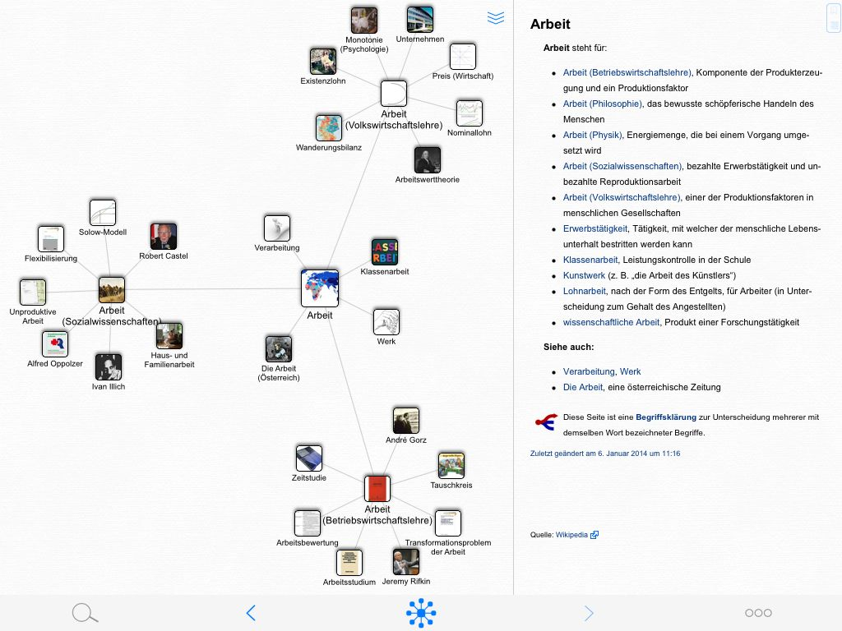

Abbildung: Wortumfeld zu „Arbeit“ bei Wikipedia (erstellt mit Wikilinks)

**Entstehung der entlohnten Arbeit:** Laut Bauer [2013:135] entstand die Arbeit im Zuge der neolithischen Revolution vor circa 10.000 bis 12.000 Jahren als der Mensch durch den Anbau von Pflanzen sesshaft wurde. Es kam zur Arbeitsteilung und damit zur Möglichkeit der Entlohnung. Anmerkung: Möglicherweise war es aber auch schon früher, da z.B. Produktionsstätten für die Verarbeitung von Muschelschalen aus wesentlich älterer Zeit gefunden wurden. Auch Nadel und Faden sind bereits circa 30.000 Jahre alt.

**Arbeitszeit** Meyer Lexikon [1903]: Das Stichwort findet sich unter Fabrikgesetzgebung (Arbeiterschutzgesetzgebung). Lt. Verordnung vom 31. Mai 1897 durften im deutschen Reich Kinder unter 14 Jahren nicht länger als 6 Stunden und junge Leute von 14-16 Jahren nicht länger als 10 Stunden täglich arbeiten – an Sonn- und Feiertagen überhaupt nicht. Nachtarbeit war verboten. Und es wurde zwischen fremden und eigenen Kindern unterschieden. Die Beschäftigung von Arbeiterinnen über 16 Jahren durfte nicht über 11 Stunden täglich liegen. Damit lag die Wochenarbeitszeit für Frauen um 1900 in Fabriken bei circa 65 Stunden (am Samstag waren nur 10 Stunden erlaubt).

**Zur Geschichte der Arbeitszeit und Wochenarbeitszeit**

Bei Recherche wurde keine für den Auftragszweck optimale Literatur zur Kulturgeschichte der Arbeit oder Arbeitszeit gefunden. Die Dissertation von Andrea Maurer erfüllt diesen Zweck noch am besten [Maurer 1992, über Leihbibliotheken erhältlich].

Maurer beschreibt die Entwicklung und die Zweckrationalisierung von Arbeitszeit und Lebenszeit. Mit der Entfaltung der kapitalistischen Marktwirtschaft wurden zunächst die Arbeitszeiten enorm ausgedehnt. Erst ab Mitte des 19. Jahrhunderts, nachdem bis zu 16 Stunden pro Tag gearbeitet worden war, kam es in Europa zu einer Wende in Bezug auf die Arbeitszeit.

Laut Maurer gab es in den vorindustriellen Gesellschaften auch keine strikte Trennung von Freizeit und Arbeitszeit. Erst die zeitökonomische Gestaltung der industriellen Arbeitswelt bewirkten diese Trennung [Maurer 1992:103]. Der historische Wandel der gesellschaftlichen Zeitorganisation wird von Maurer für das Abendland in drei Phasen unterteilt:

- Archaische Gesellschaften: zyklisches Zeitverständnis in Jahreszeiten, Tageszeiten oder Ereignisse

- Spätmittelalter bis Neuzeit: erstes Handeln mit der Zeit

- Industriezeitalter: Trennung von Freizeit und Arbeitszeit

Anmerkung: Die Verkürzung der Lebensarbeitszeit ging bisher immer mit einer Erhöhung der Produktivität einher. Es ist anzunehmen, dass dies auch so bleibt. Weiterhin erzeugten Innovation bisher immer wieder notwendige Arbeitszeit, wenn diese aus nicht mehr benötigten Wirtschaftszweigen entfielen.

Da es an einer geeigneten Graphik zur Entwicklung der realen Wochenarbeitszeiten mangelt, wurde diese aus den Daten in Mauerer entwickelt [Maurer 1992: 130-141]. Ihrerseits nutzte Maurer u.a. die Daten von Meinert 1958 (entnommen für die Grafik von 1800-1954) und Schudlich 1987 (entnommen für 1957-1980). Die Daten von 1980-2012 stammen aus dem WSI-Archiv 2013 [www.boeckler.de/pdf/p_ta_tariftaschenbuch_2013.pdf]. 1984-1996 für Westdeutschland, ab 1997 für Gesamtdeutschland.

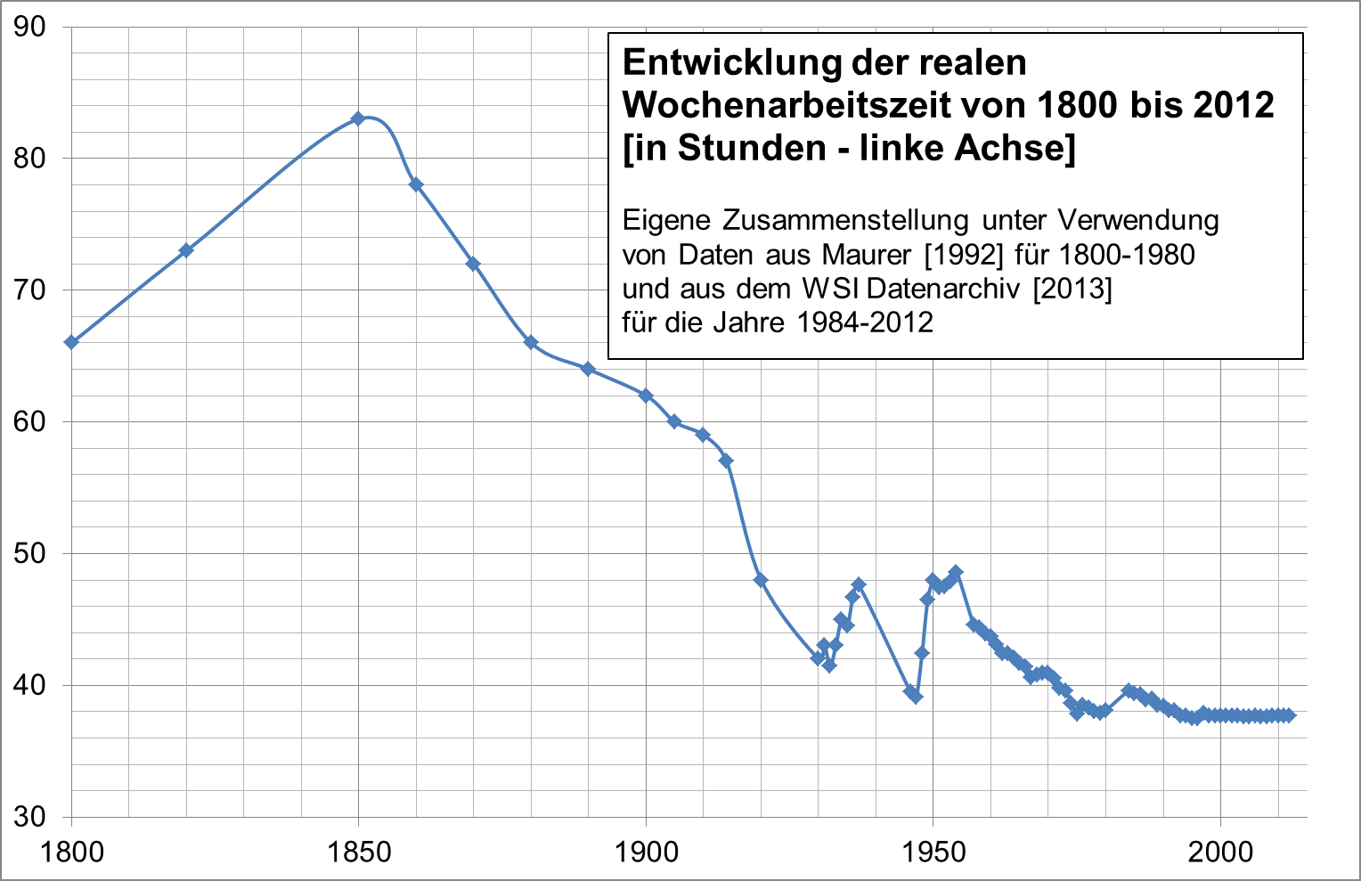

Abbildung: Entwicklung der realen Wochenarbeitszeit in Deutschland

Ab circa 1955 kam es in Deutschland zu Arbeitskämpfen um die Arbeitszeit. Ab 1955 die Forderung des DGB nach einer 40 Stunden-Woche langsam durch. 1956 startete der erfolgreiche Kampf um die 5-Tage-Woche. Zwischen 1975 und 1985 versuchten verschiedene Gewerkschaften auch die 35-Stunden-Woche zu erwirken. Dies gelang in einigen Branchen auch um 1990.

In den 1990er Jahren sank der Einfluss der Gewerkschaften in den Tarifkonflikten. Als Gründe werden die Konjunkturentwicklung, die Arbeitslosigkeit, der Mitgliederschwund der Gewerkschaften und die Globalisierung genannt. In der Folge wurde statt über Arbeitszeitverkürzungen auch über Arbeitszeitverlängerungen diskutiert. Als Begründung diente die Gefahr einer Auslagerung von Arbeitsplätzen bzw. gesamten Abteilungen ins Ausland und des weiteren Arbeitsplatzverlustes aufgrund der hohen Lohnkosten. [http://de.wikipedia.org/wiki/40-Stunden-Woche]. Heute geht es im Wesentlichen um die Flexibilisierung der Arbeitszeit.

|  |  |
| --- | --- |
|  | Im Mai 1956 begann der DGB eine Kampagne zur Einführung der 5-Tage-Woche unter dem Motto „Samstags gehört Vati mir“.  Bildquelle: saechsisches-industriemuseum.com |

|  |  |
| --- | --- |
|  | Aus Spiegel Titel 16/1984: 35-Stunden-Woche – Die Zeitbombe. Mehr Freizeit statt Mangel an Arbeit (S. 50). |

|  |  |
| --- | --- |
|  | Spiegel Titel 16/1984: 35-Stunden-Woche – Die Zeitbombe  **Mehr Freizeit statt Mangel an Arbeit** (S. 34 ff.).  Die Industriegesellschaften des Westens stecken seit dem arabischen Ölboykott von 1973 in einer Krise, die auch 1984 noch nicht zu Ende sein wird.  Die Gründe für das lange Siechtum der kapitalistischen Weltwirtschaft liegen, was gern verdrängt wird, in der Sättigung traditioneller Märkte und in einer **technischen Revolution**, die von den Mikroprozessoren und den Robotern ausgeht…und das kostet Arbeitsplätze |

**3. Unternehmerische Sichtweisen**

Die unternehmerischen Sichtweisen wurden berücksichtigt, indem u.a. auf den Webseiten von Industrie und Handelskammern (IHK), vom IW Köln und von Unternehmerverbänden (BBU) recherchiert wurde. Im Wesentlichen wird hier von Flexibilisierung der Arbeitszeit und von flexiblen Arbeitszeitmodellen „gesprochen“.

**Arbeitszeitmodelle aus IHK-Sicht:**

Quelle:IHK Frankfurt am Main, Dok.-Nr. #2618, ohne Datumsangabe, Aufruf 17.2.2014

http://www.frankfurt-main.ihk.de/standortpolitik/fachkraefte_demografie_arbeitsmarkt/studien_analysen/arbeitszeitmodelle/

Hinsichtlich der Optimierung von Betriebsabläufen hat das Thema Arbeitszeitflexibilisierung in den letzten Jahren stark an Bedeutung gewonnen. In vielen Bereichen unternehmerischer Tätigkeit werden Anpassungsprozesse angestrebt. Wie Arbeitszeiten letztendlich ausgestaltet werden können, hängt von verschiedenen Faktoren, wie z.B. der Branche, der organisatorischen Ausrichtung, der Kundenorientierung, saisonalen Schwankungen etc. ab. In diesem Zusammenhang werden nachstehend genannte Modelle diskutiert:

**Gleitende Arbeitszeit:** Eines der ersten Modelle. Die Arbeitszeit wird unterteilt in eine Kernzeit, während der Anwesenheitspflicht besteht, und eine Gleitzeit, über die der Mitarbeiter bestimmen kann.

**Kapazitätsorientierte variable Arbeitszeit:** Die Normalarbeitszeit ist je nach Arbeitsanfall variabel. Die Zeitsouveränität liegt jedoch beim Arbeitgeber bzw. richtet sich nach organisatorischen Gegebenheiten.

**Teilzeitarbeit:** Die traditionelle Teilzeit entspricht einer Arbeitszeitverkürzung, bei der flexiblen Teilzeit sind Dauer und Lage der Arbeitszeit variabel zu handhaben.

**Job-Sharing:** Ein Arbeitsplatz wird unter zwei oder mehreren Mitarbeitern aufgeteilt.

**Jahresarbeitszeit:** Die effektive Jahresarbeitszeit wird je nach Arbeitsanfall gleichmäßig oder ungleichmäßig auf das gesamte Jahr verteilt, die Mitarbeiter erhalten jedoch jeden Monat das gleiche Gehalt.

**Baukastensystem:** Einzelne Mitarbeiter oder auch Gruppen können ihre Zeit-Modelle individuell zusammenstellen. Möglich sind tägliche, wöchentliche, monatliche oder jährliche Modelle.

**Lebensarbeitszeit:** Das Unternehmen legt eine Gesamtlebensarbeitszeit fest, die flexibel abzuleisten ist. Das Modell ermöglicht eine gleitende Eintrittsphase ins Erwerbsleben mit Unterbrechungen bis hin zur flexiblen Pensionierung. Während der Erwerbsphase können Pausen zum Beispiel für Weiterbildung eingelegt werden.

**Variable Arbeitszeit:** Der Mitarbeiter kann über Dauer und Lage seiner Arbeitszeit selbst bestimmen, Kernzeiten existieren nicht.

**Schicht- und Nachtarbeit:** Hier existiert eine Vielzahl von unterschiedlichen Regelungen. Wichtigstes Kriterium: Die Lage der Arbeitszeit weicht von der normalen tageszeitlichen Lage ab.

**Cafeteria-System:** Ein Mitarbeiter kann innerhalb eines bestimmten Budgets zwischen verschiedenen Leistungsangeboten, wie Gewinnbeteiligung, zusätzlichem Urlaub, höheren Ruhegeldzahlungen oder zusätzlichen Versicherungen wählen.

**Telearbeit:** Der Mitarbeiter kann teilweise oder ganz zu Hause arbeiten, es besteht die Möglichkeit, durch Informationstechnologien mit dem Unternehmen verbunden zu sein.

Es gibt auch Firmen, die sich auf Arbeitszeitberatung spezialisiert haben. Wie z.B. die Berliner Firma [www.arbeitszeitberatung.de](http://www.arbeitszeitberatung.de), die dieses Geschäft bereits seit 1983 betreibt.

------------

**Institut der deutschen Wirtschaft Köln (IW Köln) [http://www.iwkoeln.de]**

Das IW Köln kann als Gegenstück zur Böckler Stiftung betrachtet werden. Es sieht sich als Anwalt der sozialen Marktwirtschaft. Hier konzentriert sich die Forschung zur Arbeitswelt aus der Sicht der Arbeitgeber. Gesucht wurde online auf der Seite des IW Köln für den Zeitraum 2013 und 2014 nach den Stichworten Arbeitszeit und Arbeitszeitverkürzung. Bei Arbeitszeit wurden für den Zeitraum 68 Treffer gefunden, bei Arbeitszeitverkürzung 0. Die Webseite des IW Köln ist als exzellente Recherchequelle zu bewerten. Die folgenden Fundstellen sollen exemplarisch den Standpunkt des IWF zeigen.

Zur Beschäftigtenbefragung der IG Metall hat 2013, die unter dem Motto „Arbeit – sicher und fair“ stand und an der sich als 514.000 Beschäftigte beteiligten, finden sich folgende Feststellungen: Überzeugend ist die Forderung nach „reduzierter Vollzeit“ nicht. Unbestritten ist, dass Arbeitszeitpolitik schon aus demografischen Gründen heraus dazu beitragen sollte, die Erwerbsneigung positiv zu beeinflussen. Dazu bedarf es aber keiner „reduzierten Vollzeit**“. Anmerkung: keine Reduzierung der Wochenarbeitszeit aus demographischen Gründen.**

Quelle: Institut der deutschen Wirtschaft Köln. Gewerkschaftsspiegel Nr. 1/2014 vom 26.2.2014

Nachdem die neue Familienministerin Manuela Schwesig die 32-Stunden-Woche für Eltern gefordert hat, legt die IG Metall noch einen drauf: Sie will die Vollzeit-Arbeitszeit auf 30 Stunden verkürzen. Dabei steht einer vorübergehenden, einvernehmlichen Arbeitszeitverkürzung schon heute nichts im Weg. Ein Rechtsanspruch wäre für einen Teil der Betriebe allerdings fatal. **Anmerkung: keinen Rechtsanspruch für die 32-Stunden-Woche für Eltern schaffen.**

Quelle: IW-Nachrichten, 27. Januar 2014

Insgesamt konnten also mehr Arbeitszeitwünsche erfüllt werden als im Vorjahr. Einerseits ist diese Entwicklung sicherlich eine Folge der konstant hohen Arbeitskräftenachfrage der Betriebe, andererseits könnte aber auch eine zunehmende Verbreitung flexibler Arbeitszeitmodelle eine Rolle spielen. Denn viele Betriebe bieten nicht mehr nur den Standard eines 39-Stunden-Vollzeitjobs an, sondern können durch flexiblere Planung gezielt auf individuelle Arbeitszeitwünsche der Arbeitnehmer eingehen. **Anmerkung: flexible Arbeitszeitmodelle sind gut für Arbeitnehmer und Arbeitgeber.**

Quelle: IW-Nachrichten, 5. September 2013

IW-Direktor Michael Hüther beschreibt, wie auch eine alternde Gesellschaft Wachstum produzieren kann. Die Arbeitsproduktivität je Stunde hat sich positiv entwickelt, wenn auch nicht so stark wie nach der Wiedervereinigung bis 2005. Will man verhindern, dass der demografische Wandel auf den Lebensstandard durchwirkt, so muss man an allen drei Stellschrauben drehen: Köpfe, Zeit, Produktivität. **Anmerkung: flexible Arbeitszeiten und hohe Produktivität sind der Schlüssel für einen guten Arbeitsmarkt.**

Quelle: <http://www.iwkoeln.de/>, Michael Hüther, Gastbeiträge, 3. Mai 2013

Auslaufmodell 35-Stunden-Woche. EU-Kommissar Laszlo Andor hat die große Differenz zwischen den vertraglichen und tatsächlichen Arbeitszeiten in Deutschland beklagt. Dass ein Vollzeitbeschäftigter im Durchschnitt gut 2,5 Stunden pro Woche länger arbeitet als tarifvertraglich vereinbart, ist aber kein Grund zur Sorge.

Die Differenz spiegelt schließlich auch wider, dass viele Arbeitnehmer Überstunden leisten, die zum Teil mit Zuschlägen vergütet werden. Bei guter Konjunktur reichen die vereinbarten Wochenarbeitszeiten vor allem in der Industrie nicht aus, um volle Auftragsbücher zügig abzuarbeiten. Tarifvertraglich sind im Schnitt aller abhängig Beschäftigten in Vollzeit 37,7 Stunden pro Woche üblich, tatsächlich werden aber 40,4 Stunden gearbeitet. In anderen Ländern zeigt sich ein ähnliches Bild: Frankreich kommt auf eine vertragliche Wochenarbeitszeit von 35,6 Stunden, tatsächlich arbeitet ein Vollzeit-Arbeitnehmer aber 37,4 Stunden.

Dass die Differenz in Deutschland größer ausfällt, hängt vor allem mit den vergleichsweise kurzen tariflichen Industriearbeitszeiten und der deutschen Exportstärke zusammen. Das Gute daran: Arbeitszeitguthaben können – wie zuletzt 2009 geschehen - in der Krise als Puffer dienen und vor Entlassungen schützen. Durch den Fachkräftemangel dürfte die zyklische Bewegung künftig eher noch verstärkt werden. **Daher stellt sich die Frage, ob eine generelle 35-Stunden-Woche noch zeitgemäß ist. Anmerkung: keine der letzte Satz ist eine gute Zusammenfassung.**

Quelle: IW-Nachrichten, 7. Juni 2011

**Nachtrag:** Wegen hoher Produktivität: **Porsche will Wochenarbeitszeit senken**. Mach mal Pause! Porsche will laut "Automobilwoche" die Arbeitszeit seiner Belegschaft bei vollem Lohnausgleich auf 34 Stunden senken, eine Stunde weniger als bisher - angeblich weil der Job am Fließband so stressig geworden ist. [Spiegel Online - Wirtschaft - **19.10.2013**]. Ex-Porsche-Chef Wendelin kritisierte auch seine Managerkollegen. „Wiedeking ist ein Mann deutlicher Worte. Jetzt übt der Porsche-Chef im SPIEGEL harte Kritik an seinen Managerkollegen, die trotz überragender Profite im großen Stil Mitarbeiter entlassen. Die Entwicklung könne dazu führen, dass "unsere ganze Gesellschaft instabil wird"“. [Spiegel Online - 23.09.2006]

**4. Staatliche Sichtweisen**

Die staatlichen Sichtweisen wurden berücksichtigt, indem auf den Webseiten folgender Einrichtungen recherchiert wurde. Die zum Auftrag relevanten Ergebnisse sind bei den jeweiligen Einrichtungen platziert.

* Bundesagentur für Arbeit (BA)
* Bundesanstalt für Arbeitsschutz und Arbeitsmedizin (BAuA)
* Bundesministerium für Arbeit und Soziales (BMAS)
* Bundesministeriums für Wirtschaft u. Energie (BMWI)
* Institut für Arbeitsmarkt- und Berufsforschung (IBA) der BA
* Projekt Arbeitszeitgewinn (BAuA gefördertes Projekt)
* Projekt Neue-Arbeitszeit-Praxis (BAuA gefördertes Projekt)
* Statistisches Bundesamt

**Bundesministerium für Wirtschaft und Energie (BMWi) - www.bmwi.de**

Die Onlinesuche nach „Arbeitszeit“ ergab in den Publikationen des Bundesministeriums für Wirtschaft und Energie BMWI nur eine kleine Broschüre über die Sicherung von Fachkräften durch **flexible Arbeitszeitmodelle**, einen Bericht zur digitalen Wirtschaft und eine Studie zum **Fachkräftemangel** allgemein.

BMWI [2013]: Fachkräfte sichern - **Flexible Arbeitszeitmodelle**. 18 S. Weiterhin in BMWI [2013]: Monitoring-Report Digitale Wirtschaft 2013 - Digitalisierung und neue Arbeitswelten, 130 S. „In Bezug auf den IT-Arbeitsmarkt ist interessant, dass 57 % der IT-Unternehmen die Möglichkeit zu Homeoffice anbieten und dass 12 % der Arbeitnehmer aus der Branche diese nutzen. 59 % der Firmen nutzen flexible Arbeitszeitmodelle.“

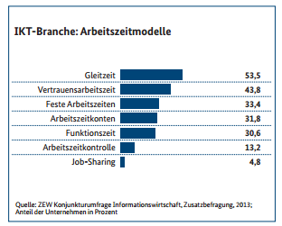 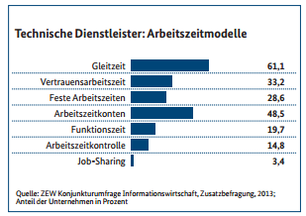

Abbildungen aus: BMWI [Hrsg][2013]: Monitoring-Report Digitale Wirtschaft 2013.

**Fachkräftemangel: Akademiker sind nicht Fachkräfte.** Der **Fachkräftemangel** betrifft überwiegend nicht akademische Berufe. Gesucht werden nicht noch mehr Bachelor- und Master-Absolventen, sondern **Handwerker und Techniker** sowie **Krankenschwestern** und **Altenpfleger**. Bei den Akademikern erscheinen ausschließlich Ingenieure, Ärzte und Verwaltungsfachkräfte in der Liste der Engpassberufe, die das Bundesministerium für Wirtschaft ermittelt - das sind Berufe mit weniger als einem Bewerber pro Stelle [Spiegel Online: Werde Fachkraft - aber bloß nicht Akademiker. 06.03.2014]

|  |  |
| --- | --- |
|  | **Quelle:**  Bundesministerium für Wirtschaft und Technologie (BMWi) [2013]: Engpassanalyse 2013. 42 S. Stand 12/2012.  http://www.kompetenzzentrum-fachkraeftesicherung.de/fileadmin/media/Themenportale-5/KoFa/Publikationen/Studien/Studie_Engpassanalyse-2013.pdf |

**Bundesagentur für Arbeit (BA) und Institut für Arbeitsmarkt- und Berufsforschung (IAB)**

http://www.arbeitsagentur.de/ und http://www.iab.de/

Die Recherche auf der Webseite der Bundesagentur für Arbeit (BA) ergab zu den Stichwörtern Arbeitszeit und Arbeitszeitverkürzung keine für den Auftrag keine relevanten Ergebnisse. Die ersten von über 4000 Treffern bei Arbeitszeit beschäftigten sich mit der Flexibilisierung der Arbeitszeit. Beim Thema Arbeitszeitreduzierung wurden nur 14 Treffer ermittelt (Thema Altersteilzeit, Wiedereinstieg, Mutterschutz und Familien).

Institut für Arbeitsmarkt- und Berufsforschung (IAB) der Bundesagentur für Arbeit. Das IAB wurde 1967 im Rahmen der Automationsdiskussion gegründet und forscht zum Thema Arbeitsförderung und Leistungen zur Grundsicherung für Arbeitsuchende. Rechercheergebnis: keine Treffer zu Arbeitszeitreduzierung. Bei Arbeitszeit und Wochenarbeitszeit kommt man im Wesentlichen zur aktuellen Studie „Arbeitszeitwünsche“ vom 3.2.2014 (doku.iab.de/arbeitsmarktdaten/arbeitszeitwuensche.pdf). Die „Zeit“ fasst das Ergebnis der Studie wie folgt zusammen.

Zeit.de 03.02.2014: Arbeitszeitstudie: Vollzeitbeschäftigte wollen weniger, Mini-Jobber mehr arbeiten

<http://www.zeit.de/karriere/beruf/2014-02/umfrag-iab-arbeitszeit-verkuerzung>

Während sich Vollzeitbeschäftigte verringerte Arbeitszeiten wünschen, würden Mini-Jobber und Teilzeitarbeitnehmer gerne ihre Arbeitszeit aufstocken. Das ergab eine Analyse des Instituts für Arbeitsmarkt- und Berufsforschung (IAB) in Nürnberg (Die Forschungseinrichtung der Agentur für Arbeit). Die Vollzeitbeschäftigten wünschten sich im Schnitt eine Verkürzung um bis zu zwei Stunden in der Woche. Laut IAB beträgt die durchschnittliche Arbeitszeit dieser Beschäftigten bis zu 44 Stunden pro Woche. Regulär Teilzeitbeschäftigte könnten sich dagegen bis zu fünf Arbeitsstunden zusätzlich zu ihren rund 25 Wochenstunden vorstellen. Geringfügig Beschäftigte würden laut Analyse sogar bis zu 6,5 Stunden mehr arbeiten wollen. Ihre Wochenarbeitszeit liegt im Schnitt bei 12 bis 14 Stunden. Die IAB-Analyse beruht auf Daten des Sozioökonomischen Panels von 2012, bei dem rund 10.000 Beschäftigte befragt worden waren. Seit Längerem wird eine Umverteilung von Arbeit und eine Herabsetzung der wöchentlichen Arbeitszeit auch von der Initiative Arbeitszeitverkürzung jetzt (www.arbeitszeitverkuerzung-jetzt.de), einem Zusammenschluss aus Vertretern von Gewerkschaften, Ökonomen und verschiedenen Organisationen, gefordert. Hierzu siehe auch eigener Abschnitt www.arbeitszeitverkuerzung-jetzt.de.

**Bundesministerium für Arbeit und Soziales (BMAS)**

**Wertguthaben:** Die Leitidee von Wertguthaben ist, dass Beschäftigte einen Teil ihrer Arbeitszeit oder einen Teil ihres Lohns längerfristig ansparen. Das Modell wird aktuell z.B. von verschiedenen Sparkasse und der DHL betrieben. Das Bundesministerium für Arbeit und Soziales schlägt u.a. diese Methode vor, um die Herausforderungen des demographischen Wandels zu bewältigen.

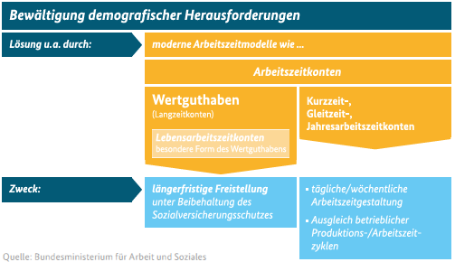

Quelle: Bundesministerium für Arbeit und Soziales [2014]: Broschüre Wertguthaben (KMU-Leitfaden), 61 Seiten. Nr. A861-1

<http://www.bmas.de/SharedDocs/Downloads/DE/PDF-Publikationen/a861-1-wertguthaben-broschuere.pdf?__blob=publicationFile>.

**Die Bundesanstalt für Arbeitsschutz und Arbeitsmedizin (BAuA)**

Die Bundesanstalt für Arbeitsschutz und Arbeitsmedizin (BAuA) - [www.baua.de](http://www.baua.de) äußert sich zur Entwicklung der Arbeitszeit wie folgt.

**Arbeitszeit:** Derzeit gehen Diskussion und Bestrebung hinsichtlich der Arbeitszeitgestaltung vor allem in Richtung **Arbeitszeitverlängerung** **und -flexibilisierung**. Dabei sind lange Arbeitszeiten weder ökonomisch noch für Sicherheit und Gesundheit bei der Arbeit sinnvoll. Schon zu Beginn des 20. Jahrhunderts haben Untersuchungen gezeigt, dass die effizienteste Dauer der Arbeitszeit bei acht Stunden täglich liegt. Längere Arbeitszeiten führen zu einem deutlichen Anstieg des Unfallrisikos - wobei ab der neunten Stunde die Zunahme überproportional ist - sowie zu einer Abnahme der Leistungsfähigkeit und zu einem höheren gesundheitlichen Risiko für die Beschäftigten. Daneben tragen überlange Arbeitszeiten häufig zum Burnout-Syndrom bei, was viele Unternehmen bereits dazu veranlasst hat, stärkeres Augenmerk auf den Aspekt der Work-Life-Balance zu legen, um die Kreativität, Innovations- und Leistungsfähigkeit der Mitarbeiter zu erhalten.

Neben der Verlängerung der Arbeitszeiten betrachten viele Unternehmen die Flexibilisierung der Arbeitszeit als Mittel der Wahl zur Verbesserung ihrer wirtschaftlichen Situation bzw. ihrer Wettbewerbsfähigkeit. Auf betrieblicher Seite steht hinter dem Wunsch nach Flexibilisierung das Ziel, den Personaleinsatz weitgehend an den Arbeitsanfall bzw. an die Auftragslage anzupassen und kurzfristig Auftragsspitzen mit Mehrarbeit über die normale Arbeitszeit hinaus aufzufangen. Bei herkömmlichen Arbeitszeitmodellen geschieht das mittels Überstunden, die allerdings unter betriebswirtschaftlichen Aspekten Mehrkosten bedeuten sowie den arbeitsorganisatorischen Koordinierungsaufwand erhöhen. Zudem führen Überstunden zu einer höheren Beanspruchung sowie einer geringeren Planbarkeit der arbeitsfreien Zeit auf Seite der Beschäftigten. Daneben ergeben sich Zeiten, in denen aufgrund geringerer Nachfrage das Personal nicht ausgelastet ist, die aber auf der Kostenseite voll zu Buche schlagen.

Die Flexibilisierung der Arbeitszeit bedeutet grundsätzlich eine neue Ausgangssituation für die Arbeitszeitgestaltung. Während in der Vergangenheit primär die Gestaltung kollektiver Arbeitszeit und kollektiver Freizeit im Mittelpunkt stand, ist die derzeitige und künftige Arbeitszeitgestaltung stärker nachfrageorientiert, d.h. die individuelle Arbeitszeit wird stärker von variablen Aspekten abhängig.

Verstärkt wird dieses Problem zusätzlich durch neue Arbeitsformen wie etwa Teilzeitbeschäftigung, Mehrfachbeschäftigung, Mobiles Arbeiten, Telearbeit, Leiharbeit oder Minijobs. Insofern ist flexibel Arbeitszeit kaum noch mit den "alten" Arbeitszeitstrukturen - Fünf-Tage-Woche, 38,5 Stunden zwischen 6.00 und 18.00 Uhr - vergleichbar.

Weiterhin wird von der Bundesanstalt für Arbeitsschutz und Arbeitsmedizin (BAuA) auf zwei Modellversuche aus den Jahren 2009-2013 verwiesen: **Projekt ArbeitsZeitGewinn** und **Projekt Neue ArbeitsZeitPraxis**.

[www.arbeitszeitgewinn.de](http://www.arbeitszeitgewinn.de/) Projekt der BAuA

RKW Hessen GmbH unter fachlicher Begleitung der Bundesanstalt für Arbeitsschutz und Arbeitsmedizin [Hrsg.] [2013]: Modellprojekt „ArbeitsZeitGewinn in kleinen und mittleren Unternehmen“. Abschlussbericht „Kompaktes Arbeitszeitwissen für die Praxis“. 63 Seiten, Bezug über den o.g. Link. Einige Beweggründe zur Veränderung von Arbeitszeiten sind in der Broschüre „Kompaktes Arbeitszeitwissen für die Praxis“ aus dem Projekt „ArbeitsZeitGewinn“ dargestellt:

* **Arbeitgeberattraktivität erhöhen:** Unternehmen möchten geeignete Beschäftigte gewinnen und/oder halten.
* **Fehlzeiten reduzieren:** Starke Arbeitsauslastung des Unternehmens kann zu steigendem Krankenstand führen.
* **Produktionskapazitäten ausweiten:** Betriebszeiten sollen/müssen verlängert werden.
* **Schwankende Auftragslage:** Probleme mit Arbeitsauslastung und Verteilung der Arbeitszeiten sollen beseitigt werden.
* **Steigende Kundenerwartungen:** Service und Erreichbarkeit sollen optimiert werden.
* **Sehr hohe Arbeitsauslastung:** Überstundendruck führt zu hohen Kosten und unzufriedenen Beschäftigten.

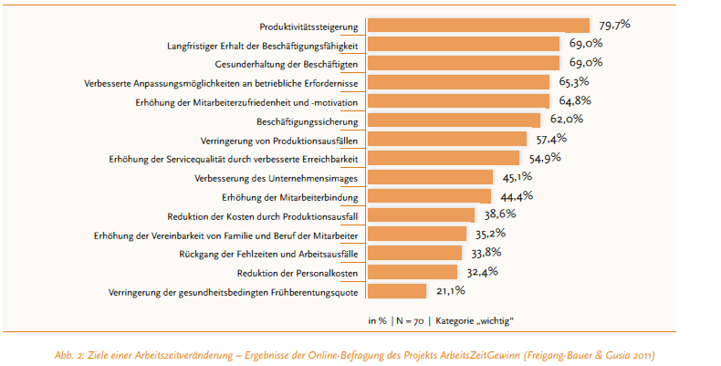

Vorteile einer optimierten Arbeitszeitgestaltung sind daher für die Firma [ebd.]:

* Vereinfachte Rekrutierung
* Geringere Fluktuation
* Erhöhte Einsatzbereitschaft
* Weniger Fehlzeiten
* Erhöhte Produktivität
* Erhöhte Unternehmensreputation

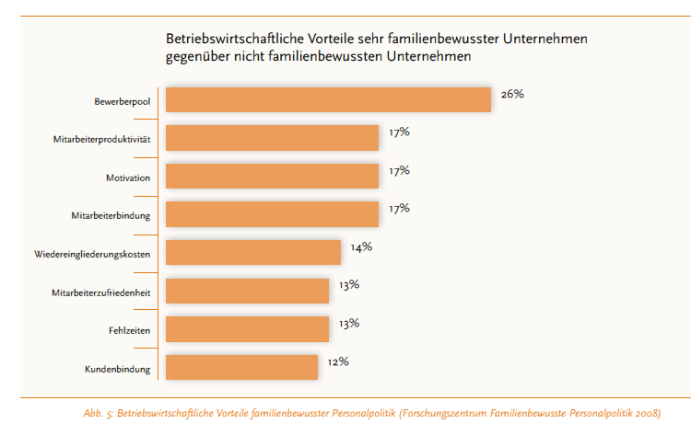

[www.neue-arbeitszeit-praxis.de](http://www.neue-arbeitszeit-praxis.de) Projekt der BAuA

Inmit – Institut für Mittelstandsökonomie an der Universität Trier e.V. unter fachlicher Begleitung der Bundesanstalt für Arbeitsschutz und Arbeitsmedizin [Hrsg.] [2013]: Arbeitszeitberatungs- Info- & Tool-Box, Handbuch und CD-ROM zur zukunftsorientierten Arbeitszeitberatung für kleine und mittlere Betriebe. 270 Seiten. Bezug über www.neue-arbeitszeit-praxis.de.

Zur Bestandsaufnahme zu dem Status quo der Arbeitszeitgestaltung und -beratung in KMU wurde im November und Dezember 2010 eine breit angelegte Befragung kleiner und mittlerer Betriebe mit Sitz im Saarland und in Rheinland-Pfalz durchgeführt.

Abschied von der Normalarbeitszeit: Das klassische „8-5-30“ Muster mit einem regelmäßigen ca. achtstündigen Arbeitstag und einem „Feierabend“ als Gegenpol, mit einer fünftägigen Arbeitswoche von Montag bis Freitag, dem sich ein arbeitsfreies Wochenende anschließt, sowie mit einem Arbeitsjahr, das von einem längerem Jahresurlaub (30 Tage) durchbrochen wird, scheint zum Auslaufmodell zu werden. Diesen Trend belegen die repräsentativen Daten aus Langzeiterhebungen der Arbeitszeitberichterstattung eindrücklich, wie die folgende Tabelle zeigt

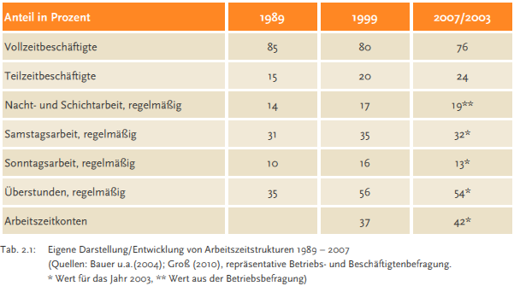

Abbildung aus: Inmit – Institut für Mittelstandsökonomie an der Universität Trier e.V. [Hrsg.] [2013]: Arbeitszeitberatungs- Info- & Tool-Box. Bezug über www.neue-arbeitszeit-praxis.de.

Die Zahl der Vollzeitbeschäftigten hat abgenommen, die Zahl der Teilzeitbeschäftigen ist gestiegen. Arbeitszeitverkürzung spielte dabei keine Rolle. Vielmehr zeigen die Daten, dass Flexibilität in Krisenzeiten auch in Deutschland möglich ist. Diese Flexibilität hat auch – wie an anderer Stelle gezeigt. Hunderttausende von Arbeitsplätzen bewahrt.

Der Abschied von standardisierten, für die meisten Menschen „normalen“ Arbeitszeiten signalisiert, dass sich die Interessen, die Anforderungen und Erwartungen an die Arbeitszeitgestaltung enorm verändert haben. Die Unternehmen stehen – Stichwort globalisierte Anbieter und Märkte – vor der Herausforderung, kurzfristig auf Schwankungen der Auftragslage und auf spezielle Kundenanforderungen reagieren zu müssen. In den verarbeitenden Branchen sollen überdies die Nutzungszeiten teurer Produktionsanlagen, im Handel die Öffnungszeiten und in Dienstleistungsbereichen die Service- und Kundenzeiten ausgeweitet werden. Daraus entsteht ein Interesse, flexible Arbeitszeitmodelle zu nutzen, um das Arbeitsvolumen bedarfsgerecht an die Auslastung anzupassen und teure zuschlagspflichtige Überstunden zu vermeiden.

Darüber hinaus aber ist die Gestaltung der Arbeitszeit auch ein Faktor für die Attraktivität des Arbeitgebers: Immer mehr Unternehmen erkennen die Notwendigkeit, mitarbeiter- und familienfreundliche Arbeitszeitmodelle anzubieten, um qualifizierte Fachkräfte nachhaltig an die Firma zu binden.

Die nachfolgenden zwei Tabellen zeigen im Überblick den Nutzen der zentralen Motive und Zielsetzungen einer zukunftsorientierten Arbeitszeitgestaltung für Unternehmen und Beschäftigte.

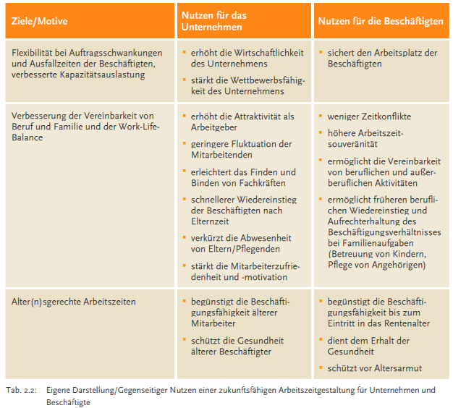

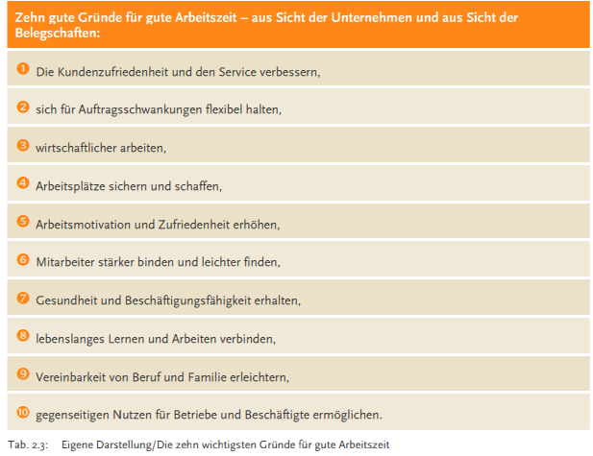

Der dem Modellprojekt zugrunde liegende Ansatz kann auf sechs qualitative Leitbegriffe fokussiert werden:

* Ganzheitlichkeit
* Nachhaltigkeit
* Rechtssicherheit
* Beschäftigungsfähigkeit
* Beteiligungsorientierung
* Doppelter Nutzen

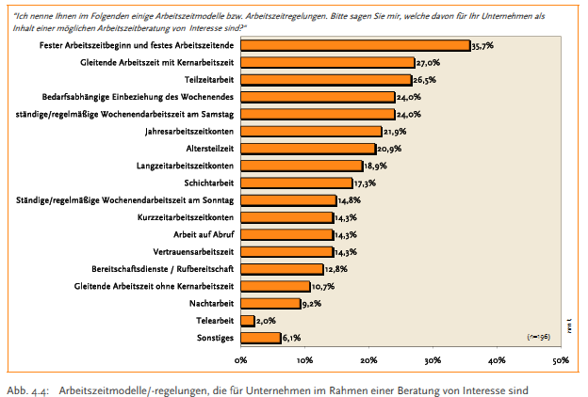

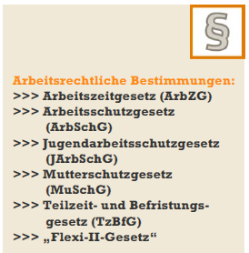

Die o.g. Arbeitsrechtlichen Bestimmungen sind lt. Projekt „ArbeitsZeitGewinn“ mindestens bei einer Veränderung zu prüfen (ggf. auch noch Allgemeines Gleichbehandlungsgesetz (AGG), Betriebsverfassungsgesetz, Gesetze, die auf ausländischen Niederlassungen zutreffen, Sozialgesetzgebungen (Nachteile bei Arbeitszeitverkürzungen prüfen, Arbeitsverträge). Gesetzestexte als Download unter: [www.gesetze-im-internet.de](http://www.gesetze-im-internet.de).

Das o.g. Handbuch Arbeitszeitberatung und die zugehörige CD aus dem Projekt Neue ArbeitsZeitPraxis beinhalten umfangreiche Checklisten und weiterführende Praxisinformationen (Stand 2013). Weiterhin eine umfangreiche Zusammenstellung von **Methoden (Tools) der Zeiterfassung**. Ausführlich behandelt werden die folgenden **Arbeitszeitmodelle**:

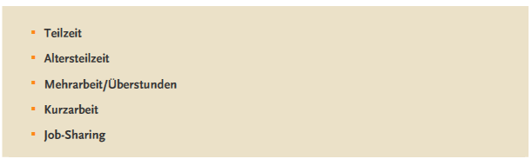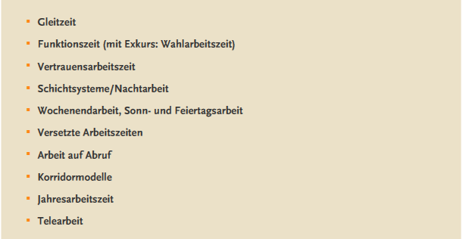

**Software Schichtplanung:** Recherchen zu geeigneter Software für die Schichtplanung war nicht Bestandteil des Auftrages. Daher nur ein kurzer Hinweis. Verbände, die sich mit dem Thema beschäftigen geben manchmal Hinweise zu geeigneter Software für die Schichtplanung. Auch im Handbuch (Arbeitszeitberatungs- Info- & Tool-Box Projekt) des Projektes Neue ArbeitsZeitPraxis findet sich auf der begleitenden CD eine Zusammenstellung von Softwareprogrammen zur Arbeitszeit- und Schichtplanung. Hilfreiche Links werden mit der folgenden Tabelle gegeben.

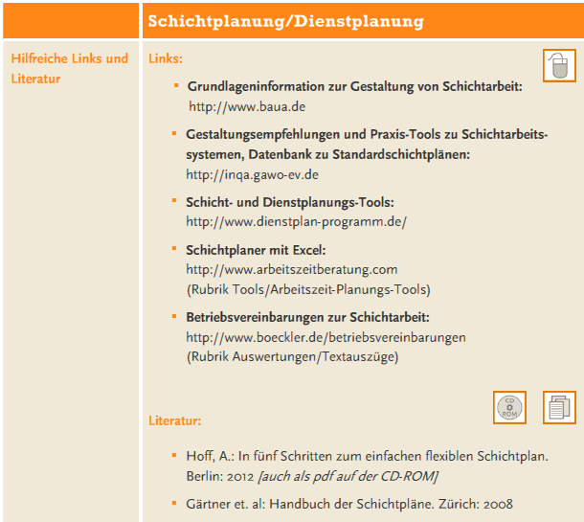 Aus Inmit et al. [2013]

Auch die IG Metall hat sich in Zusammenarbeit mit dem TÜV Nord des Themas angenommen und empfiehlt die Software „Optischicht“ (<http://www.tuev-nord.de/de/optischicht-99912.htm>). Oder zitiert in: IG Metall Projekt Gute Arbeit [Hrsg][2007]: Handbuch „Gute Arbeit“ – Handlungshilfen und Materialien für die Betriebliche Praxis. 349 S., VSA Verlag.

Zum Thema praktische Schichtplanung nimmt ebenfalls die Bundesanstalt für Arbeitsschutz und Arbeitsmedizin (BAuA) Stellung. Sie empfiehlt Ihre Broschüre "Positive Gestaltungsbeispiele DV-gestützter Arbeitszeitgestaltung" (leider schon etwas veraltet aus dem Jahr 2001) und die Software BASS 3.0

Link: <http://www.baua.de/de/Informationen-fuer-die-Praxis/Handlungshilfen-und-Praxisbeispiele/Arbeitszeitgestaltung/Arbeitszeitgestaltung.html>). In der Broschüre der BAuA werden folgende Systeme behandelt:

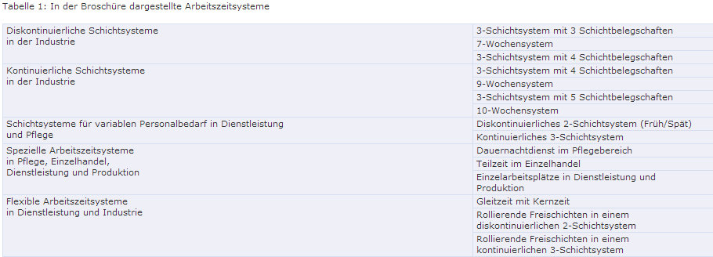

**Arbeitsstress (Stressreport 2012):**

Auch zum Arbeitsstress gibt es bei der Bundesanstalt für Arbeitsschutz und Arbeitsmedizin (BAuA) Studien. Die Spitzenreiter der psychischen Anforderungen sind seit 2006 unverändert. So geben 58 % der Befragten an, dass ihre Tätigkeit häufig die gleichzeitige Betreuung verschiedenartiger Aufgaben verlangt. Damit steht Multitasking auf Platz 1 der häufigen Arbeitsanforderungen, gefolgt von starkem Termin- und Leistungsdruck (52 %), ständig wiederkehrenden Arbeitsvorgängen (50 %) und Störungen und Unterbrechungen bei der Arbeit (44 %). Die Daten wurden mittels bei rund 20.000 Erwerbstätigen in Deutschland in der Zeit von Oktober 2011 bis März 2012 erhoben.

|  |  |
| --- | --- |
|  | Entwicklung psychischer Anforderungen, die negativen Stress verursachen  Quelle: A. Lohmann-Haislah [2013]: **Stressreport Deutschland 2012**. Psychische Anforderungen, Ressourcen und Befinden. Bundesanstalt für Arbeitsschutz und Arbeitsmedizin 2012.  [www.baua.de/dok/3430796](http://www.baua.de/dok/3430796) |

**5. Gewerkschaftliche Sichtweisen**

Die gewerkschaftlichen Sichtweisen wurden berücksichtigt, indem auf den Webseiten folgender Einrichtungen recherchiert wurde. Die zum Auftrag relevanten Ergebnisse sind bei den jeweiligen Einrichtungen platziert.

* DGB Deutscher Gewerkschaftsbund
* Gewerkschaft IG Metall
* Gewerkschaft Verdi Vereinte Dienstleistungsgewerkschaft
* Hans-Böckler-Stiftung
* IMK Institut für Makroökonomie und Konjunkturforschung (Hans-Böckler-Stiftung)
* Institut DGB-Index-Gute-Arbeit (DGB)
* Projekt Arbeitszeitverkuerzung-Jetzt
* WSI Wirtschafts- und Sozialwissenschaftliche Institut (Hans-Böckler-Stiftung)

**Arbeitszeiten und Arbeitszeitmodelle aus DGB-Sicht**

Quelle:Deutscher Gewerkschaftsbund (DGB), Bundesvorstand, ohne Datumsangabe, Aufruf 27.2.2014

http://familie.dgb.de/arbeitszeiten/trends//

Beim DGB ist das Thema Arbeitszeitverkürzung durch die Themen flexible Arbeitszeiten bzw. Familienbewusste Arbeitszeiten ersetzt. Die Wünsche von jungen Arbeitnehmern der neuen Generation werden beim Thema Arbeitszeit nicht direkt berücksichtig. Die Stellungnahmen sind leider meist nicht aktuell und beziehen sich auf das Jahr 2011/2012

**Trends laut DGB**: Die tatsächlichen Arbeitszeiten werden grundsätzlich wieder länger. Starke Zunahme von Wochenend- und Schichtarbeit. Tarifliche Arbeitszeitverlängerungen und die Anzahl geleisteter Mehrarbeit nehmen deutlich zu. Mehrarbeit in Verbindung mit Personalabbau und/oder sehr knapp bemessenem Personal wird in vielen Betrieben als Form der Arbeitsorganisation eingesetzt. Auch sind überlaufende Zeitkonten und die Kappung von Zeitguthaben jenseits von Kontengrenzen keine Seltenheit.

Als Lösungen für **familienbewusste Arbeitszeiten** werden genannt: Arbeitszeitflexibilisierung für die Beschäftigten, Teilzeitangebote mit Optionen für die Beschäftigten, Freistellungen, möglichst wenig unsoziale Arbeitszeiten und individuelle Zeitoptionen.

**Arbeitszeitkulturen:** Auch beim Thema Arbeitszeitkultur werden die **Perspektive der Familie und der Geschlechterdiskussion** eingenommen. Die junge, ledige Generation bleibt unbenannt. Laut DGB: Lange Arbeitszeiten und eine extreme Konzentration auf die Erwerbsarbeit sind auch auf tradierte Arbeits- und Betriebskulturen zurückzuführen. Private oder familiäre Aktivitäten und Verpflichtungen werden ausgeblendet. Familienarbeit folgt der klassisch Rollen- und Arbeitsverteilung: Erwerbsarbeit ist vorwiegend Männersache, da haben „Frauenthemen“ keinen Platz und umgekehrt sind Fürsorgetätigkeiten vor allem Frauensache. Diese Geschlechterteilung ist verbunden mit:

- traditionell männlich dominierten Führungsstil und einer männlichen Besetzung des Führungspersonals

- einer Kultur der überlangen Arbeitszeiten als scheinbarer Beweis von Motivation und Loyalität

- einer starken Leistungsorientierung bei den Karrierekriterien

**Arbeitszeitwünsche:** Die Arbeitszeitwünsche von Eltern weichen oft weit von den Arbeitszeitrealitäten ab. Allgemein kann festgestellt werden, dass sich die Beschäftigten eine gleiche Arbeitszeitverteilung wünschen: Vollzeitbeschäftigte wünschen sich kürzere Arbeitszeiten, Teilzeitbeschäftigte längere Arbeitszeiten.

**Zeitoptionen:** Als Zeitoptionen und Gestaltungsmöglichkeiten werden mit Praxisbeispielen genannt (Stand 24.02.2011, http://familie.dgb.de/arbeitszeiten/zeitoptionen/): Gleitzeit, Telearbeit, Job-Sharing, Arbeitszeitkonten, befristeten Arbeitszeitverkürzung (zur Lebenssituationen) und lebenslauforientierte Arbeitszeiten.

Thema **„Gute Arbeit“** aus DGB-Sicht. Der DGB hat 2013 für die künftige Weiterentwicklung des "DGB-Index Gute Arbeit" ein Institut gegründet (siehe dgb.de, 25.04.2013, Institut „DGB-Index Gute Arbeit“ nimmt Formen an. Der DGB sieht in diesem Zusammenhang folgende Dimensionen für eine gute Arbeit als maßgebend an [aus der Graphikdatenbank des DGB, <http://www.dgb-index-gute-arbeit.de/>]

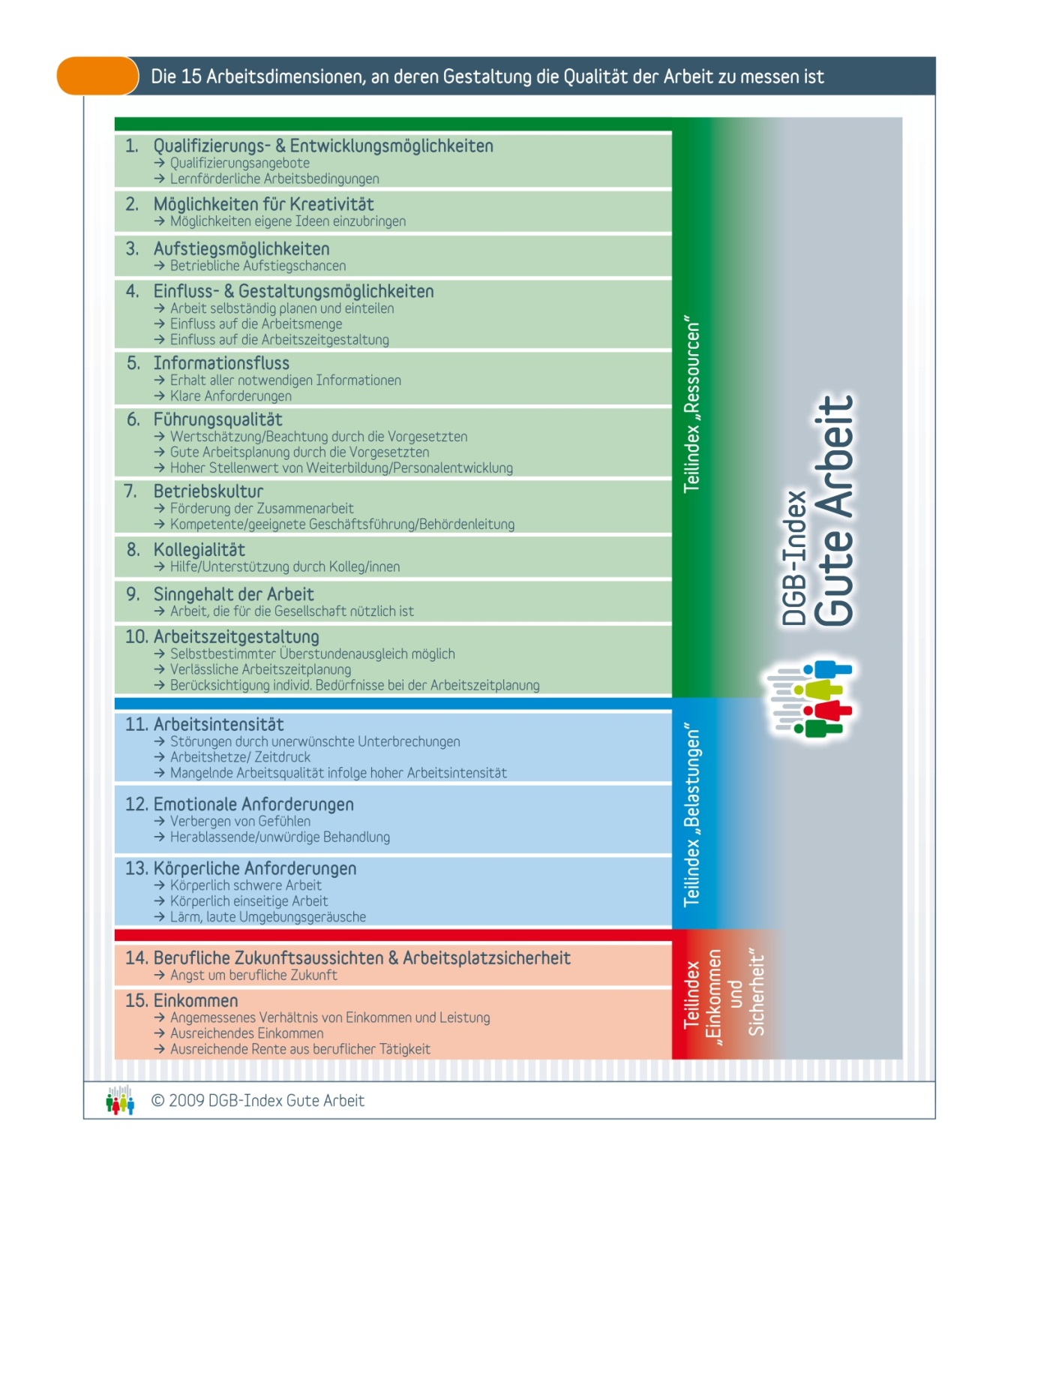

Aus diesen Angaben zu den Arbeitsdimensionen wird regelmäßig ein Index errechnet. In 2010 habe nur 15 % den Index für gute Arbeit erreicht, 52 % lagen im Mittelfeld und 33 % im Feld „schlechte Arbeit“.

**Arbeitszeiten und gute Arbeit aus der Sicht der IG Metall**

Die IG Metall hat das Projekt „Gute Arbeit“ initiert (IG Metall 2007 und <http://www.igmetall.de/gesundheit-und-gute-arbeit-191.htm>). Die Beschäftigtenbefragung der IG Metall hat ergeben (online 17.02.2014): Flexibilität geht für die Menschen in Ordnung. Wenn sie dafür etwas zurückbekommen. Auch hier steht das Thema Flexibilität im Vordergrund. Arbeitszeitreduzierung hat keine Priorität - mit Ausnahme von Familien und Altersteilzeit. Dies gilt auch für das o.g. Projektbuch.

Für gute Arbeit werden zusammenfassend in IG Metall [2007] auch die Ergebnisse der Studie „Gute Arbeit“ aus der „Initiative Neue Qualität der Arbeit“ genannt. In der Kurzfassung der IG Metall sind die wichtigsten Punkte für gute Arbeit [2007]:

- festes, verlässliches Einkommen

- unbefristete Beschäftigung

- kreative Fähigkeiten in die Arbeit einbringen und entwickeln können

- Sinn in der Arbeit erkennen

- Anerkennung erhalten

- soziale Beziehungen entwickeln

- Achtung und Schutz der Gesundheit

Als Ursachen und Stellschrauben zur Reduzierung der psychischen Belastungen werden genannt:

- Arbeitsumgebung

- Menge/Stückzahl und Pensum/Personal

- Gestaltung der Arbeitszeit

- Arbeitsaufgabe und Arbeitsorganisation

- Qualifikation und Einarbeitung

- Technikeinsatz

- Soziale Konflikte und Betriebsklima

Focus.de 27.01.2014: IG Metall fordert 30-Stunden-Woche bei Sonderbelastung

<http://www.focus.de/finanzen/news/tarife-ig-metall-will-flexiblere-arbeitszeiten_id_3570894.html>

Bei der Beschäftigtenbefragung 2013 mit über 500 000 Teilnehmern sei auffallend häufig der Wunsch nach leicht abgesenkten Arbeitszeiten von 30 Stunden in der Woche geäußert worden, nach „reduzierter Vollzeit“, berichtete die Gewerkschaft. Es müsse möglich sein, die Arbeitszeit vorübergehend zu reduzieren, etwa zur Kinderbetreuung, Pflege von Angehörigen oder zur Weiterbildung.

**Arbeitszeiten und Arbeitsbedingungen aus der Sicht von ver.di**

Auf der Webseite von ver.di finden sich 6 Suchergebnisse zum Thema Arbeitszeitverkürzung (en). Sie beziehen sich auf ältere Themen und auf den Erhalt von Arbeitsplätzen. Unter dem Thema Arbeit findet man den Hinweis: „Weil es um die **Arbeitsbedingungen** zunehmend schlechter steht, ist es umso wichtiger, sich für bessere einzusetzen. Am besten gleich in dem Betrieb, in dem man arbeitet. Hat der schon einen Betriebsrat? Gute Arbeit einfordern können nur die, die auch bereit sind, sich den Auseinandersetzungen im Betrieb zu stellen.“ ([www.verdi.de](http://www.verdi.de)).

Gefühlt geht es in den aktuellen Mitteilungen über ver.di im Wesentlichen um Gehalt und Arbeitsbedingungen (bekannte Beispiele sind Amazon und die Telekom), sowie um flexible Arbeitszeitmodelle (Broschüre "Die Zeiten ändern sich – Zeiten im Lebensverlauf").

Der genauere Blick auf die Webseite von Ver.di zeigt, dass es in Bezug auf die Arbeitszeit um den Erhalt der derzeitigen Arbeitszeit geht und nicht mehr um die Reduzierung der allgemeinen Wochenarbeitszeit. Das Thema wird mit „**Keine Arbeitszeitverlängerung**“ behandelt (<http://arbeitszeit.verdi.de/>).

Arbeitszeitverlängerung gefährdet Arbeitsplätze

Arbeitszeitverlängerung verschärft soziale Ungleichheit

Arbeitszeitverlängerung gefährdet die Gesundheit

Arbeitszeitverlängerung ist familien- und partnerschaftsfeindlich

Arbeitszeitverlängerung beeinträchtigt das Ziel des lebenslangen Lernens

Arbeitszeitverlängerung verhindert ehrenamtliches Engagement

Arbeitszeitverlängerung führt zum Rollback in der Geschlechtergerechtigkeit

Arbeitszeitverlängerung trägt nicht zu humanen Arbeitsbedingungen bei

Auch die Kamapgne „"Nimm dir die Zeit" – Arbeitszeitpolitische Initiative“ aus dem Jahr 2003 ist schon veraltet (<http://arbeitszeit.verdi.de/arbeitszeitpolitische_initiative>).

Die ver.di Arbeitszeitinitiative, gestartet 2003 um Arbeitszeitpolitik wieder zu einem Handlungsfeld gewerkschaftlicher Tarifpolitik zu machen, will nicht nur die massiven Forderungen nach Arbeitszeitverlängerung abwehren, sondern mit der Perspektive neue Zeitverteilung ein Gegenkonzept entwickeln das drei Ansatzpunkte gerechter solidarischer Arbeitsumverteilung verknüpft:

Arbeitszeitverkürzung zur Beschäftigungssicherung

Biografieorientierte, also lebensphasengerechte Arbeitszeit

Verhältnis von Zeit, Leistung und Gesundheit

Ohne Vorstellung von einer anderen Verteilung von Arbeit, Zeit und Chancen bleiben Arbeitszeitverlängerung und Arbeitsintensivierung scheinbar alternativlos.

Das Projekt „Mein Frei gehört mir!“ von 2003 kann ebenfalls als Verteidigungskampf beurteilt werden. Hier steht im Vordergrund, dass die Privatsphäre der Mitarbeiter geschützt wird (<http://mein-frei.verdi.de/>).

Frei von Pflichten

Sie müssen nicht im Frei erreichbar sein.

Sie müssen nicht in Ihrer Freizeit mit Vorgesetzten Dienstgespräche führen.

Sie müssen nicht in Ihrer Freizeit dienst- oder fahrtüchtig sein.

Frei zu handeln

Sie dürfen Dienste, die nicht im Dienstplan stehen, verweigern.

Sie dürfen sagen, dass es eine Dienstverpflichtung nicht gibt.

Sie dürfen den Hörer einfach auflegen.

Ein Artikel aus dem Jahr 2007, der sich auf Platz 1 der Googlesuche unter den Stichwörtern „verdi 30 stunden woche“ findet, fasst den aktuellen Stand zusammen [Martin Kempe: Mit 30 Stunden in die Sackgasse, (http://publik.verdi.de/2007/ausgabe_04/gesellschaft/zukunft/seite_16/A0]. Hier die Kernsätze:

Die 30-Stunden-Woche ist zur politischen Utopie eines Teils der Linken geworden: Können die Gewerkschaften den Kampf um die 35-Stunden-Woche in den 80er Jahren des letzten Jahrhunderts heute wieder aufgreifen und bis zur 30-Stunden-Woche vorantreiben? Die Gewerkschaftsbewegungen sind in der Defensive.

Die Verbreitung der 35-Stunden-Woche ist nicht nur an den Arbeitgebern gescheitert. Die Strategie der einheitlichen Wochenarbeitszeitverkürzung ist etwa Mitte der 90er Jahre an eine Grenze gestoßen - nicht nur wegen der Massenarbeitslosigkeit und des ungünstigeren Kräfteverhältnisses. Auch die Lebensentwürfe und Zeitbedürfnisse der Beschäftigten haben sich von der Strategie einheitlicher Wochenarbeitszeitverkürzung zunehmend entfernt. Die Verallgemeinerung der 35-Stunden-Woche auf alle Branchen ist nicht nur an den Arbeitgebern gescheitert, sondern auch am Loyalitätsverlust unter den Beschäftigten, die mit ihren unterschiedlichen Lebens- und Arbeitsverhältnissen eher individuell zugeschnittene Arbeitszeitregelungen brauchen als ein für alle einheitliches Arbeitszeitschema.

Real gehe es eher in Richtung längerer Arbeitszeiten. Die wenigen noch bestehenden Inseln der 35-Stunden-Woche seien bedroht durch die Angriffe der Arbeitgeber.

**Informationen zur Arbeitswelt in den Webseiten der Hans-Böckler-Stiftung [www.boeckler.de]**

Die Hans-Böckler-Stiftung (HBS) ist das Mitbestimmungs-, Forschungs- und Studienförderungswerk des Deutschen Gewerkschaftsbundes (DGB). Zur Stiftung gehören die Forschungseinrichtungen IMK Institut für Makroökonomie und Konjunkturforschung und WSI Wirtschafts- und Sozialwissenschaftliche Institut. Die Webseiten der Stiftung sind exzellent und es wurden folgende Beiträge aus den Text und Grafikdatenbanken entnommen.

**Wenige Führungskräfte arbeiten Teilzeit:** Böckler Impuls 08/2013: Teilzeit ist unter Managern eine Seltenheit: Weniger als 5 Prozent der deutschen Führungskräfte reduzieren ihre Arbeitszeit. Ähnlich sieht es in den meisten europäischen Ländern aus.

<http://www.boeckler.de/cps/rde/xchg/hbs/hs.xsl/42859_42867.htm>

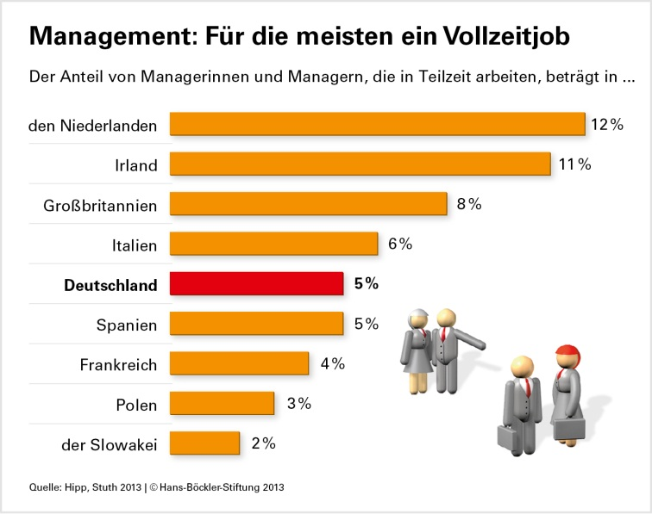

**Unerwünschte Arbeitszeiten:** Vollzeitbeschäftigte Männer arbeiten pro Woche durchschnittlich 5 Stunden länger als erwünscht. Bei Frauen sind es 5,8 Stunden. In Böckler Impuls 03/2013

<http://www.boeckler.de/hbs_showpicture.htm?id=45874&chunk=1>

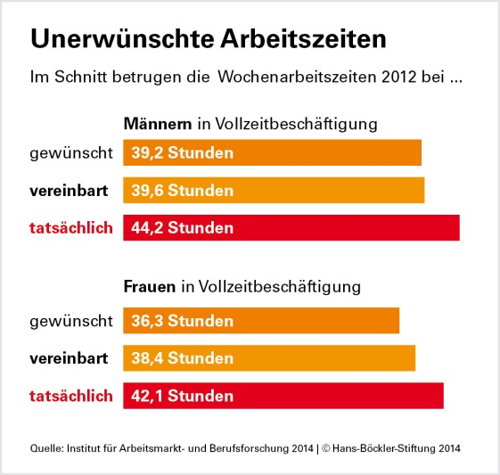

**Gestaltung der Arbeitszeit**

Quelle: Böckler Impuls Ausgabe 07/2012

http://www.boeckler.de/cps/rde/xchg/hbs/hs.xsl/39512_39519.htm

Welche Faktoren im Einzelnen die Vereinbarkeit von Arbeit und Privatleben erschweren, haben Böhm und Diewald in einer empirischen Studie untersucht. Dafür analysierten sie Daten des DFG-Projekts "Beschäftigungsverhältnisse als sozialer Tausch", das auf Befragungen von über 1.700 Beschäftigten in drei Universitäten, zwei Stahlunternehmen und einer Sparkasse basiert. Das Ergebnis: Eine bewusste Gestaltung der Arbeitsbedingungen ist wesentlich, um Konflikten zwischen beruflichen und privaten Verpflichtungen vorzubeugen. Neben der familiären Situation spielt das individuelle Arbeitsumfeld eine wichtige Rolle.

Positiv auf die Vereinbarkeit von Berufs- und Privatleben wirken sich der Studie zufolge unter anderem eine hohe Arbeitszeitflexibilität, gesunde Arbeitsbedingungen, familienfreundliche Vorgesetzte und eine gute Beziehung zu den Kollegen aus.

Alles in allem seien Arbeitsbelastungen wie besonders lange oder wenig planbare Arbeitszeiten zwar die entscheidenden Faktoren. Doch mehr Autonomie im Job kann die Folgen solcher Umstände zum Teil abmildern, betonen Böhm und Diewald. Beschäftigte mit "hoher Autonomie über den eigenen Zeitplan", die die Abfolge ihrer Arbeitstätigkeiten selbst bestimmen können, seien bei überlangen Arbeitszeiten zumindest eher in der Lage, Konflikte zwischen Beruf und Familie zu vermeiden, als Kollegen ohne entsprechende Spielräume. Der Einfluss beruflicher Belastung auf das Privatleben sei also "kein Schicksal, sondern kann gestaltet werden".

Der Artikel enthält auch eine weitere Grafik zum Thema zu lange Arbeitszeiten. Danach arbeitet jeder Zehnt zu lange und lange Arbeitszeiten kollidieren oft mit dem Privatleben.

<http://www.boeckler.de/cps/rde/xchg/hbs/hs.xsl/39512_39519.htm>



**Arbeitszeiten sind selten wunschgemäß**

Zwischen den tatsächlichen und den gewünschten Arbeitszeiten in Deutschland bestehen erhebliche Unterschiede. Vollzeitbeschäftigte Männer arbeiten 2012 pro Woche durchschnittlich 5 Stunden länger als erwünscht. Bei Frauen sind es 5,8 Stunden.

Erschienen zum Artikel in Böckler Impuls 4/2012 (linke Abbildung)

<http://www.boeckler.de/hbs_showpicture.htm?id=39083&chunk=1>

Böckler Impuls Ausgabe 03/2014 (rechte Abbildung)

http://www.boeckler.de/cps/rde/xchg/hbs/hs.xsl/45853_45873.htm



**Normale Arbeitszeiten sind immer seltener.** Der Anteil an Nacht-, Wochenend- und Wechselschichtarbeit ist in den letzten 20 Jahren gestiegen. Im Detail unterscheiden sich die Zahlen, aber der Trend ist gleich.

Erschienen zum Artikel in Böckler Impuls 17/2011 (linke Abbildung)

<http://www.boeckler.de/hbs_showpicture.htm?id=38206&chunk=1>

Erschienen zum Artikel in Böckler Impuls 14/2011 (rechte Abbildung)

<http://www.boeckler.de/hbs_showpicture.htm?id=37960&chunk=2>



**Arbeitszeitreduzierung: Mit Kurzarbeit durch die Krise.** In der auf die Finanzkrise folgenden Rezession verhinderte die Ausweitung der Kurzarbeit von 12 auf 24 Monate rund 250.000 Entlassungen. Zu diesem Thema gibt es zahlreichere weitere Artikel. Zusammenfassend kann festgestellt werden, dass eine Arbeitszeitreduzierung im großen Stil bei geeignetem Anlass möglich und akzeptiert ist.

Erschienen zum Artikel in Böckler Impuls 13/2013

http://www.boeckler.de/hbs_showpicture.htm?id=43958&chunk=1

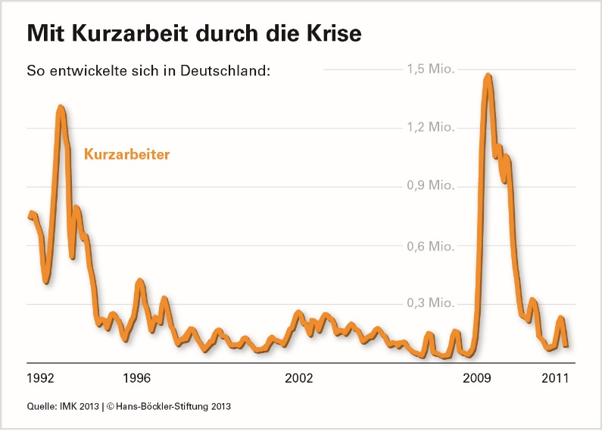

**Krisenmedizin: Weniger arbeiten.** Die Ausweitung der Kurzarbeit, der Abbau von Überstunden, der Einsatz von Arbeitszeitkonten und eine verkürzte Arbeitszeit retteten in der Krise insgesamt eine Million Jobs. Erschienen zum Artikel in Böckler Impuls 13/2013

**Kurzarbeit und Zeitkonten als Krisenpuffer:** Instrumente der internen Flexibilität spielten sowohl nach der ersten Ölkrise 1973 als auch in der jüngsten Weltwirtschaftskrise eine entscheidende Rolle. Unternehmen sicherten so Beschäftigung, anstatt Arbeitnehmer zu entlassen. Mittel waren hierbei: Reduzierung der Wochenarbeitszeit, Überstundenabbau, Erhöhung der Kurzarbeit, Nutzung von Arbeitszeitkonten.

Erschienen zum Artikel in Böckler Impuls 17/2010

<http://www.boeckler.de/hbs_showpicture.htm?id=26652&chunk=1>



**Hohe Produktivität bei kurzer Arbeitszeit (2006).** Der Vergleich von durchschnittlicher Wochenarbeitszeit mit der Produktivität zeigt: Ein hohes Pensum lohnt sich nicht immer - wer weniger Stunden arbeitet, ist produktiver**. Anmerkung:** Die Produktivität in Deutschland steigt kontinuierlich, während die Gesamtarbeitszeit sinkt. Dies zeigt eine Abbildung aus Wikipedia: Deutschlands durchschnittliche Arbeitszeit und Arbeitsproduktivität im Vergleich von 1970 bis 2006 [wikipedia.de unter Produktivitaetszuwachs].

Erschienen zum Artikel in Böckler Impuls 20/2008

http://www.boeckler.de/hbs_showpicture.htm?id=32203&chunk=1



**Kurze Arbeitszeit, hohe Produktivität (2005).** Hohe Produktivität geht meist mit kurzer Arbeitszeit einher.

Erschienen zum Artikel in Böckler Impuls 17/2007

http://www.boeckler.de/hbs_showpicture.htm?id=34107&chunk=1



**Weniger lange arbeiten.** Fast drei von vier Arbeitnehmern sind mit ihren Arbeitszeiten unzufrieden.

Erschienen zum Artikel in Böckler Impuls 9/2008

<http://www.boeckler.de/hbs_showpicture.htm?id=32502&chunk=2>



**Arbeitszeit: Um 35 Stunden in der Woche für viele ideal.** Die Aufteilung in volle und halbe Stellen entspricht nicht den Wünschen der Beschäftigten

Erschienen zum Artikel in Böckler Impuls 9/2008

<http://www.boeckler.de/hbs_showpicture.htm?id=32503&chunk=1>



**Beschäftigten geht die Arbeit aus.** Das gesamte Arbeitsvolumen hat über die 1990er-Jahre abgenommen, der oder die einzelne Beschäftigte arbeitet jedoch mehr.

Erschienen zum Artikel in Böckler Impuls 05/2006

<http://www.boeckler.de/hbs_showpicture.htm?id=34914&chunk=1>



**Die ideale Arbeitszeit.** Schon etwas veraltet, aber der Wunsch nach Arbeitszeitreduzierung, lässt sich auch in neueren Artikeln weiterverfolgen.

Wenn die Arbeitszeit stärker an die Wünsche der Arbeitnehmerinnen und Arbeitnehmer angeglichen würde, könnten in Deutschland mehr Wachstum und Beschäftigung entstehen, zeigt ein aktuelles Gutachten des Wirtschaftssachverständigen Prof. Dr. Bert Rürup.

Erschienen zum Artikel in Böckler Impuls 14/2005

<http://www.boeckler.de/hbs_showpicture.htm?id=33610&chunk=1>



**Arbeitszeiten: Deutschland im Mittelfeld**

Erschienen zum Artikel in Böckler Impuls 11/2005.

<http://www.boeckler.de/hbs_showpicture.htm?id=32723&chunk=2>



**Statistiken zu Arbeitszeiten**

Wirtschafts- und Sozialwissenschaftliches Institut in der Hans-Böckler-Stiftung WSI [Hrsg.][2013]: WSI-Tarifarchiv 2013, Statistisches Taschenbuch. 153 S. www.boeckler.de/pdf/p_ta_tariftaschenbuch_2013.pdf

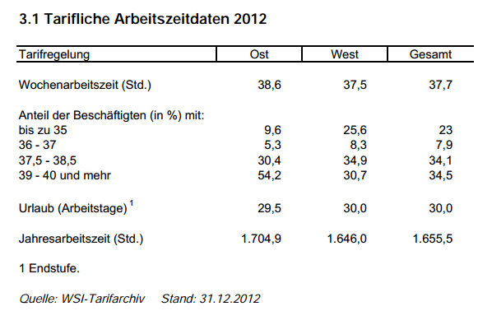

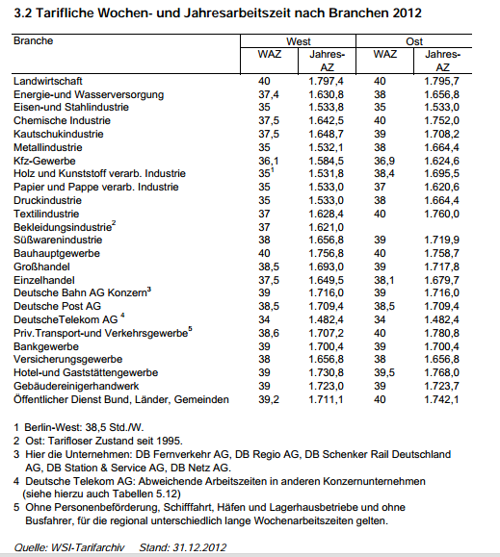

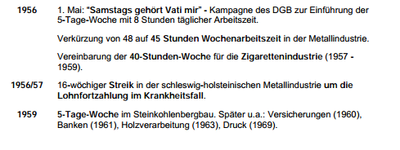

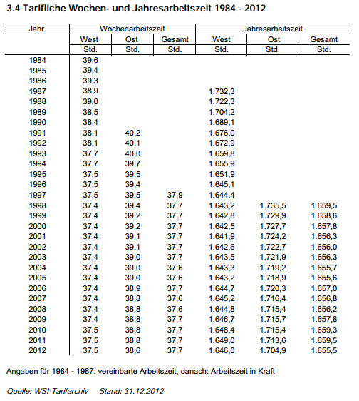

Tabelle: Seit Mitte der 90er Jahre des letzten Jahrhunderts stagniert die Dauer der tariflichen Arbeitszeit.

**Job und Freizeit trennen.** IT-Kräfte schätzen es, selbst über ihre Arbeitszeiten bestimmen zu können - aber ein arbeitsfreies Wochenende ist ihnen ebenfalls wichtig.

Erschienen zum Artikel in Böckler Impuls 05/2006

<http://www.boeckler.de/hbs_showpicture.htm?id=34859&chunk=1>



**Der Druck auf Mitarbeiter steigt.** Eine Übersicht, was den Beschäftigten zusetzt: Weit verbreitet sind Hektik und Leistungsdruck, seltener ein schlechtes Betriebsklima.

Erschienen zum Artikel in Böckler Impuls 19/2009

<http://www.boeckler.de/hbs_showpicture.htm?id=28815&chunk=2>



**Babyboomer kommen in die Jahre.** Die Zahl der älteren Beschäftigten dürfte aus demografischen Gründen bis 2025 zunehmen.

Erschienen zum Artikel in Böckler Impuls 12/2007

<http://www.boeckler.de/hbs_showpicture.htm?id=33934&chunk=2>



**Forschungsprojekte der Hans-Böckler-Stuftung zum Thema Arbeitsqualität und Arbeitszeit**

Neben der Onlinerecherche wurde die Hans Böckler Stiftung telefonisch kontaktiert und es wurde ein Informationsgespräch mit Frau Dr. Dorothea Voss (Abteilung Forschungsförderung) geführt, um einen aktuellen Sachstand zu haben. Die Hans Böckler Stiftung und ihre angegliederten Institute (und natürlich andere Institutionen) vergeben zum Thema Arbeitsqualität und Arbeitszeit Forschungsprojekte. Für den Zeitraum 2001-2014 werden 102 Projekte aus der Stiftung benannt, die das Stichwort „Arbeitszeit“ berühren. Vier Projekte zum Forschungsschwerpunkt „Erwerbsarbeit im Wandel“ werden hier exemplarisch aufgeführt (einsehbar unter www.boeckler.de):

Projekt Hans-Böckler-Stiftung: **Neue Unternehmen und der Wandel der Erwerbsarbeit** - bis 2/2014

Jungen Unternehmen wird eine wichtige Rolle im Strukturwandel zugeschrieben und sie werden häufig mit Attributen wie "innovativ" und "flexibel" charakterisiert. Wenig untersucht ist dabei die Rolle der Beschäftigten. Das Projekt geht der Frage nach, wie Arbeit in jungen Unternehmen strukturiert und organisiert ist und welchen Beitrag junge Unternehmen zum Wandel der Erwerbsarbeit leisten. Neben der Analyse der Beschäftigungsqualität (z.B. Umfang und Flexibilität von Arbeitsverhältnissen) auf der betrieblichen Ebene wird auch der Frage nachgegangen, welche besonderen Merkmale eine Tätigkeit in einem neuen Unternehmen aus der Sicht der Arbeitnehmerinnen und Arbeitnehmer hat.

Bisher gibt es zum Projekt nur zwei Publikationen (und beide sind leider nicht sehr praxistauglich)

Koch, Andreas; Pastuh, Daniel; Späth, Jochen: New Firms and New Forms of Work.- Tübungen: Institut für Angewandte Wirtschaftsforschung, Oktober 2013.- 17 S. (IAW Discussion Papers; Nr. 97) –freier Download unter

Späth, Jochen: Non-standard Employment, Working Time Arrangements, Establishment Entry and Exit.- Tübingen: Institut für Angewandte Wirtschaftsforschung, November 2013.- 29 S. (IAW Discussion Papers; Nr. 98)

Freier Download als pdf: http://www.iaw.edu/iaw/De:Publikationen:IAW-Reihen:IAW-Diskussionspapiere

Projekt Hans-Böckler-Stiftung: **Zeitpolitik und Lebensqualität** - bis 3/2010

Forschungsschwerpunkt: Erwerbsarbeit im Wandel. Zeit- und arbeitszeitpolitische Maßnahmen wurden daraufhin evaluiert, welche Effekte Zeitpolitik für die Lebensqualität von Beschäftigten und Nutzern hat. Ermittelt wurden die Lebensqualitätseffekte ausgewählter zeit- und arbeitszeitpolitischer Maßnahmen für Beschäftigte.

Zwei Ergebnisse treten hervor. Nutzerfreundliche Dienstleistungszeiten gehen nicht strukturell zulasten der Zeitinteressen der Beschäftigten - sie können sogar zu win-win-Lösungen führen. Deshalb dürfen die Beschäftigteninteressen nicht - durch bloße "marktkonforme Liberalisierung" der Arbeitszeiten - den Nutzerinteressen untergeordnet werden. Die interessanten Ergebnisse wurden im folgenden Band veröffentlicht.

Aus dem Inhalt: Wie wirken sich zeitgestalterischer Maßnahmen auf die Lebensqualität der Arbeitnehmer aus? Und gehen Lebensqualitätsgewinne der Nutzer/innen zwangsläufig zulasten der Lebensqualität Beschäftigter (oder umgekehrt)? Die Untersuchung führt zu dem Resultat, dass Zeitpolitik zu Lebensqualitätsgewinnen und zu Win-win-Konstellationen zwischen Nutzer/inne/n und Beschäftigten führen können. Sie benennt aber auch die Bedingungen für eine solche faire Lösung von Zeitkonflikten. Dabei werden Umrisse einer der Dienstleistungsgesellschaft angemessenen Regelung von Arbeitsbeziehungen sichtbar. Gute Dienstleistung beinhaltet folgende Prozesse:

- Dienstleistung ist Koproduktion (Wechselwirkung aller Akteure)

- Dienstleistung beinhalten Reziprozität (Haltung der Gegenseitigkeit)

- Dienstleistung motiviert bei Gelingen

- Dienstleistung ist kundenorientiert

Die Gestaltung neuer Arbeitsbeziehungen und Arbeitszeiten in der Dienstleistungsgesellschaft hat folgende neue Ausgangsbedingungen:

- Neue Arbeitsformen und Identitäten (Subjektivierung der Arbeit)

- Flexibilisierung der Arbeitszeiten

- Zeitsouveränität: Zeitliche Selbstbestimmung der Arbeit

- Beachtung der Lebensqualität

Nach der Studie sind die **Lebensqualitätseffekte** durch gute Zeitpolitik ermittelbar. **Zeitwohlstand und Zeitsouveränität werden als Kategorien der Lebensqualität dabei besonders hervorgehoben.** Eine zeitpolitisch relevante Erweiterung von Lebensqualität wird dann angenommen, wenn im alltäglichen Zeitgebrauch ein Zuwachs in folgenden fünf Punkten zu verzeichnen ist:

- Selbstbestimmung

- gleichen (individuellen) zeitlichen Verwirklichungschancen

- Anerkennung sozialer Zeiten

- zeitlicher Sinngebung und Zeitkultur

- Spielräumen für gemeinsame Zeiten

Die Grundfähigkeiten ein **gutes Leben** führen zu können, wurden in der Studie aus Nussbaum [1999:24] übernommen und in zehn Punkten zur Fähigkeit aufgezählt:

- Angemessene Lebensbedingungen

- körperliche Gesundheit

- körperliche Unversehrtheit erreichen können

- Sinne, Vorstellung und Gedanken

- Gefühle

- Kritik-, Planungs- und Refelxions-Kompetenzen entfalten können

- Zugehörigkeit in Kooperationsbeziehungen entwickeln und Diskrimination abwehren können

- für andere Lebewesen sorgen

- Vermögen zum Spiel entfalten

- politische Partizipation und Kontrolle über die eigene Umgebung

Als eine wichtige Schlussfolgerungen [S. 279-280] werden genannt: Zeitpolitisch tragfähiges Verhalten setzt Reziprozität voraus (die Fähigkeit und Bereitschaft, die von Maßnahmen tangierten Zeitinteressen anderer Stakeholder wahrzunehmen und zu berücksichtigen. Reziprozität (Gegenseitigkeit) kann zwar durch den Charakter der verrichteten Dienstleistung, sie kann aber auch durch Bildung und Training begünstigt werden. Anmerkung - **Übersetzung: Ist die Firma gut zu mir, dann bin ich für die Firma da.**

Weiterhin wird als wichtige Schlussfolgerung genannt [S. 280]: Lebensqualität-Gewinne werden erzielt, wenn Maßnahmen zeitpolitisch angelegt sind und wenn die Reziprozität Beschäftigter mit Nutzer/innen hoch ist. Anmerkung – **Übersetzung: Die Firma sollte auch in eigenem Interesse auf die Zeitinteressen der Mitarbeiter achten, damit die Mitarbeiter eine hohe Lebensqualität haben.**

Mückenberger, Ulrich [2012]: Lebensqualität durch Zeitpolitik. Wie Zeitkonflikte gelöst werden können. Reihe: Forschung aus der Hans-Böckler-Stiftung, Bd. 142, Berlin, edition sigma **[zu empfehlen]**

**Reziprozität (Prinzip der Gegenseitigkeit, soziologischer Begriff)**

In der Soziologie wird Reziprozität (Gegenseitigkeit, auch Prinzip der Gegenseitigkeit genannt) als ein universelles soziales Prinzip angesehen. Menschen sind voneinander gegenseitig abhängig, Reziprozität gehört zu einer Bedingung des Menschwerdens selbst. Durch Gegenseitigkeit entstehen Beziehungen und gegenseitiges Vertrauen. Einfachste Regel ist das „Tit for Tat“. Aus dieser Reziprozitätsform wird auch der Tauschhandel abgeleitet, aus dem der moderne Markt entstanden sein soll. [Quelle: Extrakt aus wikipedia.de, Stand 28.2.2014]

Projekt Hans-Böckler-Stiftung: **Anleitung zum Zeitwohlstand** – bis 8/2005

Das "Handbuch des Zeitwohlstands" wurde im Rahmen eines Transferprojektes konzipiert. Zielgruppe sind jüngere Menschen sowie Multiplikatoren in der Bildungsarbeit. Das Handbuch soll motivieren, Zeit als zentrale Dimension der eigenen Lebensplanung und als gesellschaftliche Kategorie wahrzunehmen und zu berücksichtigen. Ergebnis des Projekts sind 45 Stichwörter über den Umgang mit der Zeit in ausgewählten gesellschaftlichen Teilsystemen. Im Einzelnen werden folgende Begriffe behandelt (in alphabetischer Reihenfolge): Alter, Arbeit, Arbeitszeit, Arbeitszeitverlängerung, Bildung, Ehrenamt, Einkommen, Essen und Trinken, Familie, Feierabend, Fest und Feier, Frauen- und Männerzeiten, Frust, Gesundheit, Glauben, Glück, Ich, Kinderzeiten, Konflikt, Konsum, Kultur und Kunst, Lebensrisiken, Leistung und Erfolg, Mobilität, Muße, Pause, Planung, Rente, Rhythmus, Sinn, Solidarität, Sorgen, Spaß, Spiel(en), Sport, Stress, Umwelt, Urlaub, Wochenende, Wohnen, Work-Life-Balance, Zeitdiebe, Zeitsouveränität, Zukunft, Zweierbeziehung.

Herrmann-Stojanov, Irmgard / Rinderspacher, Jürgen P. [2006]: Schöne Zeiten. 45 Betrachtungen über den Umgang mit der Zeit. Bonn: Dietz-Verlag

Projekt Hans-Böckler-Stiftung: **Reproduktion als Gewährleistungsarbeit** – bis 1/2013 - Kräftemessen

Der Erhalt von Arbeits- und Lebenskraft gilt als gesellschaftspolitische Herausforderung. Unternehmen sind sensibilisiert für die Problematik, entwickeln zur Lösung aber Instrumente, die bislang bewährten Praxen der Beschäftigten konterkarieren. Diese beklagen eine mangelnde Repräsentanz ihrer Interessen und sehen sich gezwungen, ihre Bedürfnisse individuell durchzusetzen. In der Einschätzung der Situation weichen Beschäftigte und Arbeitgeber deutlich voneinander ab.

- Beschäftigte sehen sich nicht nur durch **"zu viel Arbeit",** sondern auch durch **"falsche Arbeit"** überlastet. **Arbeitsinhalte** erweisen sich als bedeutsamer Faktor für Verschleiß - und haben eine wichtige Funktion für den Erhalt von Arbeits- und Lebenskraft.

- Auffallend ist eine Diskrepanz der Sichtweisen: Beschäftigte eines Betriebs sind einig in der Benennung der Hauptursache von Verschleiß; die Akteure hingegen identifizieren andere Gründe und widmen sich der **Bekämpfung von Symptomen**. Beschäftigte vermissen die Skandalisierung "falscher Arbeit" und gehen auf Distanz.

Heiden, Mathias / Jürgens, Kerstin [2013]: Kräftemessen. Betriebe und Beschäftigte im Reproduktionskonflikt. Reihe: Forschung aus der Hans-Böckler-Stiftung, Bd. 156. 295 S.

**Reproduktion (Aufrechterhaltung eines Zustandes, soziologischer Begriff)**

Unter Reproduktion versteht man in der Soziologie im Zusammenhang mit sozialen Systemen (soziale Reproduktion) neben der Neuerstellung auch die Aufrechterhaltung eines Zustandes (Reproduktion des Status Quo in im Prinzip dynamischen Systemen). In der Demografie bezeichnet Reproduktion die Aufrechterhaltung der Bevölkerung durch Erzeugung von Nachwuchs (Geburten). [Quelle: Extrakt aus wikipedia.de, Stand 28.2.2014]

**In weiteren Publikationen aus der Hans Böckler Stiftung wird das Thema Zeitpolitik intensiv behandelt:**

Bereits in älteren Publikationen der Hans Böckler Stiftung wird das Thema Zeit und Lebensqualität intensiv behandelt. In „**Zeit für Lebensqualität**“ [Hielscher und Hildebrandt 1999]

Aus dem Inhalt: Nach wie vor ist die Frage aktuell, ob der anhaltenden Arbeitslosigkeit nicht durch eine Umverteilung der Erwerbsarbeit mit einschneidenden kollektiven Arbeitszeitverkürzungen begegnet werden könnte. Im Mittelpunkt steht dabei ein neues Wohlstandsmodell, das eine existenzsichernde Erwerbsarbeit, hohe Lebensqualität und eine sozial und ökologisch zukunftsfähige Gesellschaftsentwicklung miteinander verknüpft. Den damit zusammenhängenden Fragen geht diese Studie am Beispiel des 28,8-Stunden-Tarifvertrags im Wolfsburger VW-Werk nach.

Zusammenfassend wird festgestellt [S. 242]: Die Erwartungen an einen zusätzlichen Zeitwohlstand – der eventuell die Einkommenseinbußen hätte kompensieren können – wurde nur eingeschränkt erfüllt. Die Veränderung der Rahmenbedingungen und Unternehmensstrategien (VW) hat zu einer Verschiebung der Grundlagen der Zeitwohlstandes geführt: von einem Zeitwohlstand aufgrund kürzer Arbeitszeiten zu einem Zeitwohlstand unter den Bedingungen zunehmender Flexibilisierung.

Anmerkung: Dies ist wohl typisch für die aktuelle Situation. Keiner spricht mehr über Arbeitszeitverkürzung, alle über die Flexibilisierung der Arbeitszeit.

Auch hier wird auf das bekannte Buch „Das Ende der Arbeit und ihre Zukunft“ von Rifkin [1997 dt., 1995 engl.] Bezug genommen: Die Schrumpfung der Erwerbsarbeit ist der Ausgangspunkt für die Realisierung von freier Zeit als Wohlstand (Stichwort **Zeitwohlstand**).

In „**Neue Zeiten - neue Gewerkschaften**“ [Steinrücke et al. 2001] sind allgemein die Themen **Zeitwohlstand, Zeitsouveränität und Zeitwünsche** der Beschäftigten aus verschiedenen Blickwinkeln beleuchtet. Natürlich spielt das Thema „Arbeitszeitverkürzung bewirkt mehr Beschäftigung“ eine große Rolle. Zeit und ihre Gestaltung werden in Gestalt von „Zeitökonomie“ oder „Zeitwohlstand“ neben Geld, Status, Arbeitszufriedenheit usw. zunehmend zum Gradmesser von Lebensqualität. Für höchst unterschiedliche Personengruppen (vom hochqualifizierten Angestellten bis hin zu Jugendlichen) erlangen neue Zeitbalancen (Work Life Balance) und damit „Zeitpolitik“ zunehmend praktische Bedeutung. Die wenigsten Menschen würden ihr Arbeitsleben aus einer gleichmäßigen Abfolge von 8-Stunden-Tagen gestalten.

Interessant in der Abhandlung sind auch einige Thesen der Gewerkschaften über die Entwicklung der Wochenarbeitszeit [Steinrücke et al. 2001: 40-43 pp.]

- Die Arbeitgeber haben nie ihren Frieden mit der 35-Stunden-Woche gemacht. Bereits ab 1984 wird offen oder versteckt ein Kampf um die Rückkehr zur 40-Stunden-Woche geführt.

- Bereits seit Mitte der 90er Jahre ist gewerkschaftliche (Arbeits-)Zeitpolitik eher in der Defensive. Faktisch hat sich die Arbeitszeit seit Mitte der 90er wieder verlängert.

**Anmerkung: Die Schlussfolgerung ist, dass die Förderung von individuellem und kollektivem Zeitgebrauch, den Zeitwohlstand erhöht. Ebenso ist die Diskussion über Zeitpolitik und Zeitkonflikte Arbeitgebern und Arbeitnehmern dienlich.**

In „**Zeitwohlstand**“ [Rinderspacher 2002] wird dieser neue Wohlstandsbegriff eingehender beschrieben. Die Zeit selbst wird als Konsumgut betrachtet. Die Anhäufung materieller Güter ohne eine ausreichende Verfügung über Zeit kann dann ebenso wenig als Wohlstand angesehen werden wie die endlose Verfügung über Zeit ohne ein bestimmtes Ausmaß materiellen Wohlstands. Diese Betrachtungsweise hat beträchtliche politische Konsequenzen, beispielsweise in der Arbeitszeitpolitik: **Zeitwohlstand - die Verfügung der Individuen und der Gesellschaft über mehr und qualitativ bessere Zeiten - als eigenständiges Wohlstandsziel muss ernst genommen werden.**

**Darstellungen zur Lohnentwicklung auf den Webseiten der Hans-Böckler-Stiftung**

**Mindestlöhne bei EU-Nachbarn.** Eine Übersicht über die Höhe der Mindestlöhne in der EU und in einigen anderen Ländern - und wie stark die untere Lohngrenze jeweils 2009 angehoben wurde.

Erschienen zum Artikel in Böckler Impuls 04/2010 (Stand 1.1.2010) – linke Abbildung

<http://www.boeckler.de/hbs_showpicture.htm?id=28771&chunk=1>

Erschienen zum Artikel in Böckler Impuls 14/2013 (Stand Juli 2013) – rechte Abbildung

http://www.boeckler.de/hbs_showpicture.htm?id=44156&chunk=1

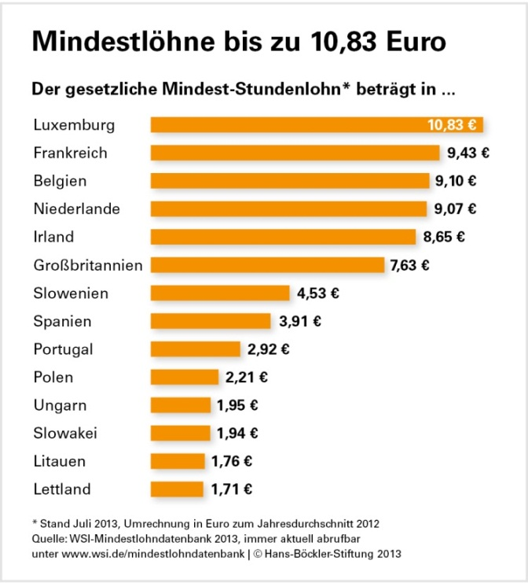

**Deutschland: Mindestlohn mit Maß.** Verglichen mit anderen westeuropäischen Ländern wäre ein Mindestlohn von 8,50 Euro in Deutschland keineswegs besonders ehrgeizig.

Erschienen zum Artikel in Böckler Impuls 18/2013

<http://www.boeckler.de/hbs_showpicture.htm?id=44701&chunk=1>

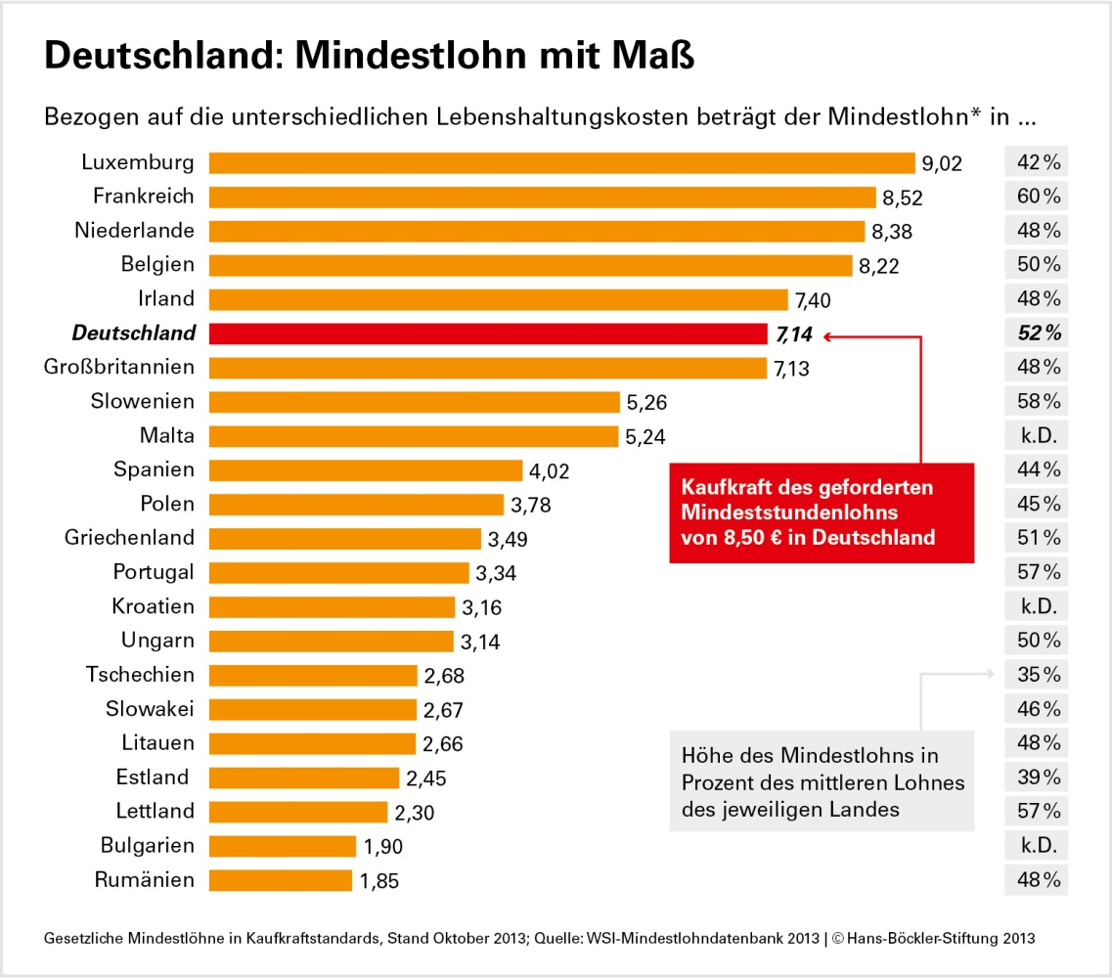

Tabelle zum Mindestlohn Oktober 2013

Quelle: Wirtschafts- und Sozialwissenschaftliches Institut (WSI) in der Hans-Böckler-Stiftung

<http://www.boeckler.de/wsi-tarifarchiv_43610.htm> - verfügbar als EXCEL-Datei



**Initiative "Arbeitszeitverkürzung jetzt!"** - <http://www.arbeitszeitverkuerzung-jetzt.de/>

Die Initiative "Arbeitszeitverkürzung jetzt!" ist ein Zusammenschluss von Initiativen, **Gewerkschaften**, Einzelpersonen und weiteren Organisationen, die mit einer Low-Budget-Initiative aufzeigen, dass Arbeitszeitverlängerung kontraproduktiv ist. Es geht um "das gute Leben" - ein Leben ohne Existenzangst (aus der Eigendarstellung). In der stark gewerkschaftsnahen Webseite wird die Notwendigkeit einer Arbeitszeitverkürzung sehr umfassend behandelt. Hier eine kurze Zusammenfassung der Hauptthesen:

**Arbeitszeitverkürzung** gehört wieder auf die Tagesordnung. Anders sind große gesellschaftliche Probleme wie **Massenarbeitslosigkeit und prekäre Beschäftigung** nicht zu lösen. Wir brauchen einen neuen Arbeitszeitstandard von etwa **30 Stunden pro Woche**. Diese „kurze Vollzeit“ ist nicht statisch, sondern nach persönlichen und beruflichen Situationen variierbar (Erziehungszeiten, Projektarbeit, Weiterbildung etc.), muss aber im Durchschnitt pro Jahr erreicht werden.

Arbeitszeitverkürzung sichert Beschäftigung. Drei Beschäftigte + Arbeitszeitverkürzung ergibt vier Beschäftigte. Schon seit Jahren kann Wachstum die weg rationalisierten Arbeitsplätze nicht mehr auffangen. Um alle Arbeitslosen wieder in Lohn und Brot zu bringen, bräuchten wir ein Wirtschaftswachstum von 13-15%. Dies verbietet sich im Zuge einer nachhaltigen Entwicklung in Zeiten des Klimawandels. Die Lösung: durch Arbeitszeitverkürzung von 40 auf 30 Wochenstunden entsteht pro drei Vollzeitarbeitern ein weiterer Arbeitsplatz.

Für Arbeitszeitverkürzung setzen sich Attac (AG ArbeitFairTeilen), die Arbeitsgruppe Alternative Wirtschaftspolitik, Gewerkschafterinnen und Gewerkschafter, kirchliche ArbeitnehmerInnenorganisationen, Jugend-, Frauen- und Umweltgruppen sowie soziale Bewegungen ein. In einigen Teilen unseres Landes gibt es regionale Initiativen, die für dieses Ziel eintreten. Die jüngsten Gewerkschaftstage von ver.di und IG Metall im Herbst 2011 haben einen Neustart für die Debatte um Arbeitszeitverkürzung beschlossen. **Anmerkung: Das war wohl bisher nicht sehr wirksam.**

**Eine weitere gewerkschaftsnahe Seite betont:** 12.02.14: Kurze Vollzeit für alle – 30 Stunden sind genug!

<http://www.scharf-links.de/47.0.html?&tx_ttnews%5Btt_news%5D=42498&cHash=3aa7cc6665>

Um die schon bisher aufgelaufenen Ungleichgewichte, vor allem am Arbeitsmarkt der BRD, wieder ins Lot zu bringen, ist eine drastische Arbeitszeitverkürzung auf 30 Stunden pro Woche dringend erforderlich. Notwendig eingeschlossen dabei: die Beibehaltung der Entgelte und Neu-Einstellungen für die verkürzte Arbeitszeit. Alle, die es brauchen, werden ordentlich bezahlte Arbeit haben -die Drohung durch und mit der Arbeitslosigkeit hört auf -und von den enormen Produktivitätssteigerungen können endlich alle profitieren: mehr Zeitwohlstand für ein besseres Leben, weniger Konkurrenz, Hetze und Angst.

**6. Überparteiliche Sichtweisen**

**Initiative: Neue Qualität der Arbeit (www.inqa.de)**

Die Initiative: Neue Qualität der Arbeit (INQA) kann als unabhängig, überparteilich und paritätisch verstanden werden. So empfehlen das Bundesministerium für Arbeit und Soziales (BMAS) und auch Gewerkschaften die Handlungsanleitungen der „Initiative Neue Qualität der Arbeit“.

Hierbei ist die Broschüre „Kein Stress mit dem Stress - Handlungshilfe für Führungskräfte“ besonders gut. Es werden Fallbeispiele gezeigt und es gibt ein gutes Quellenverzeichnis. Sie beschreibt, was Führungskräfte tun können, um Umfang und Ursachen psychischer Belastungen zu identifizieren und wie erste erfolgreiche Schritte zur Förderung psychischer Gesundheit im Betrieb aussehen können. Um Arbeitsunfähigkeit und Leistungsverlust zu vermeiden ist negativer Stress zu vermeiden. Unternehmen, in denen Engagement, Leistung und Gesundheit der Beschäftigten groß sind, zeichnen sich vor allem durch drei Faktoren aus:

1. Beschäftigte erleben **Handlungsspielraum** und einen hohen Grad an Autonomie

2. Die **soziale Unterstützung** durch Kollegen und Vorgesetzte ist hoch.

3. Die Beschäftigten empfinden die **Balance zwischen ihrem Engagement und der Anerkennung** dieses Engagements durch Vorgesetzte und Unternehmen als ausgewogen und lohnend.

Aus Ressourcensicht sind drei Perspektiven besonders wichtig:

**Persönliche Ressourcen:** Berufliche Qualifikation und das Wissen um die persönlichen Stärken und Möglichkeiten sowie das Wissen darum, wie man seine körperliche und mentale Gesundheit selbst erhalten und fördern kann.

Jeder tut, was er kann. Wer motiviert ist und an Aufgaben sitzt, die er kann und gerne tut, kommt auch mit hohen Anforderungen zurecht. Deshalb ist es wichtig, dass Beschäftigte eine realistische Einschätzung ihrer Fähigkeiten und Fertigkeiten haben – und sich bei Bedarf gezielt weiterbilden. Sie als Führungskraft sind der Moderator dieser Prozesse. Wenn Sie um die Stärken und Entwicklungsziele Ihrer Mitarbeiter wissen, können Sie Aufgaben passgenau zuordnen, Weiterbildung und Entwicklung gezielt anregen. Damit legen Sie den Grundstein für die Widerstands- und Leistungskraft Ihrer Mitarbeiter. Stress, der durch Überforderung oder Lustlosigkeit entsteht, wird verringert. Engagement und Identifikation mit Tätigkeit und Unternehmen wachsen.

Ja zum Gesundheitsangebot: Jedes größere Unternehmen bietet Information, Beratung und Qualifizierung in Sachen Gesundheit an, z.B. zu Entspannungsmethoden, Rückenschule, Yoga, Stress- und Zeitmanagement, Work-Life-Balance.

Respekt vor dem Leben nach Feierabend: Respektieren Sie, dass Ihre Mitarbeiter sich entspannen bzw. abschalten müssen und können und neben dem Beruf auch noch andere Interessen haben. Ermöglichen Sie die Vereinbarkeit mit den privaten Lebensbereichen, wo es Ihnen möglich ist. Zum Beispiel, indem sie flexible Arbeitszeiten unterstützen.

**Soziale Ressourcen:** Unterstützung und Wertschätzung im Team sowie durch den Vorgesetzten.

**Organisatorische Ressourcen:** Eine gesundheitsförderliche Unternehmenskultur und ihre praktisch gelebten Werte wie Vertrauen, Transparenz, Beteiligung sowie eine systematische Personal- und Organisationsentwicklung und mitarbeiterorientierte Führung.

Als Abschluss werden sieben Anregungen für Führungskräfte gegeben (hier in Kurzfassung):

- Wertschätzung leben

- Auszeiten einrichten und richtig nutzen

- Reflexion und Eigen-Sinn pflegen

- Mythen entlarven

- Unterstützung annehmen

- Stress-Faktor (Zeitfresser) Meetings eindämmen

- Delegieren optimieren

Am Ende der Broschüre wird u.a. das **Great Place to Work Institute** Deutschland empfohlen (siehe auch Kapitel 13 mit eigenem Abschnitt zum Institut). Dies sind ein indirekter Hinweis und eine Empfehlung sich im Benchmarking mit anderen Firmen zu vergleichen.

Herausgeber der Broschüre ist die Bundesanstalt für Arbeitsschutz und Arbeitsmedizin [2012]: Kein Stress mit dem Stress – Eine Handlungshilfe für Führungskräfte [2012]. Das Projekt „Psychische Gesundheit in der Arbeitswelt – psyGA-transfer“

<http://www.bmas.de/SharedDocs/Downloads/DE/PDF-Publikationen/psyga-kein-stress-mit-dem-stress-handlungshilfe-fuehrungskraefte.pdf?__blob=publicationFile>

Aus der „Initiative Neue Qualität der Arbeit“ (<http://www.inqa.de>) stammen auch Handlungsempfehlungen für Mitarbeiter und Beispiele zur Best Practice in Unternehmen.

**7. Neue Arbeitswelten – Status quo**

**Negative Betrachtungsweisen**

In „**Dead Man Working** - Die schöne neue Welt der toten Arbeit“ werden die Auswüchse der neuen Arbeitswelt in halbdokumentarischer Form und sehr düster beschrieben [Cederström & Fleming 2013]. Carl Cederström ist Dozent für Human Resource Management an der Cardiff Business School. Peter Fleming hat eine Professur für Arbeit und Organisation am Queen Mary College (University of London).

Aus dem Buchcover: Der Kapitalismus wird immer seltsamer. Während das »Zeitalter der Arbeit« zu Ende geht, wird die Arbeit immer präsenter – wir leben in einer »Arbeitsgesellschaft«, der sich niemand entziehen kann. Der Arbeiter heute fühlt sich leer und tot. Dieses Buch erzählt die Geschichte des toten Menschen, von den erniedrigenden »Teambildungsübungen« und den peinlichen Begegnungen mit dem hippen Boss, der vorgibt, den Kapitalismus zu hassen, und seine Untergebenen auffordert, »authentisch« zu sein.

In dieser Gesellschaft wird Arbeit als lebendiger Tod erfahren. Und doch ist der »Dead Man Working« gezwungen, ein nettes Lächeln aufzusetzen, Begeisterung vorzutäuschen und zwischendurch einen faden Witz zu machen. Wenn die Unternehmen das Leben bis in unsere Träume hinein kolonisiert haben, dann wird die Frage nach dem Entkommen umso drängender.

Auch in den oft zitierten Büchern des US-amerikanischer Soziologen Richard Sennett wird die neue Arbeitswelt kritische bewertet. Die beiden Hauptwerke „**Der flexible Mensch**“ und „**Die Kultur des neuen Kapitalismus**“ sind Beispiele dafür“ [Sennett 1998 und 2005].

In „**Der flexible Mensch**“ wird die Flexibilität betrachtet [Sennett 1998]. Flexibilität ist das Zauberwort des globalen Kapitalismus. Sennetts Fazit: Eine Gesellschaftsordnung, die das Bedürfnis nach Stabilität so sehr vernachlässigt, kann nicht von Bestand sein. "Drift" ist für ihn der Schlüsselbegriff dieser Ära: Die Mobilität, die Internationalität, welche die neue Ordnung fordern, führen zu einem gleichgültigen "Dahintreiben", zu Orientierungslosigkeit und Isolation.

Sennett beschreibt die Auswirkungen des neuen flexiblen Kapitalismus auf den Charakter. Durch die Flexibilisierung der Arbeitswelt verlieren Wertvorstellungen und Tugenden an Bedeutung: z.B. Treue, Verantwortungsbewusstsein und Arbeitsethos ebenso wie die Fähigkeit, auf sofortige Befriedigung von Wünschen zu verzichten und Ziele langfristig zu verfolgen. Gründe für diese Entwicklung sind die Beschleunigung der Arbeitsorganisation, die stetig wachsenden Leistungsanforderungen, die zunehmende Unsicherheit der Arbeitsverhältnisse sowie die Notwendigkeit, jederzeit aus beruflichen Gründen den Wohnort zu wechseln [aus <http://de.wikipedia.org/wiki/Richard_Sennett>].

In „**Die neue Kultur des Kapitalismus**“ geht Sennett noch weiter [Sennett 2005]. Die neue Kultur, die von der New Economy der 1990er Jahre ausgeht, führt zu tiefgreifenden Veränderungen auf gesellschaftlicher, organisationaler und individueller Ebene. Seitdem übt, eine globale, ökonomische Elite moralischen und normativen Einfluss sowohl auf den Rest der Wirtschaft als auch auf die Politik und die gesamte Gesellschaft aus. Der Neue Kapitalismus fordert weiterhin die Fähigkeit, sich ständig auf neue Gegebenheiten einstellen zu können. Etwa 30 Prozent der gesamten Arbeitskraft eines Industrielandes würden ausreichen, um die Ökonomie aufrechtzuerhalten. Bei den übrigen 70 Prozent stellt sich daher ein Bewusstsein über ihre Nutzlosigkeit ein. Der un- und unterbeschäftigte Teil der Bevölkerung, der in der Kultur des Neuen Kapitalismus marginalisiert wird, müsste laut Sennett, durch neuartige Beschäftigungsverhältnisse, vor allem im sozialen Bereich wieder „nützlich“ gemacht werden [http://de.wikipedia.org/wiki/Richard_Sennett]. Dies erinnert stark an die Theorien von Rifkin [1995] zum Nonprofit-Bereich für soziale Arbeit.

------------------

**Positive Betrachtungsweisen (gibt es natürlich auch)**

In „**Wir nennen es Abeit**“ beschreiben Sascha Lobo und Holm Friebe das intelligente Leben jenseits der Festanstellung [Friebe & Lobo 2006]. Sascha Lobo ist mittlerweile ein gefragter Spezialist für die neue digitale Welt und hat eine eigen Kolummne auf Spiegel Online.

|  |  |
| --- | --- |
|  | Friebe, Holm; Lobo, Sascha [2006]: Wir nennen es Arbeit - Die digitale Bohème oder: Intelligentes Leben jenseits der Festanstellung. 303 S., Heyne |

Aus der Buchbeschreibung: Die digitale Bohème verzichtet dankend auf einen Arbeitsvertrag und verwirklicht mit neuen Technologien den alten Traum vom selbstbestimmten Leben. Laptops und Weblogs sind ihre Werkzeuge, eBay und MySpace ihre Plattformen. Ihre Produktionsweisen verändern den Charakter des Internets, der Märkte und längst auch der Gesellschaft. Die digitale Bohème wird hier wie folgt definiert: „Das sind Menschen, die sich dazu entschlossen haben, ein selbstbestimmtes Leben zu führen, dabei die Segnungen der Technologie herzlich zu umarmen und die neuesten Kommunikationstechnologien dazu zu nutzen, ihre Handlungsspielräume zu erweitern.“ Es geht im Kern um Freiheit, um einen neuen Arbeitsstil jenseits des Angestelltenverhältnisses, örtlich und zeitlich voll flexibel – und es geht auch um ein gänzlich anderes Lebensgefühl.“

Das ist zwar etwas übertrieben und bereits nach acht Jahren veraltet, aber der Kern der Aussage bleibt: Für einige ist selbstbestimmte, unabhängige und flexible Arbeit der gelebte Traum in der neuen Arbeitswelt.

Die **Google-Arbeitswelt** gilt für viele als ideales Vorbild für die gesamte neue Arbeitswelt. In [Friebe & Lobo 2006].wird sie vorgestellt. Bei Google dürfen die Angestellten einen Tag der Woche darauf verwenden, eigenen Projekten nachzugehen und sich Dinge auszudenken, die Google sonst nicht machen würde. In der Googlearbeitsstätte, der „Googleplex“ genannt gibt es weiter Annehmlichkeiten: Fitnesscenter, Swimmingpool, ökologisch korrektes Ethnofood, bis hin zu kostenlosen Firmenzahnärzten. Den Google-Aktienkurs am Computer zu überprüfen wird jedoch mit einer Zahlung in die Kaffetasse bestraft, schließlich geht es bei der Arbeit nicht ums Geld.

Die Glorifizierung der Google-Arbeitswelt wird auch bei Horx betrieben [Horx 2009:296-298]. Er schildert die Arbeitsstätte von Google mit Ausstattungen wie: Billardtische, Seilbahngondel, amerikanisches Taxi, Kissenlandschaften, Stilleräume, Simulationsspielen, Aquarien. Sozial bietet Google seinen Mitarbeitern echte Rundumversorgung: von Kleidung (man kann sich zweimal pro Woche ein T-Shirt aus dem Wäschekorb nehmen) bis hin zum Essen (es gibt drei All-you-can-eat-Mahlzeiten am Tag). Dazu kommen Reinigung, Fitnessstudio, Ärzteservice, Nahverkehrstickets, Kindergärten und freie Mountainbikes. Horx beschreibt allerdings auch, dass die Fluktuation groß. Er zitiert erstaunlich viele Mitarbeiter mit: „Es ist eine gute Zeit, aber ich werde bald wieder etwas anderes machen“.

Laut Horx hat sich bei Google das Prinzip der festen Arbeitszeit aufgelöst. Arbeit und Freizeit gehen ineinander über. Zwanzig Prozent der Zeit muss für ein kreatives Projekt verwendet werden. Das Gros der Mitarbeiter lebt von 10-18 Uhr im Büro, jeder ist 24/7 per E-Mail erreichbar und viele bringen ihre Arbeit nach Hause.

Die Google-Arbeitswelt ist perfekt an die global-digitale Wissensökonomie angepasst. Und es zeigt, das Schöpferische und Gemeinschaftliche kehrt in die Arbeits- und Lebenswelt der Zukunft zurück [Horx 2009:298]. Horx steigert sich in seiner Utopie weiter: „Die Meister der der Veränderung mögen heute noch eine kleine soziale Avantgarde darstellen. Aber das galt vor 150 Jahren, als die industrielle Revolution Fahrt aufnahm und alles Stehende verdampfte.“ Und er endet auf Seite 304 mit dem Manifest „Kreative, Glückssuchende, Wandlungsbewusste alle Länder – vereinigt Euch“. In seiner Lebenslandkarte der Entscheidungen gibt es nur den Weg zur Entwicklung von Lebenskompetenz oder frühzeitigem Tod [Horx 2009:317, Abb. 25].

Die zehn Grundsätze von Google lauten übrigens [www.google.com/about/company/philosophy/]:

1. Der Nutzer steht an erster Stelle, alles Weitere folgt von selbst.
2. Es ist am besten, eine Sache so richtig gut zu machen.
3. Schnell ist besser als langsam.
4. Demokratie im Internet funktioniert.
5. Man sitzt nicht immer am Schreibtisch, wenn man eine Antwort benötigt.
6. Geld verdienen, ohne jemandem damit zu schaden.
7. Irgendwo gibt es immer noch mehr Informationen.
8. Informationen werden über alle Grenzen hinweg benötigt.
9. Seriös sein, ohne einen Anzug zu tragen.
10. Gut ist nicht gut genug.

Anmerkung: Hinter dem Model der 20-Prozent-Zeit steckt natürlich auch die 80/20 Regel. Ein Teil des Pareto-Prinzips, wonach in 20 % der Zeit 80 % der Ergebnisse erreicht werden. Mittlerweile wird das bei Google offensichtlich kritischer gesehen.

**Das Aus der „20-Prozent-Zeit“ bei Google“?:** Google-Chef Page will nun offenbar Schluss machen mit der "20-Prozent-Zeit". Wie die Nachrichtenseite Quartz unter Berufung auf Quellen im Unternehmen berichtet, existiere die "20-Prozent-Zeit" im Grunde nicht mehr. Schon seit längerem müssten Mitarbeiter Nebenprojekte vom Vorgesetzten absegnen lassen. Seit neuestem verlangt das Unternehmen von seinen Managern anscheinend zudem, Anträgen auf "20-Prozent-Zeit" nicht mehr stattzugeben… Grund ist einem Nutzer zufolge eine Maßnahme namens "Stack Ranking". Damit werden die Leistungen der Mitarbeiter gemessen. Wer sich am Ende dieser Leistungs-Rangliste wiederfinde, müsse mit Konsequenzen rechnen. Das führe dazu, dass viele Google-Mitarbeiter sich lieber auf ihre eigentliche Arbeit konzentrierten. Um trotzdem eigene Projekte verfolgen zu können, arbeiteten die Mitarbeiter einfach länger. "Die 20-Prozent-Zeit einfach 120-Prozent-Zeit zu nennen, wäre angemessen", schreibt ein Nutzer.

17.8.2013: <http://www.sueddeutsche.de/digital/-prozent-zeit-fuer-mitarbeiter-google-boss-page-beendet-erfolgsprogramm-1.1748360>

Es gab und gibt natürlich auch andere Firmen, die die „20-Prozent-Zeit“ nutzen. Leider wurde bei den Recherchen nur eine kleinere Firma ermittelt.

Bei [www.railslove.com](http://www.railslove.com) in Köln (Programmierung von Webapplikationen) gilt die Regel: „Jeder unserer Mitarbeiter inklusive uns darf 20 Prozent der Arbeitszeit als Freiraum nutzen“.

06.09.2013: http://www.rundschau-online.de/koeln/railslove--20-prozent-der-arbeitszeit-als-freiraum-,15185496,24235774.html

Etwas Ähnliches hat 3M (www.3mdeutschland.de). Die Firma hat bereits früh erkannt, wie wichtig laufende Innovationsförderung ist und diese mit der berühmten 15-Prozent-Regel fest im Unternehmen verankert (Freistellung für innovative Projekte). Die 15-Prozent-Regel schafft den Raum, um dieses wertvolle Potenzial zu nutzen. Dazu werden bestehende Hierarchien bewusst ausgeklammert. Wer eine große oder kleine Idee hat, stellt sie direkt dem betreffenden Bereichs- oder Laborleiter vor.

http://die-erfinder.3mdeutschland.de/innovationskultur/die-15-prozent-regel-von-3m-%E2%80%93-mythos-und-wirklichkeit

------------------

Der „**Mythos der New Economy**“ wird auch im gleichnamigen Buch von Mathias Stuhr [2010] beschrieben. Gleichzeitig wird die Geschichte der deutschen New Economy rekapituliert. Die neue Arbeitswelt dieser Firmen gilt bei vielen als Vorlage für die große Transformation der Arbeitswelt. Die New Economy ist für Suhr für die beiden Transformationen „globalisierte Finanz- und Aktienwirtschaft“ und “Informationsgesellschaft“ von großer Bedeutung. Daher lohnt es sich einige Hauptpunkte aus dem Buch zusammenzufassen.

|  |  |
| --- | --- |
|  | Stuhr, Mathias [2010]: Mythos New Economy - Die Arbeit an der Geschichte der Informationsgesellschaft. Diss. Univ. Leipzig 2010. 327 S, transcript  Der Mythos New Economy erfüllt die Funktion, die Attraktivität und Akzeptanz des modernen flexiblen kapitalistischen Systems, das wir »Informationsgesellschaft« nennen, zu erhöhen. Die New Economy war und ist ein explizites Versprechen, besser arbeiten und leben zu können. Dies bedeutet nicht unbedingt leichter oder besser bezahlt, aber doch: weniger entfremdet, kreativer, gemeinschaftlicher und flexibler. |

**Entzauberung:** Stuhr durchleuchtet und entlarvt dabei einige der folgenden Mythen [Stuhr 2010:159 ff.]. Zusammenfassend kann gesagt werden, dass sich die Arbeitsverhältnisse in der New Economy der Old Economy annähern. Stuhr analysiert folgende „Arbeitsbedingungen“.

- Neue Orte ? Fabriklofts und Gentrifikation

- Neue Unternehmer? Der Gründer

- Neue Gemeinschaft? Die Produktionsfamilie

- Neue Jugendkultur? Reformation und Revolution

- Neue Freiheit? Flache Hierarchien

- Neue Freizeit? Der Afterworkclub

- Neue Sprache? Late-Mover-Advantage

Beispiel 1: In Kapitel zur „**Produktionsfamilie**“ werden z.B. Incentieves, Goodies, Best Girl, Wochenendfahrten usw. als Alleinstellungsmerkmale der Start-ups beschrieben. Es wird gefolgert, dass die Einstellungspolitik die Basis für diese Wohltaten war. Diese führte allerdings zu einer schier unglaublichen Einheitlichkeit der Belegschaft. Soft Skills waren gefragt, die darauf hinausliefen, kreative, junge, flexible, kinderlose Mitarbeiter einzustellen. Diese konnten den maximalen Einsatz an kreativer Energie bringen und 50-70 Stunden pro Woche arbeiten. Heute ist es so, dass die einst geschliffene Grenze zwischen Arbeit und Freiheit wieder aufgebaut werden [Stuhr 2010:191].

Beispiel 2: „**Flache Hierarchien**“ waren und sind ein weiteres Merkmal der „New Economy“. Das Wort taucht auch heute immer wieder in Stellenbeschreibungen und der Eigenbeschreibung von Start-ups auf. Stuhr meint dazu, die flachen Hierarchien waren eine transparentere und einfachere Unternehmensorganisation. Weiterhin werden Arbeitskosten eingespart. Für eine große Industriefirma wären diese Strukturen ungeeignet. Stuhr [2010:211] schreibt weiter, die flachen Hierarchien wurden schnell zu einem negativen Klischee der New Economy. Eine Rückkehr zum alten hierarchischen Modell wünschen sich heute nur wenige, aber wegen des ökonomischen Misserfolges und der mangelnden organisatorischen Umsetzung ist diese Methode verloren gegangen. Anmerkung: Man kann dies daran erkennen, dass in wachsenden Start-ups, in der Organisation eine immer größere Splittung in Spezialgebiete entsteht [z.B. Head of Performance Management für das Produkt xy].

**Werte:** Im zweiten Teil beschreibt Stuhr die sechs Quellen der Bedeutungsmacht (hier Werte genannt) in der New Economy. Diese Werte sind zugleich fundamentale Ideologien des Transformationsprozesses der Informatisierung. Stuhr [2010:233] fasst sie wie folgt zusammen.

- Autonomie

- Hightech

- Geschwindigkeit

- Wachstum

- Flexibilität

- Netzwerk

**8. Zeitwohlstand und neuer Zeitgeist zur Arbeit**

Es gibt aktuell zum Thema „Nutze Deine Zeit“ und Zeitwohlstand eine Vielzahl von Publikationen. Im Folgenden sind einige recherchierte Bücher zusammengefasst.

Folgende Schlagwörter aus dieser Literatur charakterisieren den Zeitgeist dieses neuen Lebensstils (eigene Zusammenstellung: Entschleunigung, neuer Wohlstand, gut Leben, Eigenzeit, Zeithygiene, Zeitpolitik, Zeitwohlstand statt Güterwohlstand

**Zeitpioniere und neuer Zeitgeist zur Arbeit und zur Arbeitszeit**

Das Thema ist natürlich wesentlich älter. Bereits die Römer sagten „Carpe diem“ (Nutze den Tag). Vor knapp einem viertel Jahrhundert erschien das Buch „**Zeitpioniere**“ [Hörning et al. 1990]. Aus dem Buchbeschreibungstext: Zeit wird in unserer Gesellschaft als immer knapper erfahren. Daher wird ein eigenständiger Umgang mit Zeit für den einzelnen immer wichtiger. Mit den "Zeitpionieren" stellt dieses Buch Vertreter eines Lebensstils vor, die sich in besonders prägnanter Weise dem Problem der Zeit stellen und ein neues Zeitverständnis entwickeln. "Zeitpioniere" sind Arbeitnehmer, die am Arbeitsplatz und im außerbetrieblichen Alltag ihre eigenen Zeitvorstellungen verwirklichen. Es gelingt ihnen, ihre persönliche Arbeitszeit im Betrieb zu reduzieren und zu flexibilisieren. Indem sie sich gegen die Verhaltenszumutungen des starren Normalalltags wenden, handeln sie sich eine Reihe von Nachteilen ein - vor allem Einkommenseinbußen und Arbeitsverdichtung. Doch die gewonnene Zeit ist ihnen nicht bloß Freiheit, sie ist freie Zeit, mit der sie sorgfältig umgehen. Der Lebensstil der Zeitpioniere fördert Entwicklungstendenzen, die die bisherige Arbeitsgesellschaft maßgeblich verändern werden.

Das Buch „Zeitpioniere“ beschrieb einen neuen Umgang mit flexiblen Arbeitszeiten, ein verändertes Verständnis zu Geld und Zeit und neue Lebensstile. Aus diesem Pioniertum ist mittlerweile ein **Mainstream** geworden. Dies zeigt der Boom an Literatur zum Thema. Das Publikum hat großes Interesse, mehr darüber zu erfahren wie Lebenszeit und Arbeit erfolgreicher zu verbinden sind. Die folgenden Abbildungen zeigen eine kleine Auswahl von Titeln über Zeitgeist zur Arbeit und zur Arbeitszeit:

|  |  |  |  |
| --- | --- | --- | --- |
|  |  |  |  |
| Skidelsky 2013 | Förster & Kreuz 2013 | Schnabel 2012 | Ferriss 2011 |

**Arbeit – warum unser Glück von ihr abhängt und wie sie uns krank macht [Bauer 2013]**

Der Freiburger Neurobiologe, Arzt und Psychotherapeut Professor Joachim Bauer ist unserer Arbeit und ihren Auswirkungen auf unser Leben wissenschaftlich auf den Grund gegangen. **Das Buch ist derzeit das beste populärwissenschaftliche Werk zum Thema.**

|  |  |
| --- | --- |
|  | Bauer,Joachim [2013]: Arbeit: Warum unser Glück von ihr abhängt und wie sie uns krank macht. 270 S. Karl Blessing Verlag.  Klappentext: Einerseits ist die Arbeit Voraussetzung für unsere Existenz in materiellem Wohlstand, auf der anderen Seite macht sie viele Menschen krank. Auch wenn flexible Arbeitszeitmodelle, Home-Office-Tätigkeiten und andere (moderne) Erscheinungen die Bedingungen verbessern sollen, behält Arbeit in ihren unterschiedlichen Ausführungen ihr Gefahrpotential.  Rezension von randomhouse.de: Das rätselhafte Doppelgesicht der Arbeit: Aus ihr schöpfen wir Befriedigung, Kreativität und ein Leben in Wohlstand. Doch sie kann uns auch krank werden lassen. Wer arbeitet, erlebt Leistungsdruck, Multitasking, schlechte Führung und Konflikte am Arbeitsplatz. Das fördert den Stress. Krankheiten wie Depression und Burn-out steigen rapide an. Endet die »Kultur des neuen Kapitalismus« (Richard Sennett) in der Müdigkeitsgesellschaft? Wird in einer Welt der knapper werdenden Ressourcen das ökonomische Prinzip zum alles beherrschenden Dogma? |

Bauer [2013] zählt folgende Merkmale zu einer „guten Arbeit“: Selbstverwirklichung und Selbstwerterleben. Diese können durch Resonanzerfahrung im Miteinander gefördert werden. Positive Resonanz entsteht durch Anerkennung, Wertschätzung, Zugehörigkeit, soziale Teilhabe, persönliche Identität und Sinnstiftung. Fehlen diese Resonanz und die Erfahrung von Sinn, dann entsteht Entfremdung in der Arbeitswelt. Der neurobiologische Grund ist, dass sich der Mensch nach guten Gefühlen sehnt. Gute Arbeit kann ein gutes Lebensgefühl erzeugen und die Gesundheit stärken.

Laut Bauer [2013:112] kann ein negatives Erleben der Arbeitswelt verhindert werden, wenn Unternehmen auf folgende sechs Bereiche achten (Maßnahmen gegen Burn-out und Depression): Arbeitsmenge (Workload), Gestaltungsmöglichkeiten (Control), Anerkennung (Reward), Arbeitsklima (Community), Gerechtigkeit (Fairness) und Beachtung von Werten (Values).

**9. Ansprüche der Generation Y**

Auszug aus den jeweiligen Wikipediabeiträgen: Als **Generation Y** (im Englischen ausgesprochen wird wie Y why, "warum" (alles hinterfragen) wird in der Soziologie diejenige Bevölkerungskohorte genannt, deren Mitglieder um das Jahr 2000 herum zu oder fast zu den Teenagern zählten (also zwischen 1985 und 1995 Geborene). Sie gilt damit als Nachfolgegeneration der **Baby-Boomer** (circa 1955-1965 Geborene) und der **Generation X** (circa 1965-1985 Geborene). Als **Digital Natives** werden Personen bezeichnet, die mit digitalen Technologien wie Computern, dem Internet und Mobiltelefonen aufgewachsen sind. Allgemeiner kann man sie als Generation Y bezeichnen. Es gibt natürlich keine scharfen Grenzen zwischen den verschiedenen Generationen. Wesentlich ist jedoch, dass sich die Ansprüche der jungen Generation an die Arbeitswelt im Vergleich zu den älteren Generationen geändert haben. Das dies möglich ist liegt u.a. am demographischen Wandel – es gibt weniger junge Menschen und die Gesellschaft in Deutschland überaltert langsam. Die Arbeitgeber müssen daher stärker auf die Bedürfnisse dieser jungen Bevölkerungsgruppe eingehen, um diese in den Firmen zu halten. Aus der umfangreichen Literatur zur Generation Y und Digital Natives wurden drei Bücher ausgewählt.

|  |  |
| --- | --- |
|  | Riederle, Philipp [2013]: Wer wir sind, und was wir wollen. Ein Digital Native erklärt seine Generation. 256 S. Knaur TB  Philipp Riederle (geb. 1994) weiß, worauf die Digital Natives ansprechen und mit welchen Erwartungen sie sich ihrer beruflichen Zukunft zuwenden, denn er ist einer von ihnen. Sie nutzen die modernen Kommunikationstechnologien. Sie wissen, wo man am schnellsten Fachwissen abruft. Sie haben gelernt, ganz selbstverständlich die Vorteile der **Community** zu nutzen. Sie sind gut ausgebildet, **sehr vernetzt** und kreativ. Das wird einen massiven **Wandel** des gesellschaftlichen Gefüges und der **Arbeitskultur** bewirken.  Anmerkung: In der Buchvorstellung 2013bei Dussmann war der Schwerpunkt seiner Thesen: wir sind viele und zusammen gut vernetzt, das macht uns stark. |

|  |  |
| --- | --- |
|  | Kosser, Ursula [2014]: Ohne uns. Die Generation Y und ihre Absage an das Leistungsdenken. 190 S. DuMont. Das Buch wird übrigens mit der Autorin am 23.4.2014 in der Urania vorgestellt.  Aus dem Buchtext: "Die Generation Y irritiert viele Vorgesetzte", schreibt Spiegel online. Der klassische Weg nach oben ist "einfach nicht mehr cool". Sie sprechen es zwar nicht aus, aber sie leben es längst: "Ohne uns" ist die entspannte Lebensphilosophie der Generation Y. Höflich erteilen sie ihren Eltern oder Vorgesetzten eine **Absage an Leistungsdenken, Emanzipationsbestreben, Karrierestreben**. Nicht nur die Ypsilons haben ihre Ansprüche an die Arbeitswelt geändert. Nein, viele **Best Ager** folgen in weiten Teilen ihren Kindern und überdenken ihre Prioritäten. Die neue Definition von **Erfolg liegt im Rückzug**. |

|  |  |
| --- | --- |
|  | Bund, Kerstin [2014]: Glück schlägt Geld. Generation Y: Was wir wirklich wollen. 200 S, Murmann Verlag. Kerstin Bund ist aus dem Jahrgang 1982 und Zeitredakteurin.  Das Buch von Kerstin Bund [2014] liefert eine Zusammenfassung und Analyse der Ansprüche aus der der Generation Y.  Zusammenfassung siehe unten |

**Zusammenfassung von Bund [2014],** Extrakt aus dem Artikel der Zeit Online vom 10. März 2014: Wir wollen arbeiten. Nur anders. Mehr im Einklang mit unseren Bedürfnissen. Wir suchen Sinn, Selbstverwirklichung und fordern Zeit für Familie und Freunde. Meine Generation will das ändern. Und die Älteren können uns dankbar sein, denn auch sie wollen anders arbeiten. **Meine Generation kämpft also nicht nur für sich, sie kämpft für eine Kultur, die allen nützt.** Was uns von älteren Arbeitnehmern unterscheidet, ist, dass wir einen Trumpf in der Hand halten, der unseren Eltern und Großeltern vorenthalten war. Es ist der Trumpf der Demografie, die Macht der Knappheit in einem Land, dem allmählich die Fachkräfte ausgehen.

Was also erwarten junge Beschäftigte von der Arbeitswelt: die Aussicht auf eine Arbeit, die Freude macht und einen Sinn stiftet. Sinn zählt für uns mehr als Status. Glück schlägt Geld. Das heißt nicht, dass Geld uns nicht wichtig wäre. Doch eine angemessene Entlohnung ist das, was Arbeitswissenschaftler einen Hygienefaktor nennen: Es verhindert die Entstehung von Unzufriedenheit, stiftet aber bei positiver Ausprägung allein auch keine Zufriedenheit. Das Gehalt macht nicht unglücklich, es macht aber auch nicht glücklich.

Was hingegen Glück stiftet, kostet nicht einmal Geld: Herr über die eigene Zeit sein. Selbstbestimmung ist das Statussymbol meiner Generation. Weiterhin fordert Kerstin Bund flexible Arbeitszeiten, die Verwendung von Social Media auch in der Arbeitszeit und die Anrechnung von Arbeiten, die vom Home Office aus gemacht werden. Dafür erhalten die Arbeitgeber dann kreative und krisenerfahrene Mitarbeiter. Der Wandel in der Arbeitswelt hat bereits begonnen. Es ist keine laute Revolution, meine Generation zieht nicht fahnenschwenkend durch die Straßen oder rüttelt an Konzerntoren. Wir verändern Wirtschaft und Gesellschaft lautlos und schleichend, aber danach wird die Berufswelt eine andere sein.

**Arbeitszeitwünsche für 50plus**. Oben wurde es schon erwähnt mittlerweile wollen auch die älteren Generationen Änderungen in der Arbeitswelt. Demografischer Wandel in Deutschland: Die Zahl älterer Arbeitnehmer wächst stetig. Dieser Wandel öffnet Unternehmen Chancen. Nicht nur wegen des ausgeglichenen Mitarbeitermix: Senior-Experten bieten viele Vorteile – zum Beispiel einen größeren Erfahrungsschatz und bessere soziale Kompetenzen. Doch wer für die wertvollen Fachkräfte attraktiv sein will, muss deren favorisierte Arbeitszeitwünsche kennen.

Quelle: sentiso - das Netzwerk für Projektarbeit von Fachkräften im Ruhestand [Stand: 15.03.2011]

[http://www.sentiso.de/informationen/7-arbeitszeitmodelle-fuer-aeltere-mitarbeiter#](http://www.sentiso.de/informationen/7-arbeitszeitmodelle-fuer-aeltere-mitarbeiter)

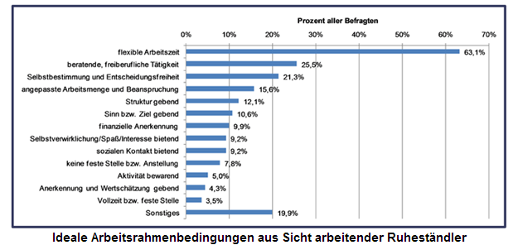

**Die Generation Y ändert die Unternehmen**

Quelle: Spiegel Online 09.08.2012

Thomas Sigi, Personalvorstand bei Audi, spricht im Interview über die 1980 bis 1995 Geborenen und eine Studie über diese (Umfragezeitraum 2012).

Die Generation Y ist anders. Sie ist die erste Generation, die mit dem Internet von Kindesbeinen an aufgewachsen ist, dazu in materieller Sicherheit sowie meist bestens ausgebildet und mit internationalem Horizont. Sie tritt sehr selbstbewusst auf - auch, weil der **demographische Wandel** und der **Fachkräftemangel** es für Unternehmen notwendig machen, stärker auf sie einzugehen.

Sie suchen Herausforderungen, ein Job muss für sie spannend und abwechslungsreich sein. Sie wollen auch Verantwortung übernehmen, aber stärker für Inhalte und Sachthemen. Führungsverantwortung oder ein Aufstieg in der Hierarchie sind für sie nicht mehr so erstrebenswert. Ihre Bereitschaft zur Mobilität ist gering.

Dagegen wird es mehr kollaborativen Arbeitsstil, offenes Wissensmanagement, flache Organisationen, gelebte Work-Life-Balance, gute Fehlerkultur, hierarchielose Kommunikation und Vertrauen geben. Die Generation Y will Sinn in dem, was sie tut. Unternehmen müssen den sozialen Aspekt ihres Tuns stärken.

**Handlungsempfehlungen zum Umgang mit der Generation Y**

Quelle: Was glaubt der Nachwuchs? Fragen an Stephan A. Jansen [Brandeins 2/2013, S. 98]

Ein Artikel des Wirtschaftsmagazins Brandeins vom Februar 2013 gibt Handlungsempfehlungen für Firmen zum Umgang mit der Generation Y. Wobei auch festgestellt wird, dass mit dem Begriff nur das Habitus-Extrem einer Boheme generalisiert wird. Das Fazit des Artikels ist, dass sich die Rolle des Arbeitgebers ändert: Mitarbeiter werden ihre Aufgaben künftig stärker selbst definieren können - also keine bloßen Arbeitnehmer mehr sein. Mit der erstaunlichen Folge einer Renaissance der Loyalität für die eigene Organisation. Folgende Empfehlungen für Unternehmen zur Integration der Generation Y werden gegeben:

1. Fokus auf die Selbstwirksamkeit der jungen Mitarbeiter durch Zukunftsprojekte

2. Experimentierfreude in neuen Arbeitsformen im physischen wie digitalen Raum

3. Sinnstiftung innerhalb des Geschäftsmodells

4. geübte "Flexicurity" - also Sicherheit in flexiblen Arbeitsrhythmen

5. alternative Entwicklungsmöglichkeiten jenseits des hierarchischen Aufstiegs

6. Bei Akademikern eine individuelle Lernkurve im Austausch mit allen

-------------

**Freud und Leid der Arbeitswelt: weitere aktuelle Stellungnahmen aus dem Startup-Umfeld**

u.a. aus startupcareer.de, deutsche-startups.de und gruenderszene.de

**Extrakt aus: Was Generation X und Y voneinander lernen können**

www.gruenderszene.de/allgemein/generation-y-generation-x/2

Schon Herzberg wusste 1959, dass sich Faktoren wie Arbeitsbedingungen nicht motivationssteigernd auswirken, sondern lediglich Unzufriedenheit vermeiden. Wer Arbeitszeitmodelle schafft, die zunächst die individuellen Bedürfnisse, dann die jeweilige Aufgabe und dann erst das Fortbestehen der Organisation berücksichtigen, kommt in Teufels Küche. Das heißt natürlich nicht, dass man sie nicht immer wieder optimieren und anpassen muss, ganz im Gegenteil. Aber sie dürfen nicht zum Selbstzweck werden, dann werden sie tatsächlich unproduktiv und damit unwirtschaftlich.

**Die Bedürfnisse der Generation Y laut Beitrag sind:**

Vereinbarkeit von Freizeit und Beruf (anpassen durch flexible Arbeitszeiten)

Einsatz und Leistung durch mehr Verantwortung, Eigenbestimmung und Aufstiegschancen belohnen

Wahrnehmung der Individualität

Transparente Informationskultur (zeitnah, sachlich und relevant)

Seien wir ehrlich: Jobs sind ein Fluch. Aber die eigene Arbeit ist ein Geschenk! s gibt Arbeit, für die es sich lohnt morgens aufzustehen. Arbeit als Gestaltungsmittel für ein **selbstbestimmtes** und unabhängiges **Leben**. Es ist Zeit, der Arbeit neue Bedeutung zu geben! [workisnotajob.com/]

In unserem Arbeitsalltag ist es schon Normalität, aber langsam verbreiten sich die neuen Anforderungen an die Arbeitswelt. Es geht nicht mehr um steile Karrieren, junge Talente wollen heute mehr **Work-Life-Balance**. **Geld und Karriere sind nicht mehr so wichtig**. [www.startupcareer.de/13952/weniger-hierarchie-mehr-freiraum-heute-geht-karriere-anders/]

**Collaboration**. Brauchen wir noch einen festen Arbeitsplatz? Das gemütliche Home-Office ist keine unbequeme Alternative im Krankheitsfall mehr, sondern ermöglicht **flexiblere Arbeitszeiten** sowie berufliche und unternehmerische Chancen. Das Always-on, die **ständige Erreichbarkeit**, kann sich aber auch negativ auf Produktivität und Gesundheit auswirken. [[www.deutsche-startups.de/2013/10/29/collaboration-arbeitsplatz/](http://www.deutsche-startups.de/2013/10/29/collaboration-arbeitsplatz/)]

zalando-Mitarbeiter schreien vor **Überwachung** – und nicht vor Glück. Wieder einmal zalando (www.zalando.de): Mitarbeiter des Online-Shops, der in diesem Jahr knapp 2 Milliarden Euro Umsatz erwirtschaften will, kritisieren die Arbeitsbedingungen im Logistikzentrum in Erfurt. Abermals steht die Firma somit wegen seiner Arbeitsbedingungen in der Presse. Gehälter: Mitarbeiter, die einfache Lagerarbeit verrichten, bekommen **8,79 Euro pro Stunde** plus Schichtzulagen – weniger als beim Konkurrenten Amazon. [www.deutsche-startups.de/2013/10/21/zalando-arbeitsbedingungen/]

Sind Startups Sklavengaleeren? – **Niedrige Löhne, lange Arbeitszeiten und unsichere Jobs** sind Startup-Alltag – zurecht? Startups werden oft glorifiziert: Sie gelten als agil, jung, frisch, kreativ und sind vollgestellt mit Kickern, kostenlosem Bier und DJ-Pulten. Die Tätigkeit in einem Startup bedeutet aber oft auch lange Arbeitstage, geringes Gehalt und befristete Arbeitsverhältnisse. In Startups soll es ja oft Zustände geben, wie man sie sonst nur aus dem Agenturgeschäft kennt: Wer um 19 Uhr geht, wird gefragt, ob er denn Mittagspause mache. Immer wieder erlebe ich, dass Startups sich damit brüsten, dass bis über die Grenzen des Gesunden hinaus gearbeitet wird. **60-Stunden-Wochen** sind in vielen Startups wohl weniger die Ausnahme als vielmehr die Regel. [www.gruenderszene.de/allgemein/startup-arbeitsbedingungen].

**Tabu Burnout** – Auch ein Startup-Problem? KOLUMNE – Das Burnout-Phänomen schickt sich an, zur Volkskrankheit zu werden. Inwieweit sind gerade Startups davon betroffen? Ein Blick auf Ursachen und Abhilfe. [www.gruenderszene.de/allgemein/burnout-ursachen]

**Work-Life-Balance. Fünf Gründe für mehr Mitarbeiter-Freizeit**. [http://www.gruenderszene.de/allgemein/work-life-balance, Beitrag vom 30. August 2013]

**Burn bright, statt Burnout.** Die Nicht-Trennung von Beruf und Freizeit zählt zu den größten Stressfaktoren.

**Attraktivität durch Flexibilität:** Gerade für Generation Y, also den Young Professionals ab Jahrgang 1985, gehört die Umsetzung einer ausgeglichenen **Work-Life-Balance zu den Kernkompetenzen** attraktiver Arbeitgeber. Um die Talente von morgen nicht zu verprellen, gilt es als Arbeitgeber, frühzeitig ansprechende Möglichkeiten für Mitarbeiter zu etablieren und Flexibilität zu leben. Von Homeoffice über gleitende Arbeitszeiten bis hin zu Ausgleichssport – die Möglichkeiten sind vielfältig. Wichtig ist, dass die Angebote fest in die Unternehmenskultur integriert und von jedem Mitarbeiter – besonders der Geschäftsführung – unterstützt werden.

**Produktivität statt Prokrastination (Aufschiebeverhalten).** Gehört es ohnehin zum guten Ton, bis 21 Uhr und länger am Schreibtisch auszuharren, um schräge Blicke zu vermeiden, werden Mitarbeiter schnell beginnen, die Zeit abzusitzen – produktives Arbeiten: Fehlanzeige.

**Mehr Leistungsfähigkeit durch Freiräume.** Mitarbeiter, die gern für ein Unternehmen arbeiten und sich in ihren Bedürfnissen verstanden und ernstgenommen fühlen, sind tausendmal motivierter. Geld ist schon längst nicht mehr der einzige Anreiz für anspruchsvolle Mitarbeiter.

Eine gute Zusammenfassung zu den Werten der Generation Y im Vergleich zu den Baby Boomern findet sich in der folgenden Abbildung [aus Arbeitswelt 2030 von Rump & Walter 2013:79].

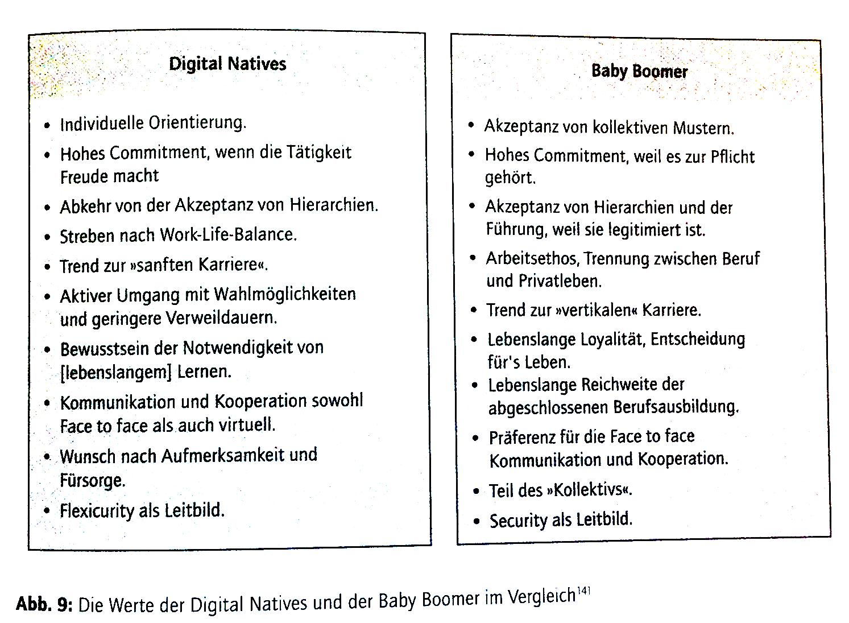

Ein Generationsvergleich wird auch von der Managementberatung accenture gegeben:

Quelle: <http://www.accenture.at/Microsites/talentmanagement/PublishingImages/essays/NetGenerationGraphics/GenerationTable.gif>

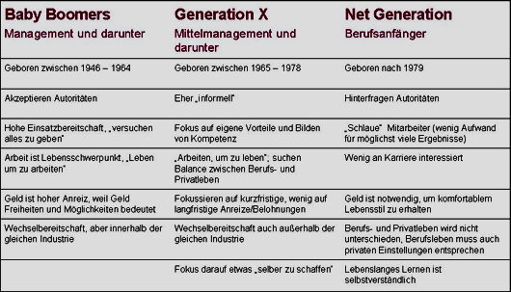

Ebenso von der Uni Ilmenau

[Quelle: www2.tu-ilmenau.de/zsmp/sites/default/files/uploads/abb_mayer.jpg]

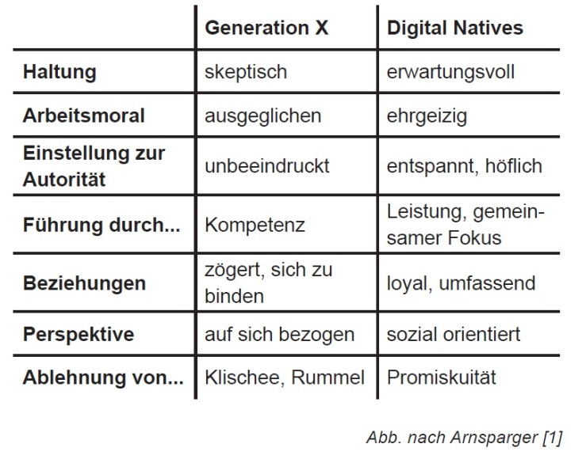

**10. Glücksökonomie und Motivation in der Arbeitswelt**

Andresen [2009] beschreibt in ihrer Habilitationsschrift ein weiteres Modell der flexiblen Arbeitszeit, die Arbeitszeitfreiheit. Außerdem werden die Aspekte der Glücksökonomie im Arbeitsleben umfassend betrachtet.

Andresen, Maike [2009]: Das (Un-)Glück der Arbeitszeitfreiheit. 315 S., Gabler. Habilitationsschrift aus dem Jahre 2008. Stichwörter » **Flextime - Glücksforschung - Work-Life-Balance - Zeitautonomie - Zeitsouveränität**

Bei der **Arbeitszeitfreiheit** (im Doppelsinne von Freiheit in und von der Arbeitszeit) wird die Arbeitszeit als Leistungsmaßstab durch einen oder mehrere andere abgelöst wird – z.B. durch das Erreichen bestimmter Ziele innerhalb einer bestimmten Zeitspanne. Dem Beschäftigten wird damit **Arbeitszeitsouveränität** gegeben. Die Abgrenzung zur Vertrauensarbeitszeit besteht darin, dass bei der Arbeitszeitfreiheit die Zielvorgaben wesentlich sind und die zeitorientierte Arbeitskontrolle entfällt. Es handelt daher um ein Arbeitsmodell, dass „Management by Objectives“ (Führen durch Zielvorgaben, entwickelt von Peter Drucker 1954) mit dem Entfallen von Arbeitszeitkontrollen verbindet.

Die Arbeit von Andresen [2009] ist jedoch wegen der Beschreibung der Glückökonomie und des Zeitwohlstandes besonders interessant. Sie verbindet die Beurteilungskriterien:

* Ökonomie (Wirtschaftlichkeit)
* Reziprozität (Abgleich der verschiedenen Interessen)
* Organisation (Umsetzung in der Firma)
* Glücksökonomie

Die **Glücksökonomie** untersucht, wie Lebensumstände, Persönlichkeit, Genetik und persönliche Wahlentscheidungen das Wohlergehen beeinflussen. Dazu wird auf Theorien und Techniken der Soziologie, Demographie und Sozialpsychologie zurückgegriffen. In der Philosophie wird das Glück als die zentrale Zielgröße des Lebens angesehen. In der Psychologie erfolgt eine Thematisierung des Glücks insbesondere in der Emotionspsychologie und der Gesundheitspsychologie. Erst in der jüngeren Vergangenheit wurde die psychologische Forschung mit den Wirtschaftswissenschaften verknüpft. In der Abhandlung wird u.a. geprüft, ob man zu anderen Schlüssen als in der rein ökonomischen Betrachtung der Arbeitszeitfreiheit kommt, wenn man das größtmögliche Glück der Akteure anstrebt.

Die Beschreibung der Glückökonomie in der Arbeit wird auf das Modell der Arbeitszeitfreiheit bezogen. Eine Übertragung der allgemeinen Gesichtspunkt ist aber auch auf die Reduzierung von Arbeitszeit übertragbar.

Insbesondere wird der Aspekt des größeren **Zeitwohlstandes** behandelt. Der Begriff „Zeitwohlstand“ wurde erst 1985 von Rindersbacher in Ergänzung zu „Güterwohlstand“ geprägt [Andresen, 2009:176 und Rinderspacher [1985]: Gesellschaft ohne Zeit, Campusverlag]. Zeitwohlstand bezeichnet das subjektive Wohlbefinden in der Zeit. Zeitwohlstand ist einerseits abhängig von der zur Verfügung stehenden Zeit für eine Aktivität und andererseits von der Befriedigung, die diese Tätigkeit bietet.

Anmerkung: Laut einem Artikel in Wikipedia gehört Zeitwohlstand zum Thema „Lebensqualität“ .Er kann über objektive Faktoren wie die Wochen- und Jahresarbeitszeit und das Ausmaß der familialen Verpflichtungen gemessen werden, oder auch durch Befragungen zu subjektive Faktoren wie dem Empfinden von Zeitnot. Lebensqualität im Sinne selbst bestimmter Zeit wird bisweilen als der „wahre Luxus des modernen Mitteleuropäers bezeichnet [http://de.wikipedia.org/wiki/Lebensqualität].

Autonomie und Zeitautonomie: Hier kommt ein **Hauptsatz der Glücksforschung zum Ausdruck, dem zufolge das Gefühl, die Kontrolle zu haben und wählen zu können, das heißt über Autonomie zu verfügen, zufrieden mache** [Andresen, 2009:201].

Als allgemeine Auslöser [**Stichwort gesellschaftliche Trends**] für das Arbeitsmodell werden genannt:

* Neue IuK-Technologien
* Globalisierung
* Veränderung der Arbeitsinhalte und –anforderungen
* Unternehmen werden abhängiger von Arbeitskräften (Ende des Babybooms, Fachkäftemangel)
* Anspruchsvollere Anforderungen der Arbeitnehmer an den Arbeitgeber

Für die heutige Generation sind laut einer Studie zum Employer Branding aus dem Jahr 2005 die Möglichkeiten des Erreichens einer Balance zwischen Beruf und Privatleben sowie viele Freiheiten sehr wichtig. [Andresen, 2009:29]. Aus der Sicht von Andresen [2009: 33-42] ergibt sich eine Win-Win-Situation bei der Einführung der Arbeitszeitfreiheit. Es werden Ziele der Arbeitgeber und Arbeitnehmer erfüllt.

**Ziele bei der Umsetzung der „Arbeitszeitfreiheit“ aus Unternehmenssicht**

* Verbesserung der Kundenorientierung
* Verbesserung der Wirtschaftlichkeit und Produktivität
* Erhöhung der Mitarbeiterzufriedenheit und Motivation
* Bessere betriebliche Einbindung und Nutzung der menschlichen Fähigkeiten

**Ziele bei der Umsetzung der „Arbeitszeitfreiheit“ aus Arbeitnehmersicht**

Streben nach Autonomie

Vereinbarkeit von Berufstätigkeit und Weiterbildung

Vereinbarkeit von Familie und Beruf

Realisierung einer Work-Life-Balance

Anpassung an individuelle Arbeitsrhythmen und - wünsche

**Motivationspsychologie**

Motivation ist für die Führung von Mitarbeitern von großer Bedeutung. Auch wenn, es umstritten ist. Manche glauben, dass es nur eine Vermeidung von Demotivation gibt bzw. eine nur indirekte Förderung der Motivation. Beispiele dazu finden sich in einem neuen Klassiker der Managementliteratur von Malik [2006]. Nach dem bekannten Managementlehrer Professor Malik ist die direkte Motivation von Mitarbeitern keine zentrale Managementaufgabe. Das Handwerk der Führung und damit auch die indirekt die Motivation wird nach Malik durch die Anwendung von folgenden sechs Grundsätzen erreicht: Resultatorientierung, Beitrag zum Ganzen, Konzentration auf Weniges, Stärken nutzen, Vertrauen und positiv Denken. Die zentrale Führungsaufgaben dazu sind: Für Ziele sorgen, organisieren, entscheiden, kontrollieren und Menschen entwickeln und fördern.

Im Lehrbuch Motivationspsychologie [Rudolph 2013] wird allgemein definiert: Gegenstandsbereich der Motivationspsychologie sind die Antworten auf die Frage „Warum verhalten sich Menschen so, wie sie es tun“. Für den vorliegenden Fall sind damit viele Themen für den Arbeitgeber eingeschlossen: u.a. quantitative und qualitative Mitarbeiterleistung, Bewerberverhalten und Fluktuation. Die Auswahl an Theorien ist sehr umfangreich. Eine Übersicht findet sich in der folgenden Graphik aus Rudolph [2013:24].

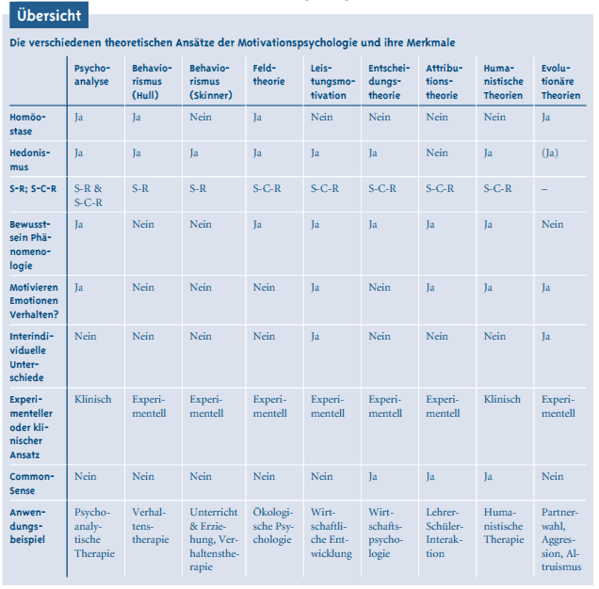

Für die Betrachtung der Motivation aus wirtschaftlicher Sicht (z.B. hinsichtlich Mitarbeitermotivation) werden die Theorien der Leistungsmotivation nach John Atkinson [1964] und McCleelland [1967] vorgeschlagen [zit. in Rudolph 2013].

Bei Atkinson sind die Hauptleistungsmotive: Die Tendenz, Erfolg aufzusuchen und die Tendenz, Misserfolg zu vermeiden. Bei McCleelland sind es gesellschaftliche Entwicklungen (z.B. Leistungsstreben und Protestantische Ethik). Dies wurde allerdings bereits durch Max Weber festgestellt [1920, Die protestantische Ethik und der Geist des Kapitalismus].

Unter Motivation finden sich bei Wikipedia, der Hinweis auf die Webseite von Professor Waldemar Pelz von der Technischen Hochschule Mittelhessen und seine Publikation „ Kompetent führen“[Wiesbaden 2004]. Bei Pelz werden folgende fünf Kompetenzen zur Umsetzung der Motivation (Umsetzungsstärke oder Volition) genannt [www.willenskraft.net]:

1. Aufmerksamkeitssteuerung und Fokussierung
2. Emotions- und Stimmungsmanagement
3. Selbstvertrauen und Durchsetzungsstärke
4. Vorausschauende Planung und Problemlösung
5. Zielbezogene Selbstdisziplin

Praktische Beispiele, um diese fünf Kompetenz zu stärken sind (aus [www.willenskraft.net](http://www.willenskraft.net)).

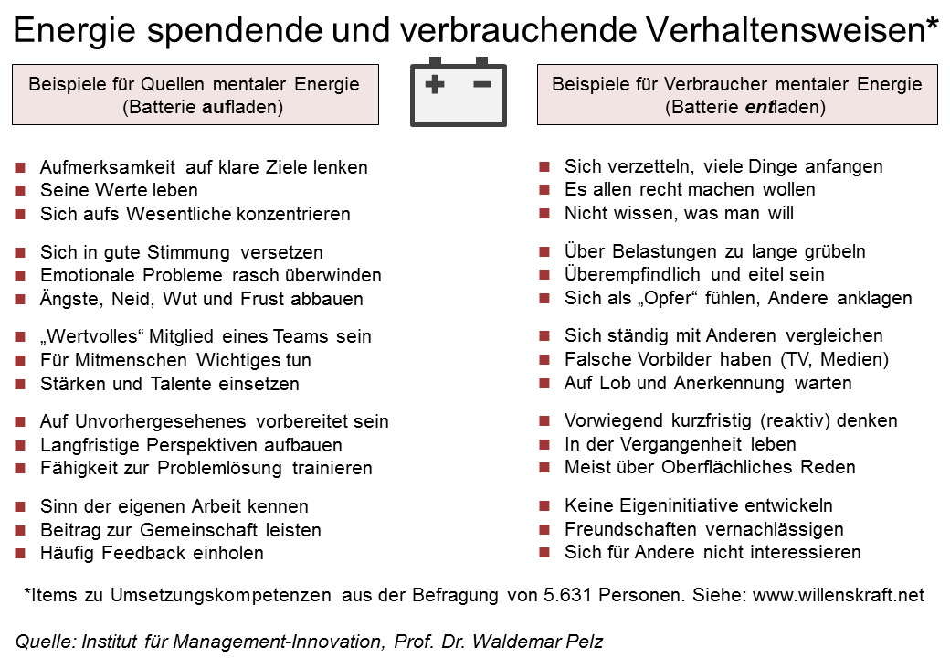

Ansonsten kann man die auf gesundem Menschenverstand beruhenden Regeln der Motivation in der Mitarbeiterführung anwenden [aus [www.wikipedia.de/Motivation](http://www.wikipedia.de/Motivation), nach Pelz, W. [2004]: Kompetent führen“].

* Alle Mitarbeiter mit Wertschätzung und Respekt behandeln
* Klare, realistische Ziele vereinbaren und Rückmeldung über die Zielerreichung geben
* Mitarbeiter ausreichend informieren und an Entscheidungen beteiligen
* Offen sagen, was entschieden ist und wo eine Beteiligung nicht möglich oder nicht erwünscht ist
* Verantwortung so oft wie möglich delegieren
* Handlungsspielraum der Mitarbeiter so weit wie möglich erweitern
* Das Wissen und die Erfahrungen der Mitarbeiter nutzen
* Verantwortung und Kompetenzen (Befugnisse) in Einklang bringen
* Für individuelle Beratung und Förderung sorgen
* Eigenmotivation erkennen und fördern
* Mit Lob und Anerkennung nicht übertreiben
* Bei Fehlern zukunftsorientiert denken, statt nach „Schuldigen“ zu suchen
* Bei kritischen Entscheidungen den Betroffenen die Möglichkeit lassen, ihr Gesicht zu wahren
* Werte leben: Ehrlichkeit, Fairness, Toleranz, Zuverlässigkeit, Gerechtigkeit, Vertrauen
* Vorbild sein und zu dem stehen, was man sagt (auch zur Änderung der eigenen Meinung)
* Versprochenes immer einlösen
* Eigene Fehler und Schwächen eingestehen
* Zivilcourage zeigen, insbesondere „nach oben“
* Erfolgserlebnisse durch herausfordernde Aufgaben ermöglichen
* Persönliche Perspektiven, aber auch Grenzen aufzeigen
* Transparente und nachvollziehbare Kriterien für Steigerungen des Einkommens
* Aufstiegsmöglichkeiten etablieren.
* Selbstkontrolle fördern.

**11. Zukunft der Arbeit (Prognosen)**

**Zukunft der Arbeit I: Die Prognosen von Jeremy Rifkin 1995 und anderen**

Ein Klassiker zur Zukunft der Arbeit wurde 1995 von dem Soziologen Jeremy Rifkin geschrieben und ist mittlerweile in Deutschland der 12. Auflage**. Kernthese: Aufgrund der Automatisierung wird die Arbeit weniger, daher wird ein Nonprofit-Bereich für soziale Arbeit entstehen.**

|  |  |
| --- | --- |
|  | Rifkin, Jeremy [1997]: **Das Ende der Arbeit** und ihre Zukunft. 239 S. Fischer TB. Engl. Ausgabe 1995. Mittlerweile in Deutschland in der 12. Auflage (2007).  Würde man in Deutschland die heute verfügbare industrielle Technik zum Einsatz bringen, fielen neun Millionen Arbeitsplätze weg und die Arbeitslosigkeit stiege auf 38%. Der fortschreitende Prozess der Automation und Arbeitsplatzvernichtung in der industriellen Produktion wird nicht aufzuhalten sein. Ob sich die gewaltigen sozialen Konflikte vermeiden lassen, die aus der Spaltung der Gesellschaft in Arm und Reich, aus dem Wegfall aller sozialen Sicherungssysteme und den Strukturen der Wohlstandsverteilung erwachsen werden, dies ist die Frage, der sich Jeremy Rifkin mit beeindruckender technologischer und ökonomischer Kompetenz und bemerkenswerter sozialer Phantasie widmet. |

Zu dem Buch gibt es sogar einen Wikipediabeitrag [http://de.wikipedia.org/wiki/Das_Ende_der_Arbeit]. In diesem werden die Kernthesen des Buches wie folgt zusammengefasst.

In dem Werk argumentiert Rifkin 1995, dass sich die Arbeitslosigkeit der Welt infolge der Automatisierung und Ausbreitung der Informationstechnologie in der Arbeitswelt massiv erhöhen würde, während (in seiner Betrachtung: insbesondere in den USA) zig Millionen Arbeitsplätze in Herstellung, Einzelhandel, Landwirtschaft und Dienstleistungssektor durch die Digitale Revolution überflüssig werden.

Gleichzeitig mit diesem Verfall der Marktwirtschaft, aber auch des öffentlichen Sektors, argumentiert Rifkin, würde ein dritter Sektor, der Nonprofit-Bereich, entstehen und sich etablieren: Freiwilligenbasierte, gemeinschaftsbezogene Dienstleistungs-Organisationen, die mit öffentlicher Unterstützung neue Arbeitsplätze schaffen, um etwa den Stadtverfall aufzuhalten oder Soziale Arbeit zu verrichten.

Anmerkung: Prognosen sind unsicher, da neue Entwicklungen, die Annahmen der Prognosen verändern. Die Vorhersagen der Bücher von Robert Junk aus den 50er Jahren [„Die Zukunft hat schon begonnen“], des bekannt Werkes „Die Grenzen des Wachstums“ [Meadows 1972] oder „Wir amüsieren uns zu Tode“ [Postman 1985] oder „Global 2000“ [1980] nur teilweise eingetreten oder gar nicht. Eine erfolgreiche Strategie bei der Entscheidung könnte sein, die Hauptströmungen der Prognosen zusammenzufassen („Die Weisheit der Vielen“).

-----------------

**Zukunft der Arbeit II: Lynda Job Future - Future Jobs (Gratton 2012)**

Professorin Gratton (London Business School) gibt Prognosen zur Arbeitszukunft aus englischer Sicht wider.

|  |  |
| --- | --- |
|  | Gratton, Lynda [2012]: Job Future - Future Jobs. Wie wir von der neuen Arbeitswelt profitieren. Engl. Original-titel: The Shift (2011). 368 S.; Hanser.  Die Arbeitswelt steht vor einem ähnlichen Umbruch wie ihn die Wende vom 18. zum 19. Jahrhundert mit dem Beginn der Industrialisierung gebracht hat. Dabei werden die Änderungen zwar ebenso schwerwiegend sein, jedoch beinahe alles, was damals als bahnbrechend aufkam in ihr Gegenteil verkehren: Zusammenarbeit zwischen Gleichgesinnten statt starrer Hierarchien, eine zunehmende Spezialisierung von Fertigkeiten statt austauschbarer Arbeitskräfte, Kleinstunternehmer statt Serienproduktion in Großbetrieben. |

Die Autorin rief 2009 den Forschungsverbund »Future of Work« ins Leben. Forscher aus aller Welt tragen seitdem Wissen zum Thema Zukunft der Arbeit zusammen und haben unter anderen folgende Faktoren (Trends) des Wandels identifiziert [Gratton 2012].

|  |  |
| --- | --- |
| **Trend in der Arbeitswelt** | **Beschreibung (Auswahl)** |
| 1. Technologie | zunehmende Vernetzung, digital verfügbares Weltwissen, Verlagerung von Arbeit in virtuelle Welten, Megakonzerne und Mikrounternehmen tauchen auf, Technik ersetzt Jobs |
| 2. Globalisierung | globale Erreichbarkeit, aufstrebende Volkswirtschaften, weltweite Verstädterung, regionale Unterklassen vergrößern sich |
| 3. Demographie | Langlebigkeit, Aufstieg der Generation Y bringt Einstellungswandel gegenüber der Arbeit, Babyboomern droht Altersarmut, weltweite Migration nimmt zu, Entstehung von Kreativclustern und globale Verfügbarkeit von Billigarbeitern |
| 4. Gesellschaft | Änderung von Familienstrukturen, Einstellungswandel, zunehmende Frauenerwerbstätigkeit, wachsendes Mistrauen in Institutionen, das Glück nimmt ab (Zuwachs an Konsum), Freizeit wird vermehrt passiv gestaltet |
| 5. Energie | Klimawandel, Ressourcenknappheit, steigender Energiebedarf, steigende Transportkosten, eine Kultur der Nachhaltigkeit zeichnet sich ab |

Diese o.g. Einflussfaktoren bestimmen nach Ansicht des Forscherteams die gesellschaftliche Entwicklung und stecken damit das Feld der zukünftigen Arbeitswelt ab. Es wird kein einzelner Faktor sein, der die Arbeitswelt umkrempelt, sondern ein Cocktail der verschiedensten Einflussfaktoren. Um die Änderungen anschaulich zu machen, beschreibt Gratton in ihrem Buch zwei Szenarien für das Jahr 2025.

Im **negativen Szenario**, der »vorgezeichneten Zukunft«, spaltet sich die Gesellschaft in Bildungsverlierer und -gewinner. Erstere bilden eine globale Unterschicht, die auf dem globalisierten Arbeitsmarkt ohne Chancen ist. Und die gut Ausgebildeten leben in den Metropolen dieser Welt, oft fernab ihrer Familien. Sie gehen anspruchsvoller Arbeit nach, sind aber extrem isoliert: Hohe Energiepreise machen Reisen fast unmöglich und kommuniziert wird nur noch über das Internet. Die Menschen sind zwischen ihren Aufgaben zerrissen, weil die Technik zum Diktator wird.

Auch im **positiven Szenario** gehört der klassische »Arbeitsplatz« der Vergangenheit an. Auch hier ist der Arbeitsmarkt globalisiert und die Menschen nehmen als Kleinstunternehmer daran teil. Anders als im negativen Szenario ist aber in der »gestalteten Zukunft« die Technik Hilfsmittel und dient dazu, Menschen miteinander zu verbinden. Obwohl Menschen hoch spezialisiert sind, agieren sie nicht als Einzelkämpfer, sondern als kreative Brückenbauer. In der weltweiten Vernetzung von Menschen sieht Gratton immenses Potential – eine »ideenreiche Masse«. Und mit diesem Netzwerk gilt es, tiefe Beziehungen aufzubauen, denn es wird nicht mehr nur um Konkurrenz, sondern immer mehr um bedeutungsvolle Beziehungen gehen.

-----------------

**Zukunft der Arbeit III: Süddeutsche Zeitung Edition 2012**

Die süddeutsche Zeitung hat eine gute Zusammenfassung zu den Prognosen der Arbeitszukunft erstellt.

|  |  |
| --- | --- |
|  | Marc Beise u. Hans-Jürgen Jakobs [Hrsg.][2012]: Die Zukunft der Arbeit. Süddeutsche Zeitung Edition 336 S.  Die Arbeitswelt verändert sich rasant. Globalisierung und technischer Fortschritt stellen Politik und Wirtschaft vor nie dagewesene Herausforderungen. Die digitale Revolution führt die Gesellschaft in ein neues Zeitalter. Es kommt zu Krisen und Umbrüchen ähnlich, wie es bei der industriellen Revolution der Fall war. Der Wandel der Arbeitswelt bietet aber auch neue Möglichkeiten. Und er vollzieht sich auf einem sozialen Fundament, das es bei der industriellen Revolution noch nicht gegeben hat. Darauf können wir aufbauen. |

Die Arbeit wird uns auch morgen nicht ausgehen, doch sie wird anders sein. Für das Buch haben Autoren der Süddeutschen Zeitung untersucht, wie der Wandel der Arbeitswelt die Gesellschaft verändern wird. Experten sagen voraus, warum Beschäftigte künftig mehr Risiken tragen, wie gute Führung der Zukunft sein wird und warum die Menschen in den westlichen Industrieländern bald härter arbeiten müssen als heute. Folgende zehn Trends werden für die Zukunft der Arbeitswelt prognostiziert (Auswahl) [Haas in Beise & Jakobs 2012].

|  |  |
| --- | --- |
| **Trend in der Arbeitswelt** | **Beschreibung** |
| 1. Mobilität /Digitale Revolution | Die digitale Revolution fordert die Gesellschaft heraus. Den festen Arbeitsplatz wird es bald nicht mehr geben. Auch die festen Arbeitszeiten werden aufgelöst. Immer mehr Menschen werden selbstbestimmt arbeiten. Die große Herausforderung wird sein, die Balance zwischen Freizeit und Arbeitszeit zu finden und die Grenzen selbst zu ziehen. |
| 2. Wissen | Wissensarbeit ist zu einer dominierenden Form der Erwerbsarbeit geworden. Dabei läuft ohne Kooperation und Vernetzung bald nichts mehr. |
| 3. Dienstleister | Arbeit wird nicht weniger nur anders. Dienstleistung allgemein, wissensbasierte Dienste und soziale Dienste boomen. |
| 4. Neue Arbeitsverhältnisse | Die neuen Erwerbsformen werden flexibler sein. Für gering qualifizierte Menschen bedeutet dies den Abstieg in prekäre Arbeitsverhältnisse. Die neue kreative Klasse hat hingegen den Vorteil der umfassenden Selbstgestaltung des Arbeitsalltags. |
| 5. Selbstvermarktung | Unternehmen werden verstärkt nach Auftragnehmern suchen. Um die berufliche Karriere voranzutreiben, werden Arbeitnehmer von morgen die neuen Plattformen sehr aktiv nutzen müssen. |
| 6. Demographie | Die Menschen werden älter und sie bleiben länger gesund. Immer weniger Arbeitnehmer kommen für die Renten auf. Die Beschäftigung bis ins hohe Alter wird daher neue Anforderungen an die Arbeitsplätze ergeben. |
| 7. Fachkräftemangel | Bereits 2015 werden drei Millionen qualifizierte Arbeitskräfte fehlen. Es werden immer mehr Menschen länger arbeiten müssen, weil der Nachwuchs fehlt. |
| 8. Bildung | Aus-, Fort- und Weiterbildung werden an Bedeutung zunehmen. |
| 9. Weibliches Potential | Firmen müssen in der Personalentwicklung gezielt auf die Frauenförderung setzen, um das ungenutzte Potential nicht zu verschenken. |
| 10. Globalisierung | Der Arbeitsmarkt von morgen ist international. |

-----------------

**Zukunft der Arbeit IV: Horx – Das Buch des Wandels**

In Deutschland kommt man beim Thema Zukunftsprognosen zur Arbeit nicht an Matthias Horx vorbei. Er ist einer der profiliertesten und einflussreichsten Zukunftsforscher im deutschsprachigen Raum. 1999 gründete er das Zukunftsinstitut, einen Prognose-Think-Tank.

|  |  |
| --- | --- |
|  | Horx, Matthias [2009]: Das Buch des Wandels - Wie Menschen Zukunft gestalten. 380 S., 4. Aufl., DVA  Eine aufregende Reise durch die Geschichte unserer Zukunft  Wir reden täglich über die Veränderungen, denen wir ausgesetzt sind, über die radikalen Umwälzungen der Globalisierung oder den rasanten Wandel der Technologie. Viele fürchten sich vor Veränderungen, weil sie einen Verlust an Gewissheiten und Sicherheit erwarten. Matthias Horx zeigt eindrücklich, dass Zeiten des Wandels vor allem Chancen bieten und dass wir tatsächlich viel besser darin sind, mit Veränderungen umzugehen und Neues auszuprobieren, als wir denken. |

Aus der Buchbeschreibung: Wir sind viel besser darin, mit Veränderungen umzugehen und Neues auszuprobieren, als viele befürchten. Viele fürchten sich vor Veränderungen, weil sie einen Verlust an Gewissheiten und Sicherheit erwarten. Matthias Horx schildert auf der Grundlage der neuesten Erkenntnisse aus Psychologie, Verhaltensökonomie, Glücksforschung und den Neurowissenschaften, was es im Großen wie im Kleinen braucht, um die Welt neu zu erfinden und den **Wandel als Chance** zu begreifen. Horx prognostiziert einen Wandel gesellschaftlicher Werte und Lebensformen unter den Bedingungen des globalisierten Kapitalismus und des demographischen Wandels. Er beschreibt einen von ihm postulierten Wertewandel im Bildungs-, Konsum- und Freizeitverhalten [http://de.wikipedia.org/wiki/Matthias_Horx].

Um diese Chance des Wandels zu bekräftigen, zitiert Horx [2009:298] den Managementguru Peter Drucker mit einem Statement zur neuen Gesellschaft [2003: Managing in the Next Society]: „Wissensarbeiter sehen sich selbst als **Gleichberechtigte** gegenüber ihren Auftraggebern oder Arbeitgebern. Sie fühlen sich nicht als Angestellte, sondern als Professionals. Die Wissensgesellschaft ist keine Gesellschaft von Bossen und Befehlsempfängern mehr, sondern von Juniors und Seniors“

-----------------

**Zukunft der Arbeitswelt V: Schöne neue Arbeitswelt [Beck 2007]**

Eine weitere interessante Zusammenfassung zur Zukunft der Arbeitswelt gibt Beck [2007]. Aus der Buchbeschreibung: Der Traum von der Vollbeschäftigung ist ausgeträumt. In der neuen Realität sind die Hiobsbotschaften des Arbeitsmarkts die Siegesmeldungen der Börsen. Milliardengewinne sind kein Hinderungsgrund für Massenentlassungen. Diese Tatsachen haben fundamentale Konsequenzen für Staat und Gesellschaft. Der McKinsey-Kapitalismus von Deutscher Bank, Allianz und BenQ-Siemens stürzt Wirtschaft und Gesellschaft in eine Glaubwürdigkeitskrise. Selbst Porsche-Chef Wendelin Wiedeking warnt: "Das kann dazu führen, dass unsere ganze Gesellschaft instabil wird." Wer heute über Arbeitslosigkeit nachdenkt, darf sich nicht in den alten Streitbegriffen vom "zweiten Arbeitsmarkt", der "Senkung der Lohnkosten oder der "Staatsquote" verfangen. Auch ein Turbowachstum wird die gute alte Vollbeschäftigungsgesellschaft nicht wiederbeleben. Ulrich Beck stellt die brisanten Fragen: Wie wird ein sinnvolles Leben dann möglich.

Beck [2007:66 ff] schreibt, die Zukunft der Arbeit gleicht einem Labyrinth: so viele Autoren, so viele Szenarien und so viele Fragen. Er stellt folgende elf Szenarien für die Zukunft der Arbeit zusammen.

|  |  |
| --- | --- |
| **Auslöser** | **Zukunftsszenario der Arbeit** |
| Wissensbasierte Informationstechnologien | 1. Von der Arbeit zur Wissensgesellschaft (positiv) 2. Kapitalismus ohne Arbeit (negativ) |
| Globalisierung | 3. Weltmarkt als Wirtschaftswunder (positiv) 4. Lokale Bindung der Arbeit (negativ) |
| Ökologische Krisen | 5. Ökologisches Wirtschaftswunder (positiv) 6. Globale Apartheid |
| Individualisierung | 7. Selbstunternehmer (Freiheit der Unsicherheit) (positiv) 8. Zerfall der Gesellschaft (negativ) |
| Abschied von der Arbeitsgesellschaft | 9. Gesellschaft der alternativen Tätigkeiten |
| Freizeitgesellschaft | 10. Zur Muße verdammt |
| Europäisches Gesellschaftsmodell | 11. Postnationale und politische Gesellschaft |

-----------------

**Zukunft der Arbeitswelt VII: Arbeitswelt 2030 die Studie aus der Robert-Bosch-Stiftung 2013**

|  |  |
| --- | --- |
|  | Rump, Jutta & Walter, Norbert [Hrsg.] [2013]: Arbeitswelt 2030. Trends, Prognosen, Gestaltungsmöglichkeiten. 185 S, Schäffer-Poeschel  Wie wird das System Arbeit im Jahr 2030 aussehen? Ältere und multikulturelle Belegschaften, War for Talents, virtuelle Teams, Gesundheitsrisiken, neue Wirtschaftszentren das sind nur einige der spürbaren Veränderungen infolge des demografischen und technologischen Wandels sowie des verschärften globalen Wettbewerbs. Das Buch untersucht ausführlich, wie sich im Jahr 2030 die einzelnen **sechs Teile des Systems Arbeit** darstellen werden: **Arbeitsmarkt, Bildung, Unternehmen und Märkte, Arbeitsrecht, Sozialpartnerschaft und soziale Sicherung**. In diese sechs Systeme werden jeweils die gesellschaftlichen und wirtschaftlichen Trends eingearbeitet. |

Die Studie [Rump & Walter 2013] wurde im Auftrag der Robert-Bosch-Stiftung erstellt und an eine arbeitgebernahe Expertenkommission („Zukunft der Arbeit“) vergeben. Folgende wesentlichen gesellschaftlichen und wirtschaftlichen Trends werden laut dieser die zukünftige Arbeitswelt bestimmen:

**Demografische Entwicklung**

Fertilitätsrate (sinkt)

Lebenserwartung (steigt)

Wanderungssaldo (nimmt zu)

Schlussfolgerungen aus der demographischen Entwicklung: Alterung der Gesellschaft und der Belegschaften, Schrumpfung der Bevölkerung, Verknappung der Nachwuchskräfte, Verlängerung der Lebensarbeitszeit

**Technische und ökonomische Trends**

Globalisierung

Fortschritt in Informations- und Kommunikationstechnologien

Entwicklung zur Wissens- und Innovationsgesellschaft

Verknappung der Rohstoffsituation und Energieversorgung (Transportkosten steigen)

**Gesellschaftliche Trends**

Sensibilisierung für Nachhaltigkeit (in der ökologischen, sozialen und ökonomischen Dimension)

Feminisierung (mehr Frauen in der Wirtschaft)

Individualisierung (hoher Stellenwert von Selbstverwirklichung und Selbstfindung)

Wertewandel (ausbalancierte Lebenskonzepte, Umsetzung der Anforderungen aus der Generation Y)

-----------------

**Zukunft der Arbeitswelt VII: Exkurs zu Science Fiction: Utopien und Dystopien**

Die Zukunftsvorstellungen lagen, im Altertum in der Vorhersehung durch Götter, im Mittelalter vorwiegend beim bevorstehenden Untergang der Welt. Ab der Aufklärung herrschte der Glaube an Wachstum und Verbesserung vor. Heute haben subjektiv gesehen, die Dystopien (negative Zukunftsvorstellungen) einen leichten Vorsprung, vor den Utopien (positiven Zukunftsvorstellungen). Zwei Beispiele sollen dies zeigen.

|  |  |
| --- | --- |
|  | **Die Arbeitshölle:** Das düstere Werk **„1984“** von George Orwell [1949] zeigt uns die Dystopie eines totalitärer Präventions- und Überwachungsstaates.  An der Spitze des Staates steht „The Big Brother“ am unteren Ende die „Proles“. Der Arbeitstag hat in dem Roman 24 Stunden. Es gibt zwar Pausen, aber die richten sich nicht, mehr nach dem Tag-Nacht-Rhythmus. Zur Arbeitszeit „Winstons **Arbeitswoche** hatte **sechzig Stunden**, und Julias war sogar noch länger; ihre freien Tage schwankten je nach der Dringlichkeit der Arbeit und deckten sich. Neben anderen Ähnlichkeiten erinnert das stark an unsere flexiblen Arbeitszeitmodelle und die derzeit eingesetzten Überwachungsmethoden. |

|  |  |
| --- | --- |
|  | **Der Arbeitshimmel:** In der allseits bekannten Welt von „Raumschiff Enterprise“ und **„Star Trek“** hat die zukünftige Gesellschaft unsere Arbeitswelt verlassen. Im 24. Jahrhundert gibt es kein Geld. (Jean-Luc Picard, Captain der USS-Enterprise, in Star Trek - Der Erste Kontakt). Um den Captain der Enterprise D und E zu zitieren: **„Wir arbeiten, um uns selbst zu verbessern und den Rest der Menschheit“.**  [http://www.horstdeinert.de/zukunft_des_geldes.htm, Die Rolle des Geldes in der Zukunft, insbesondere bei Star Trek - ein Essay]. |

**12. Die große Transformation**

Mit der „großen Transformation“ ist der grundlegende Wechsel einer gesellschaftlichen oder wirtschaftlichen Ordnung gemeint. Der Begriff „Great Transformation“ wurde zuerst 1944 von dem ungarisch-österreichische Wirtschaftssoziologe Karl Polanyi eingeführt [Malik 2013:393]. Polanyi beschrieb den tiefgreifenden Wandel der westlichen Gesellschaftsordnung im 19. und 20. Jahrhundert. Später wurde der Begriff von dem Ökonomen Peter Drucker 1993 in seinem Buch „Post Capitalist Society“ aufgenommen [Malik 2013:393]. Heute spürt man den Beginn der großen Transformation täglich. Um nur einige Beispiel zu bringen: Eskalierende Finanzmärkte, größere Komplexität, politischen Unruhen, Occupy Bewegung, Anonymus Bewegung, Whistleblower, Attac (globalisierungskritisches Netzwerk), Degrowth-Bewegung und natürlich die kontroverser Klimawandeldiskussion. Im Bereich große Transformation durch neue Techniken gibt es zahlreiche neuere populäre Publikationen, auf die hier allerdings nicht weiter eingegangen wird. Drei Titel seien genannt:

|  |  |  |
| --- | --- | --- |
|  |  |  |
| Kurz, Constanze; Rieger, Frank [2013]: **Arbeitsfrei. Eine Entdeckungsreise zu den Maschinen, die uns ersetzen**. 288 S. Riemann | Anderson, Chris [2013]: **Makers, Das Internet der Dinge: die nächste industrielle Revolution.** 285 S., Hanser | Giesa, Christoph; Schiller-Clausen, Lena [2014]: **New Business Order. Wie Start-ups Wirtschaft und Gesellschaft verändern**. 316 S., Hanser |

Von einer sozial-ökologischen Transformation sprechen heute die Linksparteien und die Grünen. Auch viele Wirtschaftsexperten benutzen den Begriff. So der bekannte Managementlehrer Prof. Malik aus St. Gallen in zahlreichen seiner Lehrbücher – übrigens ein Schüler von Peter Drucker.

Aus <http://www.malik-management.com/de/grosse-transformation21>: Wirtschaft und Gesellschaft gehen durch eine der größten Transformationen, die es je in der Geschichte gab. Es ist ein riesiger Paradigmenwechsel, der überaus riskante Turbulenzen mit sich bringt. Was wir heute als Finanz- und Wirtschaftskrise wahrnehmen ist keine "Große Depression", sondern ein großer gesellschaftlicher Transformationsprozess – eine tiefgreifende Kontroll- und Systemkrise. Sie ist Teil einer nur etwa alle 200 Jahre vorkommenden, weitreichenden, sozialökonomischen Umwandlung. Deswegen nennt Malik sie „Die Große Transformation“. Die alte Welt von Kapitalismus und Sozialismus geht unter, weil eine Neue Welt entsteht. Sie tut dies, weil durch die Alte Welt Bedingungen geschaffen wurden, denen sie selbst nicht mehr gewachsen ist. Die Bewältigung dieser Transformation und ihrer Komplexität führt zu neuen Herausforderungen bei der Schaffung von kybernetischen Systemen für die Organisationen und bei der Verwirklichung von neuen Sozialtechnologien [Malik 2013:393].

Auch Horx beschreibt die Zivilisation als Geschichte von großen Transformationen, die durch neue Entwicklungen verursacht werden [2009: Kap. 1]. Hierbei nennt er insbesondere: agrarische Transformation, Big Men-Kulturen, Imperien, Europas Aufstieg, die Stadt und das industrielle Zeitalter. Transformationen werden von Horx vorwiegend als Chancen im Wandel positiv interpretiert.

Der große Transformationsprozess durch die Informationstechnologie und in der Finanzwelt wird auch im „Mythos der New Economy“ Mathias Stuhr [2010] behandelt.

Die Generation Y ist Mitträger dieser Transformation. Sie ist optimistisch und selbstbewusst und hat wenig Vertrauen in die Regierung, weshalb sie sich durch passiven Widerstand aktiv ins politische Geschehen einbringen. Ein Beispiel dafür ist die Bewegung **Occupy Wall Street**, wodurch sich die moderne Organisation der Generation Y abzeichnete. [http://de.wikipedia.org/wiki/Generation_Y].

**Anmerkung:** Wandel und Komplexität waren schon immer ein Thema beim Management von Wirtschaftsunternehmen. Für das Internetgeschäft wird hier ein Exzeptionalismus behauptet. Nämlich, die Virtualisierung von Geschäftsvorgängen und Informationsübertragung wirkt sich radikaler auf Wandel und Komplexität aus als in der wirklichen Welt. Die Prozesse werden schneller, die Anzahl von Innovationen steigt, ebenso die technischen Möglichkeiten. Die Systeme werden zwangsläufig immer komplexer. Dies erhöht wiederum die Möglichkeit für Risiken und Fehler. Für die Mitarbeiterführung bedeutet dies, dass Mitarbeiter besonders für dieses Phänomen sensibilisiert werden müssen. Es wird damit gegen negativen Stress, wie Überforderung und Fehleranfälligkeit vorgegangen. Das Thema ist von so großer Bedeutung, dass es in der Firmenkultur berücksichtigt werden sollte.

**Neues vom Club of Rome «Die Grenzen des Wachstums 1972»:** 2012 erschien einen neuer Bericht an den Club of Rome [Club of Rome, Randers, Jorgen, 2012], der auch Aspekte der großen Transformation behandelt. Laut Club of Rome, befänden wir uns in mindestens fünf ökologischen und sozialen Krisen. Die Rede ist von der Krise der Arbeitslosigkeit, der Nahrungsmittelknappheit, der Finanzkrise, der Wirtschaftskrise und der globalen ökologischen Krise. [www.nzz.ch vom 10. Mai 2012].

Neben einer Regulierung der Märkte legt der Club of Rome weitere Lösungsvorschläge vor, um die «überholten Glaubenssysteme» zu überwinden. Dazu gehöre auch die gerechtere Verteilung der Einkommen sowohl auf der zwischenstaatlichen als auch auf der innerstaatlichen Ebene. Die Gründe dafür liefert der Club gleich nach: Es seien ein veraltetes Glaubenssystem, das die Welt in diese fünf Krisen geführt habe, ein überholtes Wirtschaftssystem, vorgestrige Institutionen und unzulängliche Verteilmechanismen.

**13. Techniken für gute Arbeitskultur und zur Gewinnung von Mitarbeitern**

Mit gutem **Employer Branding** wird versucht die Mitarbeiter durch reale Firmenkultur anzulocken (und natürlich auch zu halten). Daher sollten die Ansprüche der zukünftigen Mitarbeiter im Branding verankert werden. Ein sehr empfehlenswertes Buch zum Thema wurde von Schuhmacher & Geschwill [2013] publiziert. Inhalt: Employer Branding: Die Kunst der Selbstdarstellung.- Rekrutierung: Die Kunst den richtigen Partner zu finden.- Retention: Die Kunst der Mitarbeiterbindung.- Development: Die Kunst alle Kräfte zu mobilisieren.

|  |  |
| --- | --- |
|  | Schuhmacher, Florian; Geschwill, Roland [2013]: Employer Branding. Human Resources Management für die Unternehmensführung. 221 S, Gabler  Die Kompetenz der eigenen Mitarbeiter ist das wichtigste Differenzierungsmerkmal. Es werden Zusammenhänge zwischen Führung und Employer Branding aufgezeigt. Neu in der 2. Auflage sind die Einbindung des Employer Branding in ein strategisches HR- und Unternehmensmanagement und Ergänzungen zum Thema Rekrutierung sowie Förderung von Talenten. Viele nützliche Checklisten und konkrete Handlungsempfehlungen versetzen Manager und Personalexperten in die Lage, im "war for talents" ihre Weichen auf Erfolg zu stellen |

-----------------

Und es gibt jetzt den neuen Begriff des **Feel-Good-Managers**. Diese arbeiten in Zeiten des Fachkräftemangels daran, dass sich die wertvollen Kollegen gut fühlen (FAZ 27.12.13 06:00 | Arbeitswelt). Das Feel-Good-Management soll die gute Laune am Arbeitsplatz verankern und dafür sorgen, dass Arbeit wieder Spaß macht (FAZ 04.05.13 15:40 | Unternehmen).

-----------------

**Work-Life-Balance**

Eine gute Firmenkultur beinhaltet Work-Life-Balance. Der Begriff steht für einen Zustand, in dem Arbeits- und Privatleben im Einklang sind. Hierbei gibt es viel Einflussfaktoren. Eine Kurzübersicht kann durch Porok [2012] erhalten werden.

Aus Wikipedia [http://de.wikipedia.org/wiki/Work-Life-Balance]: Zwischen der Babyboomer-Generation, der Generation X und der Generation Y wurden deutliche Unterschiede in der Einstellung zu Work-Life-Balance beobachtet. Vereinfachend ausgedrückt handele es sich für Babyboomer um einen Balanceakt zwischen Beruf und Familie, für die Generation X seien abwechselnde Phasen von Erwerbstätigkeit und Phasen der Kindererziehung oder außerberuflicher Tätigkeiten typisch, und Angehörige der **Generation Y** legten weniger Wert auf eine strikte Trennung von Erwerbstätigkeit und Privatleben und zielten vor allem darauf, **die eigene Zeit sinnvoll und nützlich einzusetzen**.

-----------------

**Great Place to Work [www.greatplacetowork.de]**

|  |  |
| --- | --- |
|  | Um die Arbeitszeitreduzierung besser im Employer Branding zu verankern, ist eine Teilnahme am Benchmarking für Unternehmen sinnvoll. Eine Möglichkeit hierfür bietet sich bei der Einrichtung „Great Place to Work“ [www.greatplacetowork.de]. **Eine Arbeitszeitreduzierung würde sich beim Kriterium „Work-Life-Balance“ sehr gut auswirken.** |

Infogespräch mit Frau Krov von „Great Place to Work“ am 11.03.14: Die Kosten liegen bei circa **8500 Euro jährlich** für Modul 1 (Standortbestimmung) und 2 (vertiefende Analysen). Die Befragung findet zwischen Mai und November statt. Außerhalb dieses Zeitraumes wird ein Zuschlag von10% erhoben. Es werden Stichprobenbefragungen im gesamten Unternehmen vorgenommen (bei bis zu 250 MA eine Online-Vollbefragung). Es werden u.a. folgende Auszeichnungen vergeben:

Regionalwettbewerb «Beste Arbeitgeber in Berlin-Brandenburg» für die Rekrutierung in der Region gut

Bundesweiter Wettbewerb «Deutschlands Beste Arbeitgeber»

Die Infobroschüre hierzu ist als Download verfügbar:  
http://www.greatplacetowork.de/storage/documents/DBA_2015/Informationsbroschuere_Deutschlands_Beste_Arbeitgeber_2015.pdf

Andere Möglichkeiten zum Benchmarking bei guten Arbeitsplätzen bieten: Top Job, BestPers Award, Top Arbeitgeber und Deutschlands 100 Top-Arbeitgeber. Von der internationalen Verbreitung her dürfte aber „Great Place to Work“ am bekanntesten sein und damit die größte Wirksamkeit erreichen.

Die Geschichte von “Great Place to Work” begann 1981 in New York. Seit 2002 arbeitet Great Place to Work Deutschland mit vielen der erfolgreichsten und innovativsten Unternehmen der Welt zusammen, um vorbildliche Arbeitsplatzkulturen zu schaffen, zu untersuchen und auszuzeichnen. Darunter fallen jährlich durchschnittlich mehr als 5.500 Unternehmen mit mehr als 10 Millionen Mitarbeitern. [www.greatplacetowork.de]. Das Unternehmen Great Place to Work® Institute, Inc. wurde 1991 in den USA gegründet. Seitdem wurden weltweit, auf allen Kontinenten in rund 50 Ländern, Niederlassungen gegründet.

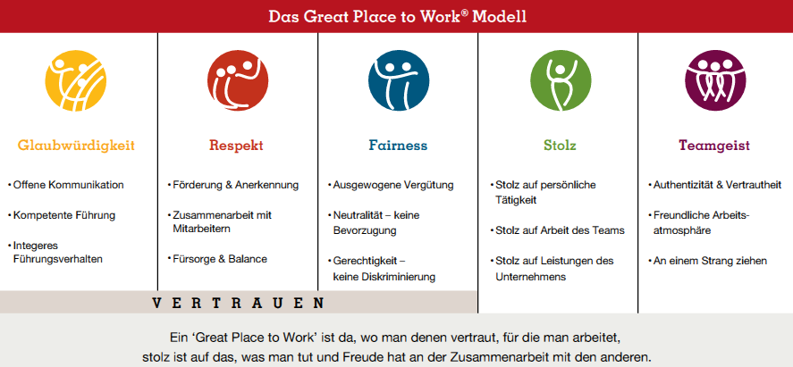

Das Prädikat wird jährlich verliehen. Die Bewertung erfolgt nach einem festgelegten Schemata: zum einen die anonyme Befragung der Mitarbeiter zu zentralen Arbeitsplatzthemen wie Vertrauen, Identifikation, Teamgeist, berufliche Entwicklung, Vergütung, Gesundheitsförderung und Work-Life-Balance (Trust Index). Zum anderen die Qualität der Maßnahmen der Personal- und Führungsarbeit im Management des Unternehmens (Kultur-Audit und Managementbefragung). Die obige Abbildung zeigt die Merkmale einer ausgezeichneten Arbeitsplatzkultur nach dem Modell von Great Place to Work.

-----------------

**Lohn, Gehaltspolitik, Urlaub und Rekrutierung in Deutschlands Call Centern**

Um die persönlichen Grundbedürfnisse zu erfüllen, ist eine **Grundsicherung** durch das Gehalt notwendig. Dies bedeutet, dass ein **Mindestlohn** zu bezahlen ist. Nach gängiger Lesart liegt dieser bei 8,50 Euro. Wie im Abschnitt „Darstellungen zur Lohnentwicklung auf den Webseiten der Hans-Böckler-Stiftung“ beschrieben, wäre das der Mindeststandard. Verglichen mit anderen westeuropäischen Ländern ist ein Mindestlohn von 8,50 Euro in Deutschland ohnehin keineswegs besonders ehrgeizig.

Die Entlohnung sollte auch **fair sein** und dem Arbeitspensum und der Arbeitsbelastung in einem Customer Care Bereich entsprechen. Die Tätigkeit des ständigen Kundenkontaktes zehrt an der psychischen und physischen Substanz der Servicemitarbeiter. Jeder der aus Peakgründen mitgearbeitet hat kennt, die Erschöpfung nach dem Einsatz.

Eine weitere Komponente ist die **Bezahlung bei den Mitbewerbern** und den Dienstleistern, die Servicecenter betreiben. Dies ist notwendig, um Fluktuation zu verhindern und bei der Rekrutierung erfolgreich zu sein. Mittlerweile zahlen in Berlin einige Firmen Prämien, für die Vermittlung von Neueinstellungen. Die Lage wird sich durch die demographische Entwicklung noch verschlechtern.

Laut „Gehalts- und Karrierevergleich 2013“, der von TeleTalk [2013] herausgegeben wird, werden in der Branche folgende durchschnittliche Gehälter für Agenten bezahlt. Zugleich sind Fluktuation und Krankenstand angeben.

**Tabelle: Gehalt, Fluktuation und Krankenstand in deutsche Call Centern 2013 [Teletalk 2013]**

|  |  |  |  |  |  |
| --- | --- | --- | --- | --- | --- |
| **Art** | **Anfänger** | **Eingearbeitet** | **Fluktuation**  **(früh)** | **Fluktuation**  **(gesamt)** | **Krankenstand** |
| Inhouse CC pro h | 10,12 € | 12,11 € | 11,2 % | 11,7 % | 7,2 % |
| Externes CC pro h | 8,32 € | 8,62 € | 15,4 % | 22,9 % | 8,0 % |
| Inhouse CC pro Monat1 | 1740 € | 2080 € |  |  |  |
| Externes CC pro Monat1 | 1430 € | 1480 € |  |  |  |

1 Monatsgehalt ist Stundenlohn x 172 h

Die durchschnittlichen **Urlaubstage** liegen übrigens bei **28**, wobei im Bereich Handel und Telco im durchschnitt **30 Urlaubstage** gewährt werden. Zur Zahl de Arbeitswochenstunden habe ich keine Angaben gefunden. Jedoch ist davon auszugehen, dass **40 Arbeitswochenstunden** angenommen werden, weil die Teilzeit mit 20 h erwähnt wird. Die Unternehmen haben zudem verstärkt von der **Flexibilisierung der Arbeitszeiten** Gebrauch gemacht. Als Hintergrund wird die Nachfrage nach Agenten angegeben, nicht die Angebotswünsche von Müttern oder Studenten [S. 25].

Der **Rekrutierungsdruck** wird als hoch angegeben. Durch die Verbesserung der wirtschaftlichen Lage werden mehr Mitarbeiter benötigt. Es wurden auf 100 Bewerbungen durchschnittlich 21 Bewerber eingestellt. Vor zwei Jahren waren es nur 17 Bewerber. Die Rekrutierung über Onlinemedien ist ebenfalls gestiegen. Mittlerweile werden 35 % der Mitarbeiter darüber eingestellt (Jobbörsen 22 % und 11 % eigene Webseite, bei Printmedien ist der Anteil auf 13 % zurückgegangen. Über eigene Mitarbeiter werden 10 %, über das Arbeitsamt 11 % und über Personalvermittler 27 % der Agenten eingestellt [S. 33]. Die **Summe der Hausrekrutierung** liegt damit **bei 27 %** (eigene Webseite, Mitarbeiterempfehlung und Initiativbewerbungen)

**14. Quellenverzeichnis (weniger wichtige Quellen finden sich in den jeweiligen Textpassagen)**

**Institutionen und Einrichtungen (unternehmernah)**

Industrie und Handelskammern: <http://www.frankfurt-main.ihk.de/> und [www.ihk-berlin.de](http://www.ihk-berlin.de)

Institut der deutschen Wirtschaft Köln (IW Köln) - www.iwkoeln.de (arbeitgebernah)

Institut für angewandte Arbeitswissenschaft (ifaa e. V.) - [www.arbeitswissenschaft.net](http://www.arbeitswissenschaft.net) (arbeitgebernah)

Unternehmensverbände Berlin-Brandenburg [www.uvb-online.de](http://www.uvb-online.de)

**Staatliche Einrichtungen**

Bundesagentur für Arbeit (BA) - [www.arbeitsagentur.de](http://www.arbeitsagentur.de)

Bundesanstalt für Arbeitsschutz und Arbeitsmedizin (BAuA) - [www.baua.de](http://www.baua.de)

Bundesministerium für Arbeit und Soziales (BMAS) – [www.bmas.de](http://www.bmas.de)

Bundesministeriums für Wirtschaft und Energie (BMWI) - [www.bmwi.de](http://www.bmwi.de)

Institut für Arbeitsmarkt- und Berufsforschung (IBA) - [www.iab.de](http://www.iab.de) (Forschungsinstitut der BA)

Statistisches Bundesamt - [www.destatis.de](http://www.destatis.de)

[www.arbeitszeitgewinn.de/](http://www.arbeitszeitgewinn.de/) (vom BAuA gefördertes Projekt)

[www.neue-arbeitszeit-praxis.de](http://www.neue-arbeitszeit-praxis.de) (vom BAuA gefördertes Projekt)

**Überparteiliche Einrichtung**

Initiative Neue Qualität der Arbeit - [www.inqa.de](http://www.inqa.de)

**Institutionen und Einrichtungen (gewerkschaftsnah)**

Gewerkschaft DGB Deutscher Gewerkschaftsbund [www.dgb.de](http://www.dgb.de) und Institut [www.dgb-index-gute-arbeit.de](http://www.dgb-index-gute-arbeit.de)

Gewerkschaft IG Metall: [www.igmetall.de](http://www.igmetall.de)

Gewerkschaft Verdi Vereinte Dienstleistungsgewerkschaft [www.verdi.de](http://www.verdi.de)

Hans-Böckler-Stiftung - [www.boeckler.de](http://www.boeckler.de) (gewerkschaftsnahe Organisation)

<http://www.arbeitszeitverkuerzung-jetzt.de> (gewerkschaftsnahe Einrichtung)

IMK Institut für Makroökonomie und Konjunkturforschung in der Hans Böckler Stiftung [www.boeckler.de](http://www.boeckler.de)

WSI Wirtschafts- und Sozialwissenschaftliche Institut - [www.boeckler.de](http://www.boeckler.de)

**Suchmaschinen und Artikel**

[www.amazon.de](http://www.amazon.de)

[www.buchkatalog.de](http://www.buchkatalog.de) (Neuerscheinungen und zur Verwendung von Zusammenfassungen)

[www.deutsche-startups.de](http://www.deutsche-startups.de)

[www.faz.net/](http://www.faz.net/) (FAZ Online)

[www.google.de](http://www.google.de) (search)

[www.google.de/trend](http://www.google.de/trend)s (zur Trendbetrachtung von Suchbegriffen)

[www.gruenderszene.de](http://www.gruenderszene.de)

[www.news.google.de](http://www.news.google.de) (Recherche zu Zeitschriftenartikel)

[www.spiegel.de/spiegel/print/](http://www.spiegel.de/spiegel/print/) (Spiegel Online und Spiegelarchiv)

[www.startupcareer.de](http://www.startupcareer.de)

[www.wikipedia.de](http://www.wikipedia.de)

[www.zeit.de/](http://www.zeit.de/) (Zeit Online)

**Bibliotheksrecherche**

Amerika-Gedenkbibliothek (AGB) für Soziologie und Berliner Stadtbibliothek für Zeitschriften und Wirtschaft

Dussmann (größte Buchhandlung in Berlin)

Erwin-Schrödinger-Zentrum (Bibliothek der Humboldt Universität) für Psychologie

Jacob-und-Wilhelm-Grimm-Zentrum (Bibliothek der Humboldt Universität) für Wirtschaft und Soziologie

[www.kobv.de](http://www.kobv.de) (Kooperativer Bibliotheksverbund Berlin-Brandenburg)

[www.voebb.de](http://www.voebb.de) (Verbund der Öffentlichen Bibliotheken Berlins – VÖBB)

**Persönliche Anfragen**

17.02.14: Industrie und Handelskammer Berlin – Gespräch mit diversen Referaten (nur Hinweis auf UVB)

17.02.14: DGB Deutscher Gewerkschaftsbund Bundesvorstand in Berlin (nicht hilfreich)

26.02.14: Bundesministerium für Arbeit und Soziales Referat – E-Mail-Anfrage (sinnloses Antwort)

28.02.14: Unternehmensverbände in Berlin und Brandenburg e.V. (UVB) – Gespräch mit Herrn Robert Schulte

28.02.14: Hans Böckler Stiftung – Gespräch mit Frau Dr. Voss – Referatsleiterin F+E (viele Quellenhinweise)

11.03.14: Best Place to Work – Gespräch mit Frau Krov

**15. Literaturverzeichnis (weniger wichtige Quellen finden sich in den jeweiligen Textpassagen)**

**Besonders empfehlenswerte Literatur**

**Bauer,Joachim [2013]: Arbeit: Warum unser Glück von ihr abhängt und wie sie uns krank macht. 270 S. Karl Blessing Verlag.**

Friebe, Holm; Lobo, Sascha [2006]: Wir nennen es Arbeit - Die digitale Bohème oder: Intelligentes Leben jenseits der Festanstellung. 303 S., Heyne

Gratton, Lynda [2012]: Job Future - Future Jobs. Wie wir von der neuen Arbeitswelt profitieren. Engl. Originaltitel: The Shift (2011). 368 S.; Hanser.

Groß, Hermann/Seifert, Hartmut (Hg.) [2012]: Lebensqualität durch Zeitpolitik. Wie Zeitkonflikte gelöst werden können. Reihe: Forschung aus der Hans-Böckler-Stiftung, Bd. 142, 300 S.

Inmit – Institut für Mittelstandsökonomie an der Universität Trier e.V. unter fachlicher Begleitung der Bundesanstalt für Arbeitsschutz und Arbeitsmedizin [Hrsg.] [2013]: Arbeitszeitberatungs- Info- & Tool-Box, Handbuch und CD-ROM zur zukunftsorientierten Arbeitszeitberatung für kleine und mittlere Betriebe. 270 Seiten. Kostenfreier Bezug über <http://www.neue-arbeitszeit-praxis.de>

Rifkin, Jeremy [1997]: Das Ende der Arbeit und ihre Zukunft. 239 S. Fischer TB. Engl. Ausgabe 1995. Mittlerweile in Deutschland in der 12. Auflage (2007).

**Rump, Jutta & Walter, Norbert [Hrsg.] [2013]: Arbeitswelt 2030. Trends, Prognosen, Gestaltungsmöglichkeiten. 185 S, Schäffer-Poeschel**

**Schuhmacher, Florian; Geschwill, Roland [2013]: Employer Branding. Human Resources Management für die Unternehmensführung. 221 S, Gabler**

Stuhr, Mathias [2010]: Mythos New Economy - Die Arbeit an der Geschichte der Informationsgesellschaft. Diss. Univ. Leipzig 2010. 327 S, transcript

**Weitere verwendete Literatur (zusätzliche Einzelfundstellen im Text):**

Andresen, Maike [2009]: Das (Un-)Glück der Arbeitszeitfreiheit. 315 S., Gabler Verlag. Habilitationsschrift aus dem Jahre 2008

Beck, Ulrich [2007]: Schöne neue Arbeitswelt. 237 S. Suhrkamp

Brand, Ulrich [2014]: Sozial-ökologische Transformation: Vortrag in der Urania Berlin am 6.3.14

Cederström, Carl & Fleming, Peter [2013]: Dead Man Working - Die schöne neue Welt der toten Arbeit. 141 S. Edition Tiamat.

Club of Rome, Randers, Jorgen [2012]: 2052: A Global Forecast for the Next Forty Years. A Report to the Club of Rome - Commemorating the 40th Anniversary of The Limits to Growth. XVI, 392 p. Chelsea Green.

Deutsche Hygiene-Museum, Daniel Tyradellis & Nicola Lapp [Hrsg.][2009]: Arbeit Sinn und Sorge. Begleitbuch zur Ausstellung "Arbeit. Sinn und Sorge" des Deutschen Hygiene-Museums. 422 S., diaphanes

Ferriss, Timothy [2011]: Die 4-Stunden-Woche. Mehr Zeit, mehr Geld, mehr Leben. 352 S., Ullstein

Förster, Anja; Kreuz, Peter [2013]: Hört auf zu arbeiten! Eine Anstiftung, das zu tun, was wirklich zählt. 7. Aufl. 234 S., Pantheon

Haipeter, Thomas / Lehndorff, Steffen / Schilling, Gabi / Voss-Dahm, Dorothea / Wagner, Alexandra [2002]: Vertrauensarbeitszeit: Analyse eines neuen Rationalisierungskonzepts. In: Leviathan 30(2), S. 360-383

Haug, Frigga [2014]: Zeit, Wohlstand und Arbeit neu definieren. Vortrag in der Urania Berlin am 12.3.14.

Hielscher, Volker / Hildebrandt, Eckart [1999]: Zeit für Lebensqualität. Auswirkungen verkürzter und flexibilisierter Arbeitszeiten auf die Lebensführung. Reihe: Forschung aus der Hans-Böckler-Stiftung, Bd. 21. 292 S.

Hirsch-Kreinsen, Hartmut; Minssen, Heiner [Hrsg.][2013]: Lexikon der Arbeits- und Industriesoziologie. 614 S., Edition Sigma

Hörning, Karl H.; Gerhard, Anette; Michailow, Matthias [1990]: Zeitpioniere. 205 S., Suhrkamp

Horx, Matthias [2009]: Das Buch des Wandels - Wie Menschen Zukunft gestalten. 380 S., 4. Aufl., DVA

IG Metall Projekt Gute Arbeit [Hrsg][2007]: Handbuch „Gute Arbeit“ – Handlungshilfen und Materialien für die Betriebliche Praxis. 349 S., VSA Verlag.

Kosser, Ursula [2014]: Ohne uns. Die Generation Y und ihre Absage an das Leistungsdenken. 190 S. DuMont. Das Buch wird übrigens mit der Autorin am 23.4.2014 in der Urania vorgestellt.

Malik, Fredmund [2006]: Führen, Leisten, Leben. 400 S., Campus

Malik, Fredmund [2013]: Strategie Navigieren in der Komplexität der Neuen Welt. Management, Komplexität meistern. Bd.3, 422 S., Campus Verlag

Malik, Fredmund [2014]: Wenn Grenzen keine sind. Management und Bergsteigen. Vortrag bei Dussmann in Berlin am 19.2.14

Marc Beise u. H.-J. Jakobs [Hrsg.][2012]: Die Zukunft der Arbeit. Süddeutsche Zeitung Edition 336 S.

Maurer, Andrea [1992]: Alles eine Frage der Zeit? - die Zweckrationalisierung von Arbeitszeit und Lebenszeit. 214 S., Ed. Sigma ; Berlin

Nussbaum, Martha C. [1999]: Gerechtigkeit oder Das gute Leben. 314 S. Suhrkamp (6. Aufl. 2010).

Porok, Simone [2012]: Sofortwissen kompakt: Work-Life-Balance. 50 Karten, Heragon Verlag

Riederle, Philipp [2013]: Wer wir sind, und was wir wollen. Ein Digital Native erklärt seine Generation. 256 S. Knaur TB

Rinderspacher, Jürgen P. (Hg.) [2002]: Zeitwohlstand - Ein Konzept für einen anderen Wohlstand der Nation. Reihe: Forschung aus der Hans-Böckler-Stiftung, Bd. 39., 205 S.

Rudolph, Udo [2013]: Motivationspsychologie - Kompakt. 3. Aufl., 240 S., Beltz.

Schnabel, Ulrich [2012]: Muße. Vom Glück des Nichtstuns. 4. Aufl. 287 S., Pantheon

Sennett, Richard [1998]: Der flexible Mensch (The Corrosion of Character). Deutsch: Der flexible Mensch - Die Kultur des neuen Kapitalismus. 223 S. Berlin Verlag Taschenbuch

Sennett, Richard [2005]: Kultur des neuen Kapitalismus (The Culture of the New Capitalism). Deutsch: Die Kultur des neuen Kapitalismus. 2007, 159 S., Berlin Verlag Taschenbuch

Skidelsky, Robert; Skidelsky, Edward [2013] Wie viel ist genug? Vom Wachstumswahn zu einer Ökonomie des guten Lebens. 319 S., Kunstmann

Steinrücke, Margareta/Spitzley, Helmut/Raasch, Sibylle/Mückenberger, Ulrich/Hildebrandt, Eckart (Hg.) [2001]: Neue Zeiten - neue Gewerkschaften. Auf der Suche nach einer neuen Zeitpolitik - Reihe: Forschung aus der Hans-Böckler-Stiftung, Bd. 33. 347 S.

TeleTalk [Hrsg.][2013]: Großer Call Center Gehalts- und Karrierevergleich 2013. Thieme, Jan & Voß, Tatjana. 88 S. telepublic Verlag.